**目 录**

**1 绪 论** 1

1.1 研究的背景及意义 1

1.1.1 选题的背景 1

1.1.2 国内外研究现状 1

1.1.3 研究的意义 2

1.2 系统目标 2

**2 需求分析** 3

2.1 业务描述 3

2.1.1主要业务流程 3

2.2 功能需求 6

2.2.1 角色分析 6

2.2.2 业务功能 6

2.3 非功能需求 15

2.3.1环境需求 15

2.3.2 性能需求 15

2.3.3 安全需求 16

**3 总体设计** 18

3.1系统设计的原则 18

3.2 系统体系结构设计 19

3.3 系统功能结构设计 20

**4 数据库设计** 22

4.1 概念结构设计 22

4.1.1 设计思路 22

4.1.2 E-R图 22

4.2 逻辑结构设计 22

4.2.1 设计思路 22

4.2.2 逻辑模型 22

4.3 物理结构设计 22

4.3.1 存取方式 22

4.3.2 存储结构 22

**5 界面设计** 23

5.1 界面关系图或工作流图 23

5.2 界面设计成果 23

5.2.1 主界面 23

5.2.2 子界面 23

**6 详细设计** 24

6.1 系统主要功能模块介绍 24

6.2功能模块设计 24

6.2.1商品选购 24

6.2.2货款支付 31

**7 编码** 32

7.1 代码实现与核心算法 32

7.2 代码优化分析 32

**8 测试** 33

8.1 测试方案设计 33

8.1.1 测试策略 33

8.1.2 测试进度安排 33

8.1.3 测试资源 33

8.1.4 关键测试点 33

8.2 测试用例构建 33

8.2.1 测试用例编写约定 33

8.2.2 测试用例设计 33

8.2.3 关键测试用例 33

8.2.4 测试用例维护 33

**9 总结与展望** 34

9.1 设计工作总结 34

9.2 未来工作展望 34

**谢 辞** 35

**参考文献** 36

附录A 外文翻译—原文部分 38

附录B 外文翻译—译文部分 39

附录C 软件使用说明书 40

附录D 主要源代码 41

附录E 相关图表 42

1 绪 论

## 1.1 研究的背景及意义

### 1.1.1选题的背景

随着社会的快速向前发展，计算机科学技术也是不断更新，它给我们带来了全面且深入的影响。

在日常生活中，人们物质生活水平不断提高，交通出行也是越来越为便利，在此之下，人们越来越热衷于出行旅游等多样的娱乐方式，相关的服务业也是应之兴起，酒店的增加趋势更是如雨后春笋，这使得开发一个高效的酒店管理平台成为必需而且紧迫的事情。

酒店客房云联盟平台主要是借助计算机浏览器，针对酒店和消费者的需求，搭建一个多元的平台。通过对酒店方所提供的信息进行管理，增加用户的选择，同时也方便对广大用户信息的及时查询、修改以及对用户信息的及时了解。酒店客房联盟云平台为用户带来了更多的便利，该系统通过和数据库管理系统软件协作来满足用户的需求，极大保障客户的隐私。

### **1.1.2 国内外研究现状**

从19世纪80年开始至今，酒店管理系统不断升级换代，不断向前发展。我国软件行业在该领域也紧跟潮流，不断追随一些国际的酒店管理设计理念并适当加入自己的元素，已经具备了一定先进的管理模式设计技术，制作出的软件功能也越来越强大，服务质量以及管理能力也是不断契合我们的高要求，贴合实际的高标准。

但是将若干酒店客房资源汇集在一个平台上的管理目前还是有待发展，多酒店的云平台领域开发研究是很有必要的，这是消费者的消费需求所指引的。与此同时，单体酒店存在品牌影响力弱、张力不足等弊端，因此如果平台将各注册的酒店资源进行共享，使订房者可以享受更多的资源服务，可以查看其它酒店资源，这样可以实时解决客房资源不足的问题。因此酒店联盟云平台将会是未来酒店运营与管理的潮流，资源共享、会员共享的酒店间联盟的模式，在倡导合作共赢、敢于创新的时代将大放光彩。

也就是说，在互联网快速发展的背景下,酒店管理系统的设计,需要迎合客户多样化的需求。根据对传统酒店管理系统与消费者的关系分析,以及互联网大环境下酒店管理系统的新特点,我们不难发现酒店管理系统的发展趋势：追求客户隐私、新型服务内容、良好的服务质量以及数据化，因此，改革是很有必要的。

### **1.1.3 研究的意义**

从近几年全球经济发展来看，旅游行业是朝阳行业，而酒店是旅游行业的重要一环。酒店业是一个发展潜力巨大的行业，随着酒店业的不断发展壮大，如何采用先进的管理手段，提高客房的管理水平，这是每一个酒店管理者所面临的重大问题。

我们之前的酒店管理往往是繁杂的，需要大量的人力。互联网的到来完美的解决了这一问题，给我们人类带来了极大的便利。通过市面上大多数的客房管理系统，可以实现精准查询和资源统一，这样减少了管理工作量，降低了管理成本。但是这些远远不够，在服务业的发展追求高质量的趋势下，酒店系统还需不断完善，与时俱进。

酒店客房云联盟平台应时而生，它在给独立的酒店提供客房管理之余，还搭建一个浏览器平台，同时为旅行社或个人提供酒店预订及住宿功能。平台将各注册的酒店资源进行共享，提供给订房者海量的选择，在保证订房者可以享受更多的资源服务之下，还提高了订房者的体验感，这样可以实时解决客房资源不足的问题。系统首要解决了独立的酒店可以在平台上解决客房管理的所有问题，实现全部信息化管理；其次酒店之间可以共享客房资源，解决资源紧缺问题；再者，对平台而言，所有酒店客房资源都是共享，它可以向个人或旅行社提供不同类型、不同价格、不同服务的客房资源，可以提高平台注册酒店的客房销量，这无疑是未来酒店管理的福音，是消费者的福音。

## 1.2 系统目标

借助SSM框架、JSP技术以及MySQL数据库完成酒店客房联盟云平台的搭建，该平台要实现在线订房、平台管理与维护的两大核心功能。

在线订房要求能实现酒店客房管理、订房管理、个人资料管理、入住管理、换房管理、续房管理、房费管理、会员管理、收入统计总共九大功能。酒店客房管理模块包括酒店客房信息的新增、修改、删除、查找，包括房间种类的修改、房间状态的变更、客房价格的修改、客房图片的上传等；订房管理模块实现网络上客房预订，个人或旅行社可以通过云平台进行客房预订，通过云平台检索出他所需要的房间，这些房间可以在不同的酒店，并支付预订款等；个人资料管理模块包括注册用户联系方式、邮箱地址等修改；入住管理模块实现客房入住，客房入住可以分为上门入住和预订入住，预订入住酒店需要进行个人身份信息详细核对，并缴纳押金；换房管理模块实现了客人入住酒店后，可以进行换房，系统需要实现换房登记，并处理对应账务；续房管理模块实现了当客户需要续房时，到酒店前台进行续房登记，需要时可能需要处理住房押金问题；房费管理模块实现了当客户离店时，进行房费结算，包括房间费用、赔偿项目费用以及物品消费；收入统计模块实现了每个注册酒店都可以统计客房收入情况；会员管理模块包括会员信息新增、修改、删除和查找。

平台管理与维护要求实现酒店管理、用户管理、留言管理、新闻数据管理四大功能。酒店管理模块提供酒店注册、酒店信息修改、酒店信息删除、酒店信息审核、酒店信息查找、酒店状态管理、酒店客房种类管理等功能，可以实现对酒店的全局管理；用户管理可实现对用户注册的管理，实现会员信息的新增、修改、删除和查找，对平台的用户资源进行统一管理；留言管理模块包括对用户留言的删除和回复，为注册用户、酒店和管理员提供一个交流平台；新闻数据管理模块包括酒店新闻的新增、修改、删除和查找，提供酒店最新信息。

# 2 需求分析

## 2.1业务需求

（1）能够实现客房展示、客房检索、客房选择、在线预订、网上支付、更换房间、续住、结算等功能，对在线订房的全过程进行管理；

（2）具备一定的维护系统后台管理的功能，能够对酒店信息、用户信息、留言、新闻数据等信息进行管理与维护，并能够实现对平台的整体管理；

（3）安全性较高，合理的响应速度；

（4）易于维护，能够实现系统的稳定运行。

### 2.1.1主要业务流程

（1）客房展示活动图

客房展示活动图如图2-1所示，酒店成功添加客房信息之后，将保存至数据库，并在平台前端界面展示。

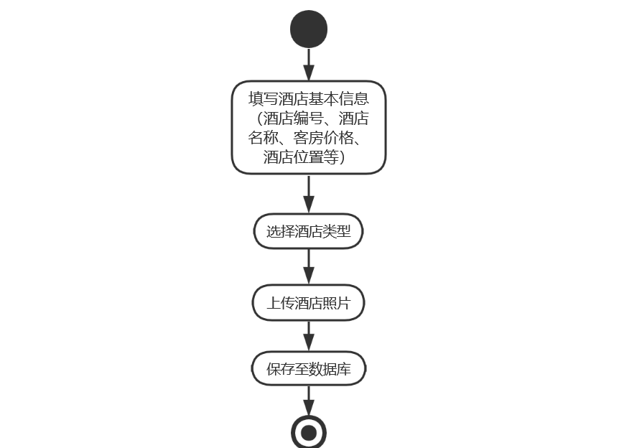

图2-1客房展示活动图

（2）在线订房活动图

在线订房活动图如图2-2所示，这是在线订房活动的全过程。注册用户通过对前端展示的客房进行检索，选到空闲的客房并成功网上付款后，表示订房成功；到店缴纳押金之后便可实现入住，并可以按需办理换房、续房；最终生成房费办理退房，更新会员信息。

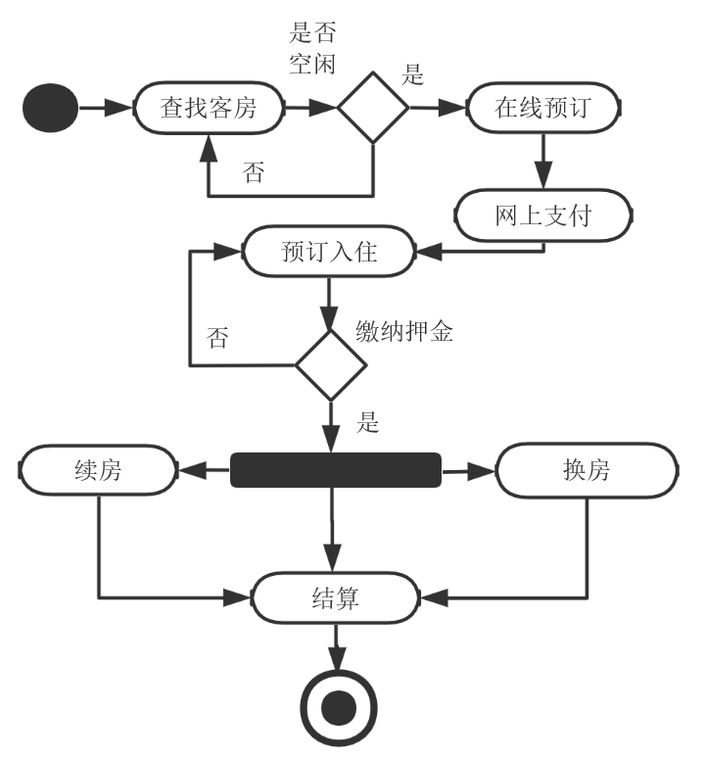

图2-2在线订房活动图

（3）网上支付活动图

如图2-3所示，注册用户在预订客房之后，可以在后台预订查询中找到待付款的客房进行付款。

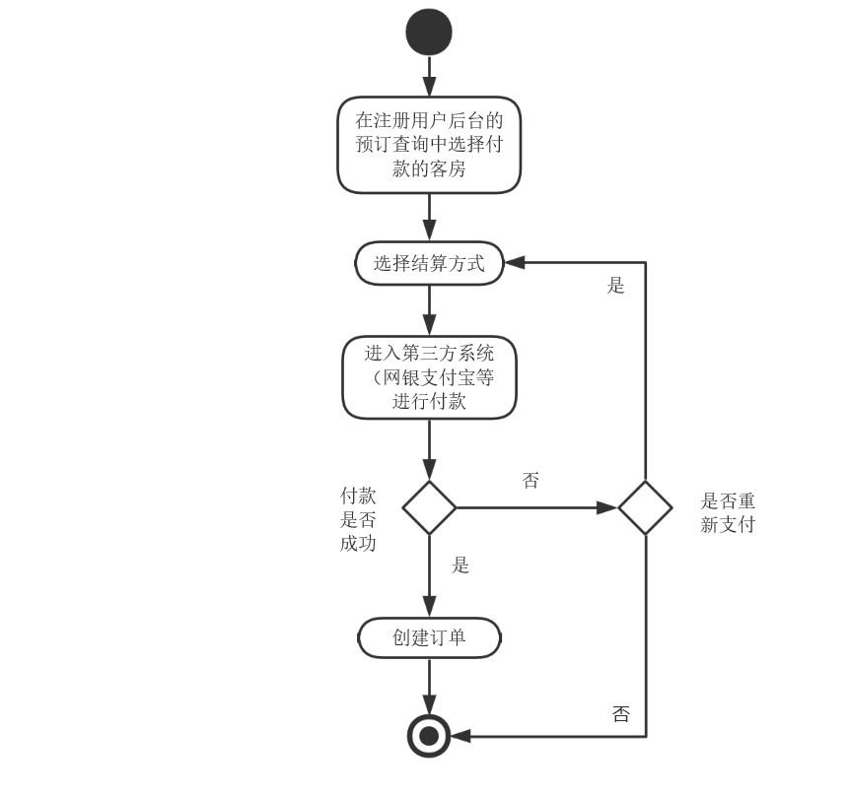

图2-3网上支付活动图

（4）入住活动图

入住活动如图2-4所示，注册用户到店核对预订信息并且缴纳押金之后，可以实现入住。

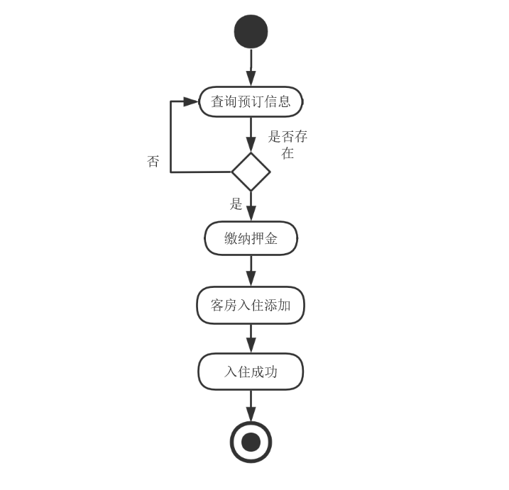

图2-4入住活动图

（5）换房活动图

换房活动图如图2-5所示，注册用户提出换房申请后，酒店会查询入住信息进行换房管理。

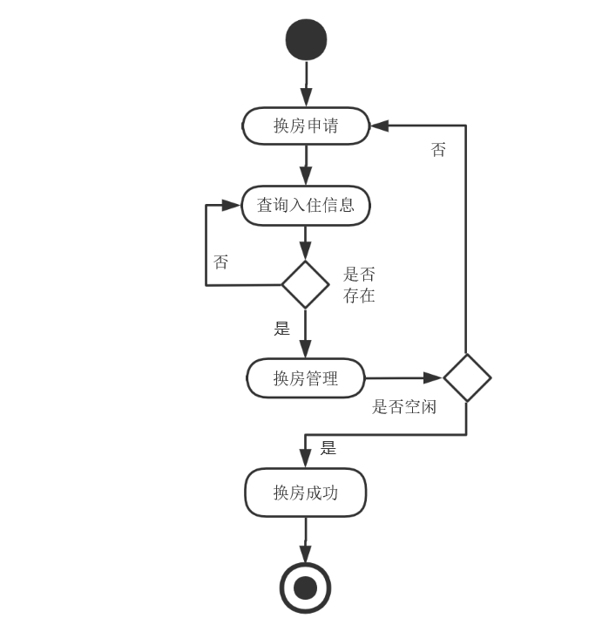

图2-5 换房活动图

（6）结算活动图

结算活动图如图2-6所示，客户办理退房之后进行房费结算，在更新酒店收入之后退还押金。

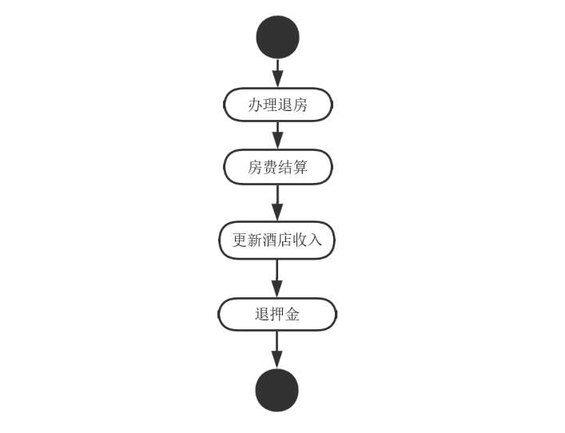

图2-6结算活动图

## 2.2 功能需求

### **2.2.1 角色分析**

以下从酒店客房联盟云平台的实际需求分析，系统涉及到的角色如表2-1所示：

表2-1 系统角色表

|  |  |
| --- | --- |
| 角色 | 职责或功能 |
| 注册用户 | 个人资料管理、在线订房。 |
| 酒店 | 管理酒店客房信息，并实现注册用户入住、换房、续房、结算和会员信息的管理，并生成收入统计。 |
| 管理员 | 管理和维护平台的用户，负责对酒店、注册用户、管理员级别的增加、删除、修改、查询管理，并维护平台的留言板。 |

### **2.2.2 业务功能**

如下图2-7所示，从业务角度出发，设计了系统的总体用例图，包含登陆系统、个人资料管理、订房管理、入住管理、收入管理、酒店管理和用户管理等用例：

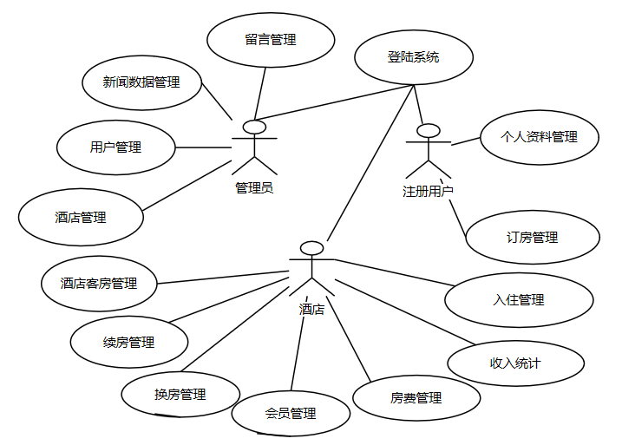

图2-7系统总体用例图

（1）酒店管理

酒店管理用例图如图2-8所示：

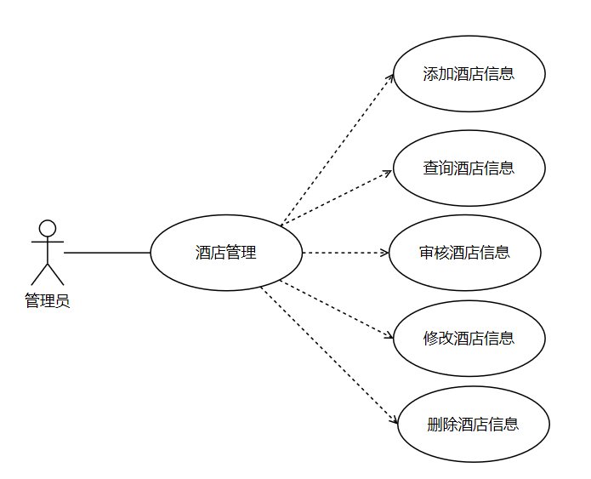

图2-8酒店管理用例图

添加酒店信息用例描述如表2-2所示：

表2-2添加酒店信息用例描述

|  |  |
| --- | --- |
| **用例名称** | 添加酒店信息 |
| **标识符\*** | YL01 |
| **用例描述** | 管理员满足酒店需求，添加新的酒店信息，并保存到数据库在前端展示 |
| **参与者表** | 管理员 |
| **前置条件** | 管理员登陆成功 |
| **后置条件** | 添加成功 |
| **基本操作流** | 1.管理员选中酒店添加  2.输入酒店编号、酒店密码、酒店名称等酒店信息，点击提交 |

审核酒店信息用例描述如表2-3所示：

表2-3审核酒店信息用例描述

|  |  |
| --- | --- |
| **用例名称** | 审核酒店信息 |
| **标识符\*** | YL02 |
| **用例描述** | 管理员查询所有酒店信息，对未审核的酒店进行审核 |
| **参与者表** | 管理员 |
| **前置条件** | 添加酒店已提交 |
| **后置条件** | 审核成功 |
| **基本操作流** | 1.管理员选中酒店查询  2.核对信息，点击审核按钮。 |

修改酒店信息用例描述如表2-4所示：

表2-4修改酒店信息用例描述

|  |  |
| --- | --- |
| **用例名称** | 修改酒店信息 |
| **标识符\*** | YL03 |
| **用例描述** | 管理员对酒店信息进行修改并保存到数据库 |
| **参与者表** | 管理员 |
| **前置条件** | 成功查询酒店信息 |

表2-4修改酒店信息用例描述(续)

|  |  |
| --- | --- |
| **后置条件** | 修改成功 |
| **基本操作流** | 1.管理员选中酒店修改  2.输入新的酒店信息 ，点击提交 |

删除酒店信息用例描述如表2-5所示：

表2-5删除酒店信息用例描述

|  |  |
| --- | --- |
| **用例名称** | 删除酒店信息 |
| **标识符\*** | YL04 |
| **用例描述** | 管理员对酒店信息进行删除并保存到数据库 |
| **参与者表** | 管理员 |
| **前置条件** | 管理员登陆成功 |
| **后置条件** | 删除成功 |
| **基本操作流** | 1.管理员进入酒店查询页面，选中删除按钮 |

查询酒店信息用例描述如表2-6所示：

表2-6查询酒店信息用例描述

|  |  |
| --- | --- |
| **用例名称** | 查询酒店信息 |
| **标识符\*** | YL05 |
| **用例描述** | 管理员可以在后台查询所有酒店信息，还可以选中单个酒店查看详细信息 |
| **参与者表** | 管理员 |
| **前置条件** | 管理员登陆成功 |
| **后置条件** | 查询相关 |
| **基本操作流** | 1.管理员选中酒店查询，显示出所有酒店  2.选中酒店，点击详细按钮，显示单个酒店详细信息 |

（2）系统登录

系统登陆用例图如图2-9所示：

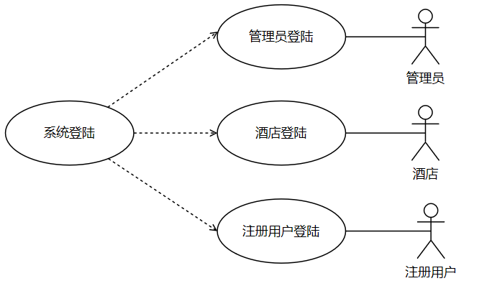

图2-9酒店管理用例图

管理员登陆用例描述如表2-7所示：

表2-7管理员登陆用例描述

|  |  |
| --- | --- |
| **用例名称** | 管理员登陆 |
| **标识符\*** | YL06 |
| **用例描述** | 管理员输入验证信息登陆平台 |
| **参与者表** | 管理员 |
| **前置条件** | 成为管理员 |
| **后置条件** | 登陆成功 |
| **基本操作流** | 1.进入登陆页面  2.填写用户名、密码，勾选“管理员”，输入验证码，点击登陆 |

注册用户登陆用例描述如表2-8所示：

表2-8注册用户登录用例描述

|  |  |
| --- | --- |
| **用例名称** | 注册用户登录 |
| **标识符\*** | YL07 |
| **用例描述** | 注册用户输入验证信息，并与数据库中的信息进行核对，匹配成功则登陆平台 |
| **参与者表** | 注册用户 |
| **前置条件** | 注册用户审核通过 |
| **后置条件** | 登陆成功 |

表2-8注册用户登录用例描述（续）

|  |  |
| --- | --- |
| **基本操作流** | 1.进入登陆页面  2.填写用户名、密码，勾选“注册用户”，填验证码，点击登陆 |

酒店登陆用例描述如表2-9所示：

表2-9酒店登陆用例描述

|  |  |
| --- | --- |
| **用例名称** | 酒店登陆核 |
| **标识符\*** | YL08 |
| **用例描述** | 酒店输入验证信息登陆平台 |
| **参与者表** | 酒店 |
| **前置条件** | 酒店审核通过 |
| **后置条件** | 登陆成功 |
| **基本操作流** | 1.进入登陆页面  2.填写用户名、密码，勾选“酒店”，填验证码，点击登陆 |

（3）新闻数据管理

新闻数据管理用例图如图2-10所示：

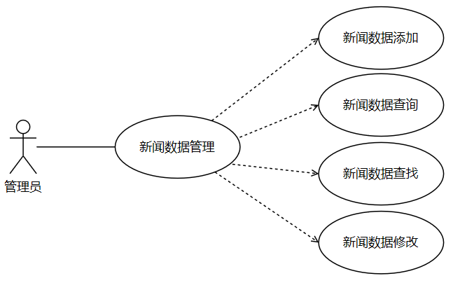

图2-10新闻数据管理用例图

新闻数据添加用例描述如表2-10所示：

表2-10新闻数据添加用例描述

|  |  |
| --- | --- |
| **用例名称** | 新闻数据添加 |
| **标识符\*** | YL09 |

表2-10新闻数据添加用例描述（续）

|  |  |
| --- | --- |
| **用例描述** | 管理员添加新闻数据的过程 |
| **参与者表** | 管理员 |
| **前置条件** | 管理员登陆成功 |
| **后置条件** | 添加成功 |
| **基本操作流** | 1.点击添加按钮  2.输入新闻内容，点击提交 |

新闻数据修改用例描述如表2-11所示：

表2-11新闻数据修改用例描述

|  |  |
| --- | --- |
| **用例名称** | 新闻数据修改 |
| **标识符\*** | YL10 |
| **用例描述** | 管理员修改新闻数据的过程 |
| **参与者表** | 管理员 |
| **前置条件** | 管理员登陆成功 |
| **后置条件** | 修改成功 |
| **基本操作流** | 1.点击修改按钮  2.输入新的新闻内容，点击提交 |

新闻数据删除用例描述如表2-12所示：

表2-12新闻数据删除用例描述

|  |  |
| --- | --- |
| **用例名称** | 新闻数据删除 |
| **标识符\*** | YL11 |
| **用例描述** | 管理员删除新闻数据的过程 |
| **参与者表** | 管理员 |
| **前置条件** | 管理员登陆成功 |
| **后置条件** | 删除成功 |
| **基本操作流** | 1.点击删除按钮 |

新闻数据查找用例描述如表2-13所示：

表2-13新闻数据查找用例描述

|  |  |
| --- | --- |
| **用例名称** | 注册用户登录 |
| **标识符\*** | YL12 |
| **用例描述** | 注册用户登陆平台的过程 |
| **参与者表** | 管理员 |
| **前置条件** | 注册用户审核通过 |
| **后置条件** | 登陆成功 |
| **基本操作流** | 1.点击酒店咨询详情  2.输入类别或标题进行查询 |

(4)留言管理

留言管理用例图如图2-11所示：

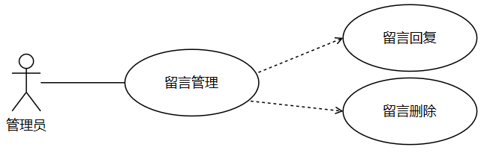

图2-11留言管理用例图

删除留言用例描述如表2-14所示：

表2-14删除留言用例描述

|  |  |
| --- | --- |
| **用例名称** | 删除留言 |
| **标识符\*** | YL13 |
| **用例描述** | 管理员删除留言的过程 |
| **参与者表** | 管理员 |
| **前置条件** | 管理员登陆成功 |
| **后置条件** | 删除留言成功 |
| **基本操作流** | 1.点击留言管理，选中删除 |

回复留言用例描述如表2-14所示：

表2-14回复留言用例描述

|  |  |
| --- | --- |
| **用例名称** | 回复留言 |
| **标识符\*** | YL13 |
| **用例描述** | 管理员回复留言的过程，对平台的留言可以进行互动 |
| **参与者表** | 管理员 |
| **前置条件** | 管理员登陆成功 |
| **后置条件** | 回复留言成功 |
| **基本操作流** | 1.点击留言管理，找到相应留言删除 |

(5)用户管理

用户管理用例图如图2-12所示：

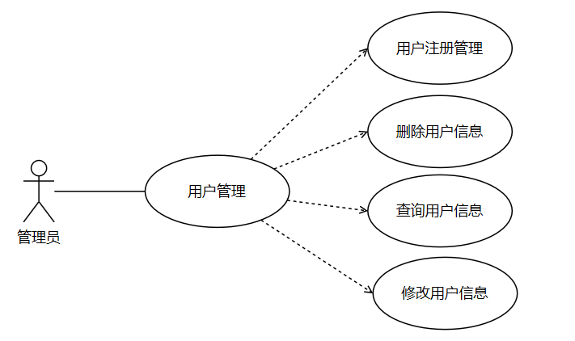

图2-12用户管理用例图

用户注册管理用例描述如表2-15所示：

表2-15用户注册管理用例描述

|  |  |
| --- | --- |
| **用例名称** | 用户注册管理 |
| **标识符\*** | YL14 |
| **用例描述** | 管理员管理用户注册的过程，审核通过的用户可以进行登陆 |
| **参与者表** | 管理员 |
| **前置条件** | 管理员登陆成功 |

表2-15用户注册管理用例描述（续）

|  |  |
| --- | --- |
| **后置条件** | 审核成功 |
| **基本操作流** | 1.点击用户管理，点击“是否审核”对所有用户进行审核管理 |

删除用户信息用例描述如表2-16所示：

表2-16删除用户信息用例描述

|  |  |
| --- | --- |
| **用例名称** | 删除用户信息 |
| **标识符\*** | YL15 |
| **用例描述** | 管理员可以删除用户信息，对平台注册用户进行管理 |
| **参与者表** | 管理员 |
| **前置条件** | 管理员登陆成功 |
| **后置条件** | 删除成功 |
| **基本操作流** | 1.点击用户注册管理，选中“删除”对用户进行删除 |

查询用户信息用例描述如表2-17所示：

表2-17删除用户信息用例描述

|  |  |
| --- | --- |
| **用例名称** | 查询用户信息 |
| **标识符\*** | YL16 |
| **用例描述** | 管理员可以查询用户信息，对平台注册用户进行查看 |
| **参与者表** | 管理员 |
| **前置条件** | 管理员登陆成功 |
| **后置条件** | 删除成功 |
| **基本操作流** | 1.点击用户注册管理，选中“详细”对用户进行查询 |

修改用户信息用例描述如表2-18所示：

表2-18修改用户信息用例描述

|  |  |
| --- | --- |
| **用例名称** | 修改用户信息 |
| **标识符\*** | YL17 |
| **用例描述** | 管理员可以修改用户信息，对平台注册用户信息进行管理 |
| **参与者表** | 管理员 |

表2-18修改用户信息用例描述（续）

|  |  |
| --- | --- |
| **前置条件** | 管理员登陆成功 |
| **后置条件** | 修改成功 |
| **基本操作流** | 1.点击用户注册管理，选中“编辑”对用户进行修改，并提交 |

(6)订房管理

订房管理用例图如图2-12所示：

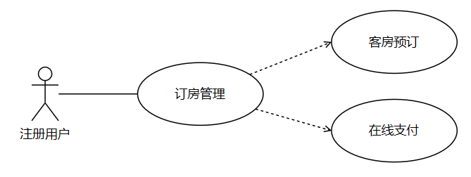

图2-12订房管理用例图

客房预订用例描述如表2-19所示：

表2-19客房预订用例描述

|  |  |
| --- | --- |
| **用例名称** | 客房预订 |
| **标识符\*** | YL18 |
| **用例描述** | 注册用户在平台预订客房的过程 |
| **参与者表** | 注册用户 |
| **前置条件** | 注册用户登陆成功 |
| **后置条件** | 加入预定管理 |
| **基本操作流** | 1.点击酒店查看客房信息  2.对空闲状态的酒店进行预订 |

在线支付用例描述如表2-20：

表2-20在线支付用例描述

|  |  |
| --- | --- |
| **用例名称** | 在线支付 |
| **标识符\*** | YL19 |
| **用例描述** | 注册用户支付预定房款的过程 |
| **参与者表** | 注册用户 |

表2-20在线支付用例描述(续)

|  |  |
| --- | --- |
| **前置条件** | 注册用户登陆成功 |
| **后置条件** | 支付成功 |
| **基本操作流** | 1.点击注册用户后台，选择预定管理  2.点击支付，选择付款方式并提交 |

(7)个人资料管理

个人资料管理用例图如图2-13所示：

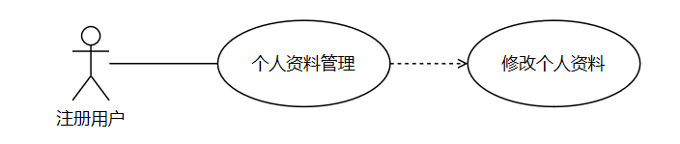

图2-13个人资料管理用例图

修改个人资料用例描述如表2-21所示：

表2-21修改个人资料用例描述

|  |  |
| --- | --- |
| **用例名称** | 修改个人资料 |
| **标识符\*** | YL20 |
| **用例描述** | 注册用户在后台修改个人资料的过程 |
| **参与者表** | 注册用户 |
| **前置条件** | 注册用户登陆成功 |
| **后置条件** | 修改成功 |
| **基本操作流** | 1.点击修改个人资料，填入信息，提交 |

(8)入住管理

入住管理用例图如图2-14所示：

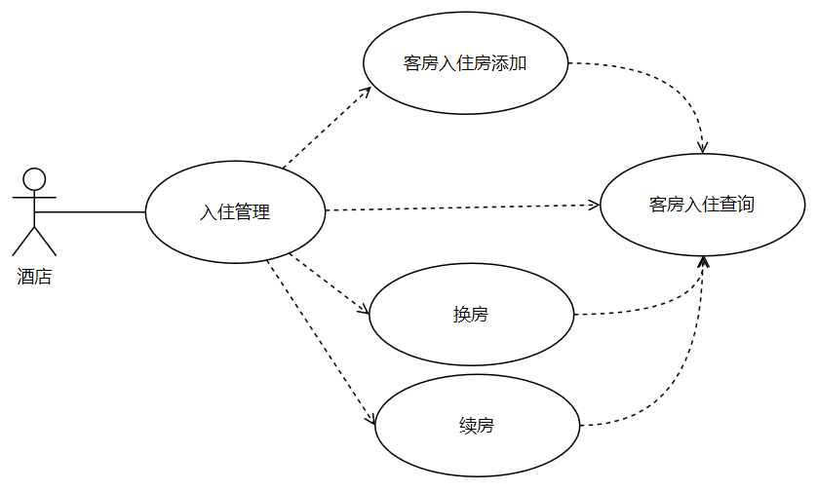

图2-14入住管理用例图

客房入住添加用例描述如表2-22所示：

表2-22客房入住添加用例描述

|  |  |
| --- | --- |
| **用例名称** | 客房入住添加 |
| **标识符\*** | YL21 |
| **用例描述** | 酒店在后台添加入住信息的过程 |
| **参与者表** | 酒店 |
| **前置条件** | 酒店登陆成功 |
| **后置条件** | 添加成功 |
| **基本操作流** | 1.点击添加入住信息一项  2.填入信息，提交  3.查询入住信息，选择提交押金 |

客房入住查询用例描述如表2-23所示：

表2-23客房入住查询用例描述

|  |  |
| --- | --- |
| **用例名称** | 客房入住查询 |
| **标识符\*** | YL22 |
| **用例描述** | 酒店在后台查询入住信息的过程 |
| **参与者表** | 酒店 |
| **前置条件** | 酒店登陆成功 |
| **后置条件** | 返回入住信息列表 |
| **基本操作流** | 1.点击查询入住信息一项 |

换房用例描述如表2-24所示：

表2-24换房用例描述

|  |  |
| --- | --- |
| **用例名称** | 换房 |
| **标识符\*** | YL23 |
| **用例描述** | 酒店在后台填写换房信息的过程 |
| **参与者表** | 酒店 |
| **前置条件** | 酒店登陆成功 |

表2-24换房用例描述（续）

|  |  |
| --- | --- |
| **后置条件** | 换房成功 |
| **基本操作流** | 1.在相应的客房入住信息中点击换房  2. 填写换房编号，提交 |

续房用例描述如表2-25所示：

表2-25续房用例描述

|  |  |
| --- | --- |
| **用例名称** | 续房 |
| **标识符\*** | YL24 |
| **用例描述** | 酒店在后台填写续房信息的过程 |
| **参与者表** | 酒店 |
| **前置条件** | 酒店登陆成功 |
| **后置条件** | 换房成功 |
| **基本操作流** | 1.在相应的客房入住信息中点击续房  2. 填写续房天数，提交 |

(9)收入管理

收入管理用例图如图2-15所示：

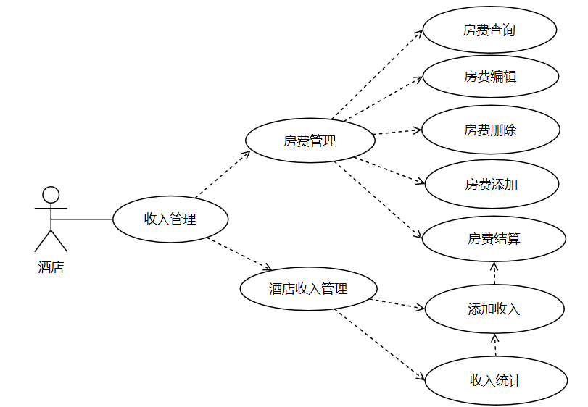

图2-15收入管理用例图

房费添加用例描述如表2-26所示：

表2-26房费添加用例描述

|  |  |
| --- | --- |
| **用例名称** | 房费添加 |
| **标识符\*** | YL25 |
| **用例描述** | 酒店在后台添加房费信息的过程 |
| **参与者表** | 酒店 |
| **前置条件** | 酒店登陆成功 |
| **后置条件** | 添加成功 |
| **基本操作流** | 1.在系统后台找到客房入住管理，选中客房入住查询  2.点击房费，添加信息，提交 |

房费查询用例描述如表2-27所示：

表2-27房费查询用例描述

|  |  |
| --- | --- |
| **用例名称** | 房费查询 |
| **标识符\*** | YL26 |
| **用例描述** | 酒店在后台查询房费信息的过程 |
| **参与者表** | 酒店 |
| **前置条件** | 酒店登陆成功 |
| **后置条件** | 显示房费信息 |
| **基本操作流** | 1.进入后台点击房费管理，查看 |

房费删除用例描述如表2-28所示：

表2-28房费删除用例描述

|  |  |
| --- | --- |
| **用例名称** | 房费删除 |
| **标识符\*** | YL27 |
| **用例描述** | 酒店在后台删除房费信息的过程 |
| **参与者表** | 酒店 |
| **前置条件** | 酒店登陆成功 |
| **后置条件** | 删除成功 |
| **基本操作流** | 1.进入后台点击房费管理，删除相应房费 |

房费编辑用例描述如表2-29所示：

表2-29房费编辑用例描述

|  |  |
| --- | --- |
| **用例名称** | 房费编辑 |
| **标识符\*** | YL28 |
| **用例描述** | 酒店在后台更新房费信息的过程 |
| **参与者表** | 酒店 |
| **前置条件** | 酒店登陆成功 |
| **后置条件** | 更新成功 |
| **基本操作流** | 1.进入后台点击房费管理，点击编辑  2.输入新的房费信息，提交 |

添加收入用例描述如表2-30所示：

表2-30添加收入用例描述

|  |  |
| --- | --- |
| **用例名称** | 统计收入 |
| **标识符\*** | YL29 |
| **用例描述** | 酒店在后台添加收入信息的过程 |
| **参与者表** | 酒店 |
| **前置条件** | 酒店登陆成功 |
| **后置条件** | 添加成功 |
| **基本操作流** | 1.点击酒店收入管理  2.输入新曾收入具体信息，如月份、金额等，提交 |

收入统计用例描述如表2-31所示：

表2-31收入统计用例描述

|  |  |
| --- | --- |
| **用例名称** | 收入统计 |
| **标识符\*** | YL30 |
| **用例描述** | 酒店在后台统计收入的过程 |
| **参与者表** | 酒店 |
| **前置条件** | 酒店登陆成功 |

表2-31收入统计用例描述（续）

|  |  |
| --- | --- |
| **后置条件** | 显示酒店月份收入统计图 |
| **基本操作流** | 1.点击酒店收入查询，将相应的收入添加至收入统计 |

房费结算用例描述如表2-32所示：

表2-32房费结算用例描述

|  |  |
| --- | --- |
| **用例名称** | 房费结算 |
| **标识符\*** | YL31 |
| **用例描述** | 酒店在后台根据订房费用和酒店费用结算房费 |
| **参与者表** | 酒店 |
| **前置条件** | 酒店登陆成功 |
| **后置条件** | 结算成功 |
| **基本操作流** | 1.在系统后台找到客房收入管理，选中客房收入查询  2.点击结算，添加信息，提交 |

## 2.3 非功能需求

### **2.3.1环境需求**

本系统的服务端运行环境和客户端运行环境分别如下表2-32、2-33所示：

表2-32 服务器端环境

|  |  |
| --- | --- |
| 操作系统 | Windows 10 |
| Web服务器 | Apache Tomcat 7.0.52 |
| 数据库 | MYSQL 5.7.24及以上版本 |

表 3-2 客户端环境

|  |  |
| --- | --- |
| 操作系统 | Windows XP（包含）以上版本操作系统 |
| 浏览器 | IE 6.0（包含）以上版本 |
| 分辨率 | 最佳效果为1024×1080像素 |

### **2.3.2性能需求**

（1）响应速度快。系统最好能在3000毫秒之内做出响应，给用户一个良好的使用体验。

（2）易操作性。系统界面尽量做到简约精致，内容通俗易懂，流程逻辑划分清晰。

（3）可扩展性。当系统的用户不断增多，为满足用户不断变化的需求，应该能在原系统之上进行一定功能扩展。

（4）可移植性。数据以及代码的设计开发过程应该遵守一定的规范，确保代码的可读性以及良好的移植性。

### **2.3.3 安全需求**

（1）容错性。当用户提交不合法信息以及不正确的操作时，系统应该能够给出友好的提示。

（2）系统安全。对系统用户的角色进行严格划分以及审核，保护数据安全以及客户的隐私。

# 3 总体设计

## 3.1系统设计的原则

（1）实用性原则。在系统进行设计时，从客户需求出发，紧紧围绕客户的实际要求，这是最基本的也是最为重要的。

（2）先进性原则。为了让开发出来的系统在这个技术飞速发展的时代保持一定的优势，本系统应在实现系统功能基础上尽可能采用最近的技术。

（3）规范性原则。按照《软件需求说明书（GB856T—88）》规范要求，进行系统文档编写。

（4）安全性原则。务必保护用户的隐私，其中用户的权限必须进行明确划分。

（5）可扩展性原则。代码的可扩展性必须保障，以确保系统良好的发展。

## 3.2 系统体系结构设计

本系统体系架构图如下图3-1所示，采用的是三层架构的模式，分别是表示层、应用层和数据层。



图3-1体系架构示意图

如上图3-1所示，这是一种典型的B/S架构模式，即浏览器、服务器模式。与之名字相似的还有一种C/S架构模式，即客户端、服务器模式，他们之间最显著的区别是C/S架构模式多用于软件的开发，他们往往有着丰富的前端界面与特效，弊端也随之而来，他们需要频繁的更新迭代以满足丰富的界面，这对B/S来说是致命的，因为基于B/S架构的开发产品更新服务器带来的损失是不可估量的。另外如果把浏览器看作是一款软件的话，B/S其实也是C/S架构的特殊形式。

B/S架构主要是利用了万维网的发展，有着开发成本低、支持多种Script技术等的优势，本系统正是使用JavaScript、CSS、JSP等技术进行开发的。



图3-2 系统结构图

如上图3-2所示，本系统基于Spring、Spring MVC、MyBatis框架进行开发，其中Spring MVC作用在表现层，结合JSP、JavaScript技术，实现系统界面UI的展示与逻辑控制；MyBatis作用在数据层，结合数据库操作类与MySQL数据库对数据进行操作；Spring框架主要作用在应用层，负责在Spring容器中创建Mapper以及Service的实例对象，供代码调用，实行IOC控制反转，对程序代码进行解耦，并负责整合Spring MVC和MyBatis。

## 3.3 系统功能结构设计

系统总包图如图3-3所示：

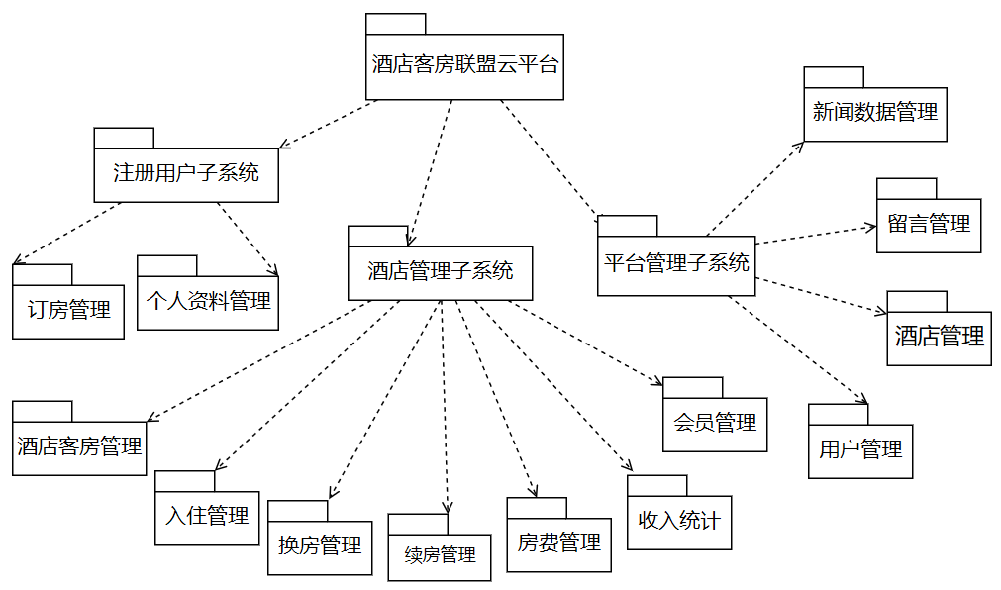

图3-3系统总包图

如图3-3所示，系统一共分为三个子系统，注册用户子系统、酒店管理子系统和平台管理子系统。其中，注册用户子系统又分为订房管理、个人资料管理两个模块。订房管理包括预订客房、预定查询和订单支付；个人资料管理包括资料修改。酒店管理子系统又分为酒店客房管理、入住管理、换房管理、续房管理、房费管理、收入统计和会员管理七个模块。酒店客房管理包括酒店信息查询、酒店信息修改、酒店信息审核、酒店信息删除和酒店信息新增；入住管理包括客房入住添加、客房入住查询和押金缴纳；换房管理包括换房信息新增、换房信息修改、换房信息查询、换房信息删除；续房管理包括续房信息查询、续房信息修改、续房信息删除、续房信息新增；房费管理包括房费添加、房费查询、房费删除、房费结算；收入统计包括添加收入、收入查询、统计收入；会员管理包括会员信息添加、会员信息查询、会员信息删除、会员信息修改。平台管理子系统包括新闻数据管理、留言管理、酒店管理和用户管理四个模块。新闻数据管理包括新闻数据新增、新闻数据修改、新闻数据查询和新闻数据删除；留言管理包括留言回复和留言删除；酒店管理包括酒店添加酒店信息、修改酒店信息、查询酒店信息、删除酒店信息和审核酒店信息；用户管理包括注册用户审核、删除用户信息、查找用户信息和修改用户信息。

# 4 数据库设计

## 4.1 概念结构设计

### **4.1.1 设计思路**

通过分析系统业务功能，我们可以抽象出以下几个实体：注册用户、酒店、管理员、新闻数据、留言、客房、收入和会员，其对应关系如下：

1. 管理员与酒店对应关系为一对多。
2. 管理员与注册用户对应关系为一对多。
3. 管理员与留言对应关系为一对多。
4. 管理员与新闻数据对应关系为一对多。
5. 酒店与注册用户对应关系为多对多。
6. 酒店与会员对应关系为一对多。
7. 酒店与客房对应关系为一对多。
8. 酒店与收入对应关系为一对多。
9. 酒店与留言关系为一对多。
10. 注册用户与留言对应关系为一对多。
11. 注册用户与收入关系为一对多。
12. 会员与注册用户对应关系为一对一。

它们的业务关系表现为：管理员管理酒店、注册用户、新闻数据以及留言；酒店统计收入；酒店发表留言；酒店管理客房和会员；注册用户入住酒店；会员关联注册用户。

### **4.1.2 总E-R图**

系统实体关系E-R图如图4-1所示：

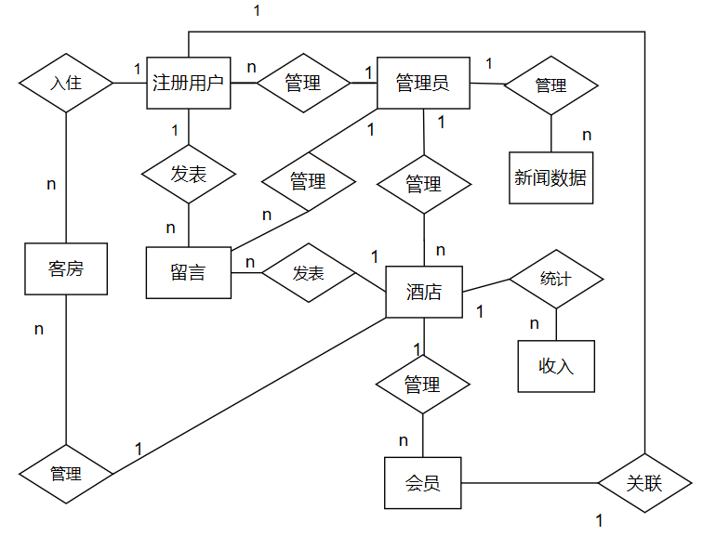

图 4-1 实体关系E-R图

### **4.1.3 实体属性图**

管理员实体属性图如图4-2所示

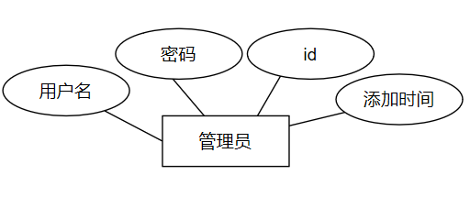

图 4-2 管理员实体属性图

酒店实体属性图如图4-3所示

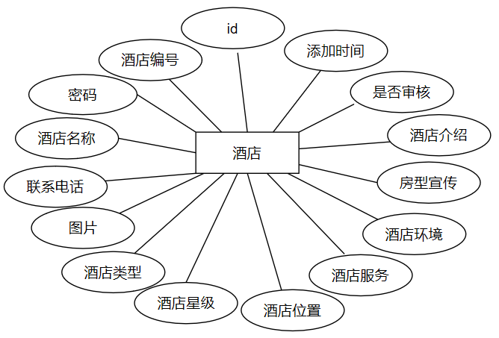

图 4-3 酒店实体属性图

注册用户实体属性图如图4-4所示

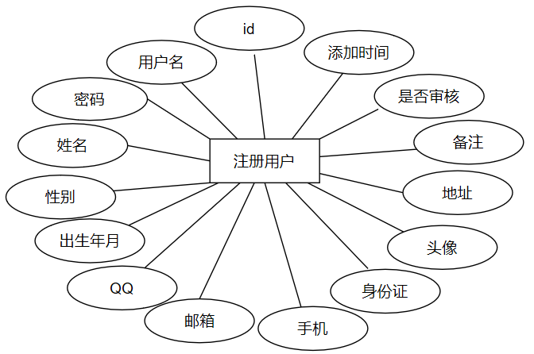

图 4-4 注册用户实体属性图

留言实体属性图如图4-5所示

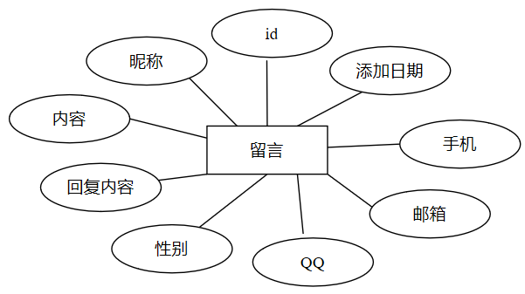

图 4-5 留言实体属性图

新闻数据实体属性图如图4-6所示

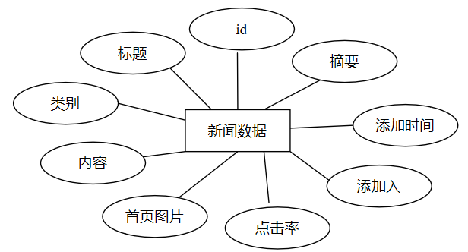

图 4-6 新闻数据实体属性图

客房实体属性图如图4-7所示

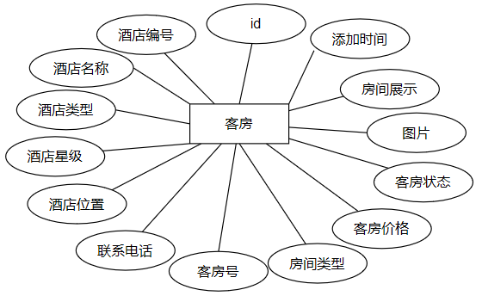

图 4-7 客房实体属性图

收入实体属性图如图4-8所示

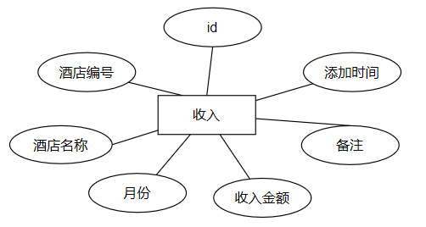

图 4-8 收入实体属性图

会员实体属性图如图4-9所示

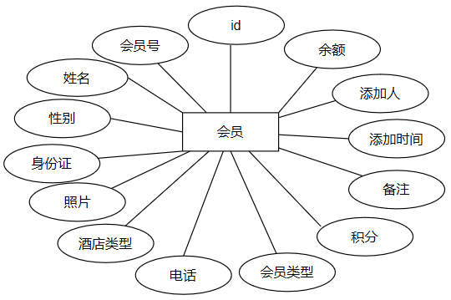

图 4-9 会员实体属性图

## 4.2 逻辑结构设计

### **4.2.1 设计思路**

根据得到的E-R图和实体属性图，进一步分析，入住全过程会产生预订信息、入住信息、续房信息、换房信息和房费信息。具体属性如下：

1. 酒店（id，酒店编号，密码，酒店名称，联系电话，图片，酒店类型，酒店星级，酒店位置，酒店服务，酒店环境，房型宣传，酒店介绍，添加时间，是否审核）
2. 注册用户（id，用户名，密码，性别，姓名，头像，手机，出生年月，QQ，邮箱，地址，身份证，备注，是否审核，添加时间）
3. 管理员（id，用户名，密码，添加时间）
4. 留言（id，昵称，性别，QQ，邮箱，手机，添加时间，内容，回复内容）
5. 新闻数据（id，标题，摘要，内容，类别，首页图片，添加人，添加时间，点击率）
6. 客房信息（id，酒店编号，酒店名称，酒店类型，酒店星级，酒店位置，联系电话，客房号，房间类型，客房状态，客房价格，图片，房间展示，添加时间）
7. 入住信息（id，用户名，姓名，性别，电话，身份证，客房号，入住时间，入住类型，押金，办理人，是否支付，添加时间）
8. 换房信息（id，用户名，姓名，性别，电话，身份证，客房号，入住时间，入住类型，押金，办理人，新客房号，添加时间）
9. 续房信息（id，用户名，姓名，性别，电话，身份证，客房号，入住时间，入住类型，押金，办理人，续房天数，添加时间）
10. 房费信息（id，用户名，姓名，性别，电话，身份证，客房号，入住时间，入住类型，押金，办理人，费用名称，金额，添加时间）
11. 收入统计（id，酒店编号，酒店名称，月份，收入，备注，添加时间）
12. 会员信息（id，会员号，姓名，性别，身份证，照片，酒店类型，电话，会员类型，积分，备注，添加人，添加时间，余额）
13. 预订（id，订单号，酒店编号，酒店星级，酒店名称，酒店位置，酒店电话，酒店类型，客房号，房间类型，房间价格，客房状态，预订天数，总价格，入住日期，电话，预定人，是否支付，添加时间）

### **4.2.2 逻辑模型**

根据以上的模型最终设计了如下表4-1所示的13张数据表，基于它们我们可以实现系统的业务功能。

表4-1 系统涉及数据表

|  |  |
| --- | --- |
| **表名** | **功能说明** |
| allusers | 管理员表 |
| yonguzhuce | 注册用户表 |
| jiuidanxinxi | 酒店信息表 |
| liuyanban | 留言表 |
| xinwenshuju | 新闻数据表 |
| kefangruzhu | 客房入住表 |
| xufangguanli | 续房管理表 |
| huanfangguanli | 换房管理表 |
| fangfeiguanli | 房费管理表 |
| jiudiankefang | 酒店客房表 |
| huiyuanxinxi | 会员信息表 |
| kefangshourutongji | 收入统计表 |
| yuding | 预订信息表 |

1. 管理员表

管理员表具体结构设计如表4-2所示：

表4-2 管理员表

|  |  |  |  |  |
| --- | --- | --- | --- | --- |
| **字段名** | **数据类型** | **长度** | **主键否** | **备注** |
| id | 整型 | 11 | 主键 | 管理员id |
| password | 字符串型 | 50 | 否 | 密码 |
| username | 字符串型 | 50 | 否 | 用户名 |
| addtime | 时间戳 | 0 | 否 | 添加时间 |

1. 酒店信息表

酒店信息表具体设计如表4-3所示：

表4-3 酒店信息表

|  |  |  |  |  |
| --- | --- | --- | --- | --- |
| **字段名** | **数据类型** | **长度** | **主键否** | **备注** |
| id | 整型 | 11 | 主键 | 酒店id |
| jiudianbiaohao | 字符串型 | 50 | 否 | 酒店编号 |
| mimat | 字符串型 | 50 | 否 | 密码 |
| jiudianmingcheng | 字符串型 | 50 | 否 | 酒店名称 |
| lianxidianhua | 字符串型 | 50 | 否 | 联系电话 |
| tupian | 字符串型 | 50 | 否 | 图片 |
| jiudianleixing | 字符串型 | 50 | 否 | 酒店类型 |
| jiudianxingji | 字符串型 | 50 | 否 | 酒店星级 |
| jiudanweizhi | 字符串型 | 50 | 否 | 酒店位置 |
| jiudianfuwu | 字符串型 | 500 | 否 | 酒店服务 |
| jiudianhuanjing | 字符串型 | 500 | 否 | 酒店环境 |
| fangxingxuanchuan | 字符串型 | 500 | 否 | 房型宣传 |
| Jiudianjieshao | 长文本型 | 0 | 否 | 酒店介绍 |
| addtime | 时间戳 | 0 | 否 | 添加时间 |
| issh | 字符串型 | 10 | 否 | 是否审核 |

1. 注册用户表

注册用户表具体设计如4-4所示：

表4-4 注册用户表

|  |  |  |  |  |
| --- | --- | --- | --- | --- |
| **字段名** | **数据类型** | **长度** | **主键否** | **备注** |
| id | 整型 | 11 | 主键 | 注册用户id |
| yonghuming | 字符串型 | 50 | 否 | 用户名 |
| mima | 字符串型 | 50 | 否 | 密码 |
| xingbie | 字符串型 | 50 | 否 | 性别 |
| xingming | 字符串型 | 50 | 否 | 姓名 |
| touxiang | 字符串型 | 50 | 否 | 头像 |
| shouji | 字符串型 | 50 | 否 | 手机 |
| chushengnianyue | 时间戳 | 0 | 否 | 出生年月 |
| youxiang | 字符串型 | 50 | 否 | 邮箱 |
| QQ | 字符串型 | 50 | 否 | QQ |
| dizhi | 字符串型 | 50 | 否 | 地址 |
| shenfenzheng | 字符串型 | 50 | 否 | 身份证 |
| beizhu | 字符串型 | 500 | 否 | 备注 |
| issh | 字符串型 | 10 | 否 | 是否审核 |
| addtime | 时间戳 | 0 | 否 | 审核时间 |

1. 留言表

留言表具体表结构设计如表4-5所示：

表4-5 留言表

|  |  |  |  |  |
| --- | --- | --- | --- | --- |
| **字段名** | **数据类型** | **长度** | **主键否** | **备注** |
| id | 整型 | 11 | 主键 | 留言id |
| nicheng | 字符串型 | 50 | 否 | 昵称 |
| xingbie | 字符串型 | 50 | 否 | 性别 |
| youxiang | 字符串型 | 50 | 否 | 邮箱 |
| QQ | 字符串型 | 50 | 否 | QQ |
| addtime | 时间戳 | 0 | 否 | 添加时间 |
| shouji | 字符串型 | 50 | 否 | 手机 |
| neirong | 字符串型 | 500 | 否 | 内容 |
| huifuneirong | 字符串型 | 500 | 否 | 回复内容 |

1. 新闻数据表

新闻数据表具体表结构设计如4-6所示：

表4-6 新闻数据表

|  |  |  |  |  |
| --- | --- | --- | --- | --- |
| **字段名** | **数据类型** | **长度** | **主键否** | **备注** |
| id | 整型 | 11 | 主键 | 新闻数据id |
| biaoti | 字符串型 | 50 | 否 | 标题 |
| zhaiyao | 长文本型 | 0 | 否 | 摘要 |
| leibie | 字符串型 | 50 | 否 | 类别 |
| shouyetupian | 字符串型 | 50 | 否 | 首页图片 |
| addtime | 时间戳 | 0 | 否 | 添加时间 |
| tianjiaren | 字符串型 | 50 | 否 | 添加入 |
| dianjilv | 字符串型 | 50 | 否 | 点击率 |
| neirong | 长文本型 | 0 | 否 | 内容 |

1. 客房信息表

客房信息表具体设计如表4-7所示：

表4-7客房信息表

|  |  |  |  |  |
| --- | --- | --- | --- | --- |
| **字段名** | **数据类型** | **长度** | **主键否** | **备注** |
| id | 整型 | 11 | 主键 | 客房id |
| jiudianbiaohao | 字符串型 | 50 | 否 | 酒店编号 |
| jiudianmingcheng | 字符串型 | 50 | 否 | 酒店名称 |
| lianxidianhua | 字符串型 | 50 | 否 | 联系电话 |
| tupian | 字符串型 | 50 | 否 | 图片 |
| jiudianleixing | 字符串型 | 50 | 否 | 酒店类型 |
| jiudianxingji | 字符串型 | 50 | 否 | 酒店星级 |
| jiudanweizhi | 字符串型 | 50 | 否 | 酒店位置 |
| kefanghao | 字符串型 | 50 | 否 | 客房号 |
| fangjianleixing | 字符串型 | 50 | 否 | 房间类型 |
| fangjianjiage | 字符串型 | 50 | 否 | 客房价格 |
| kefangzhuangtai | 字符串型 | 50 | 否 | 客房状态 |
| fangjianzhanshi | 字符串型 | 50 | 否 | 房间展示 |
| addtime | 时间戳 | 0 | 否 | 添加时间 |

1. 入住信息表

入住信息表具体表结构设计如表4-8所示：

表4-8 入住信息表

|  |  |  |  |  |
| --- | --- | --- | --- | --- |
| **字段名** | **数据类型** | **长度** | **主键否** | **备注** |
| id | 整型 | 11 | 主键 | 入住id |
| yonghuming | 字符串型 | 50 | 否 | 用户名 |
| xingbie | 字符串型 | 50 | 否 | 性别 |
| xingming | 字符串型 | 50 | 否 | 姓名 |
| dianhua | 字符串型 | 50 | 否 | 电话 |
| kefanghao | 字符串型 | 50 | 否 | 客房号 |
| ruzhuleixing | 字符串型 | 50 | 否 | 入住类型 |
| yajin | 字符串型 | 50 | 否 | 押金 |
| shenfenzheng | 字符串型 | 50 | 否 | 身份证 |
| banliren | 字符串型 | 50 | 否 | 办理人 |
| iszf | 字符串型 | 10 | 否 | 是否支付 |
| addtime | 时间戳 | 0 | 否 | 添加时间 |
| ruzhushijain | 时间戳 | 0 | 否 | 入住时间 |

1. 换房信息表

换房信息表具体表结构设计如表4-9所示：

表4-9换房信息表

|  |  |  |  |  |
| --- | --- | --- | --- | --- |
| **字段名** | **数据类型** | **长度** | **主键否** | **备注** |
| id | 整型 | 11 | 主键 | 换房id |
| yonghuming | 字符串型 | 50 | 否 | 用户名 |
| xingbie | 字符串型 | 50 | 否 | 性别 |
| xingming | 字符串型 | 50 | 否 | 姓名 |
| dianhua | 字符串型 | 50 | 否 | 电话 |
| kefanghao | 字符串型 | 50 | 否 | 客房号 |
| ruzhuleixing | 字符串型 | 50 | 否 | 入住类型 |
| yajin | 字符串型 | 50 | 否 | 押金 |
| shenfenzheng | 字符串型 | 50 | 否 | 身份证 |
| banliren | 字符串型 | 50 | 否 | 办理人 |
| xinkefanghao | 字符串型 | 50 | 否 | 新客房号 |
| addtime | 时间戳 | 0 | 否 | 添加时间 |
| ruzhushijain | 时间戳 | 0 | 否 | 入住时间 |

1. 续房信息表

续房信息表具体表结构设计如表4-10所示：

表4-10 续房信息表

|  |  |  |  |  |
| --- | --- | --- | --- | --- |
| **字段名** | **数据类型** | **长度** | **主键否** | **备注** |
| id | 整型 | 11 | 主键 | 续房id |
| yonghuming | 字符串型 | 50 | 否 | 用户名 |
| xingbie | 字符串型 | 50 | 否 | 性别 |
| xingming | 字符串型 | 50 | 否 | 姓名 |
| dianhua | 字符串型 | 50 | 否 | 电话 |
| kefanghao | 字符串型 | 50 | 否 | 客房号 |
| ruzhuleixing | 字符串型 | 50 | 否 | 入住类型 |
| yajin | 字符串型 | 50 | 否 | 押金 |
| shenfenzheng | 字符串型 | 50 | 否 | 身份证 |
| banliren | 字符串型 | 50 | 否 | 办理人 |
| xufangtianshu | 字符串型 | 50 | 否 | 续房天数 |
| addtime | 时间戳 | 0 | 否 | 添加时间 |
| ruzhushijain | 时间戳 | 0 | 否 | 入住时间 |

1. 房费信息表

房费信息表具体表结构设计如表4-11所示：

表4-11房费信息表

|  |  |  |  |  |
| --- | --- | --- | --- | --- |
| **字段名** | **数据类型** | **长度** | **主键否** | **备注** |
| id | 整型 | 11 | 主键 | 房费入住id |
| yonghuming | 字符串型 | 50 | 否 | 用户名 |
| xingbie | 字符串型 | 50 | 否 | 性别 |
| xingming | 字符串型 | 50 | 否 | 姓名 |
| dianhua | 字符串型 | 50 | 否 | 电话 |
| kefanghao | 字符串型 | 50 | 否 | 客房号 |
| ruzhuleixing | 字符串型 | 50 | 否 | 入住类型 |
| yajin | 字符串型 | 50 | 否 | 押金 |
| shenfenzheng | 字符串型 | 50 | 否 | 身份证 |
| banliren | 字符串型 | 50 | 否 | 办理人 |
| jine | 字符串型 | 50 | 否 | 金额 |

表4-11房费信息表(续)

|  |  |  |  |  |
| --- | --- | --- | --- | --- |
| feiyongmingcheng | 字符串型 | 50 | 否 | 费用名称 |
| addtime | 时间戳 | 0 | 否 | 添加时间 |
| ruzhushijain | 时间戳 | 0 | 否 | 入住时间 |

1. 会员信息表

会员信息表具体表结构设计如表4-12所示：

表4-12会员信息表

|  |  |  |  |  |
| --- | --- | --- | --- | --- |
| **字段名** | **数据类型** | **长度** | **主键否** | **备注** |
| id | 整型 | 11 | 主键 | 会员id |
| huiyuanhao | 字符串型 | 50 | 否 | 会员号 |
| xingbie | 字符串型 | 50 | 否 | 性别 |
| xingming | 字符串型 | 50 | 否 | 姓名 |
| dianhua | 字符串型 | 50 | 否 | 电话 |
| jiudianleixing | 字符串型 | 50 | 否 | 酒店类型 |
| jifen | 字符串型 | 50 | 否 | 积分 |
| zhaopian | 字符串型 | 50 | 否 | 照片 |
| shenfenzheng | 字符串型 | 50 | 否 | 身份证 |
| tianjiaren | 字符串型 | 500 | 否 | 添加人 |
| beizhu | 字符串型 | 10 | 否 | 备注 |
| addtime | 时间戳 | 0 | 否 | 添加时间 |
| yue | 字符串型 | 50 | 否 | 余额 |
| huiyuanleixing | 字符串型 | 50 | 否 | 会员类型 |

1. 预订信息表

预订信息表具体表结构设计如表4-13所示：

表4-13预订信息表

|  |  |  |  |  |
| --- | --- | --- | --- | --- |
| **字段名** | **数据类型** | **长度** | **主键否** | **备注** |
| id | 整型 | 11 | 主键 | 预订id |
| dingdanhao | 字符串型 | 50 | 否 | 订单号 |
| jiudianbiaohao | 字符串型 | 50 | 否 | 酒店编号 |
| jiudianmingcheng | 字符串型 | 50 | 否 | 酒店名称 |
| jiudiandianhua | 字符串型 | 50 | 否 | 酒店电话 |
| jiudianxingji | 字符串型 | 50 | 否 | 酒店星级 |
| jiudianleixing | 字符串型 | 50 | 否 | 酒店类型 |
| jiudanweizhi | 字符串型 | 50 | 否 | 酒店位置 |

表4-13预订信息表（续）

|  |  |  |  |  |
| --- | --- | --- | --- | --- |
| kefanghao | 字符串型 | 50 | 否 | 客房号 |
| fangjianleixing | 字符串型 | 50 | 否 | 房间类型 |
| fangjianjiage | 字符串型 | 50 | 否 | 客房价格 |
| kefangzhuangtai | 字符串型 | 50 | 否 | 客房状态 |
| yudingtianshu | 字符串型 | 50 | 否 | 预订天数 |
| zomgjiage | 字符串型 | 50 | 否 | 总价格 |
| ruzhuriqi | 时间戳 | 0 | 否 | 入住日期 |
| dianhua | 字符串型 | 50 | 否 | 电话 |
| yudingren | 字符串型 | 50 | 否 | 预定人 |
| shifouzhifu | 字符串型 | 10 | 否 | 是否支付 |
| addtime | 时间戳 | 0 | 否 | 添加时间 |

## 4.3 物理结构设计

### **4.3.1 存取方式**

为加快数据库字段查找速度，我们引入索引这一物存储结构。索引它是一种B+树的实现，它将数据按照指定字段进行排序，可以为我们省去了无关数据的扫描，极大的提高数据查询效率。例如，本系统可以将客房信息表中的客房id作为一个索引，检索客房便可直接在SQL语句中使用该索引。

### **4.3.2 存储结构**

根据平台数据使用的频繁程度，我们在开发中采取分开存放数据的方式，普通磁盘存放较为固定的数据，例如管理员实体数据等，而相对活跃的数据如酒店客房信息实体存放在固态硬盘上，以加快读取速度，提高系统的整体性能。

5 界面设计

## 5.1 界面关系图或工作流图

本系统的界面关系图如下图5-1所示：

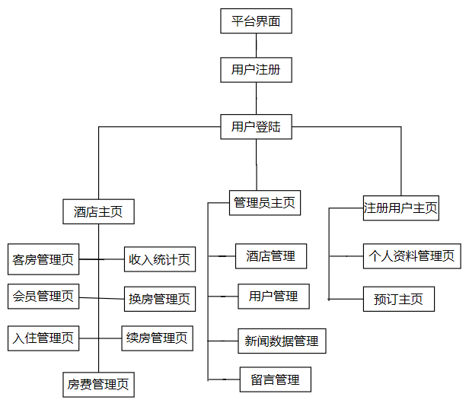

图5-1 系统界面关系图

## 5.2 界面设计成果

### **5.2.1 主界面**

1. 注册用户主界面

进入注册用户主界面如下图5-2所示：

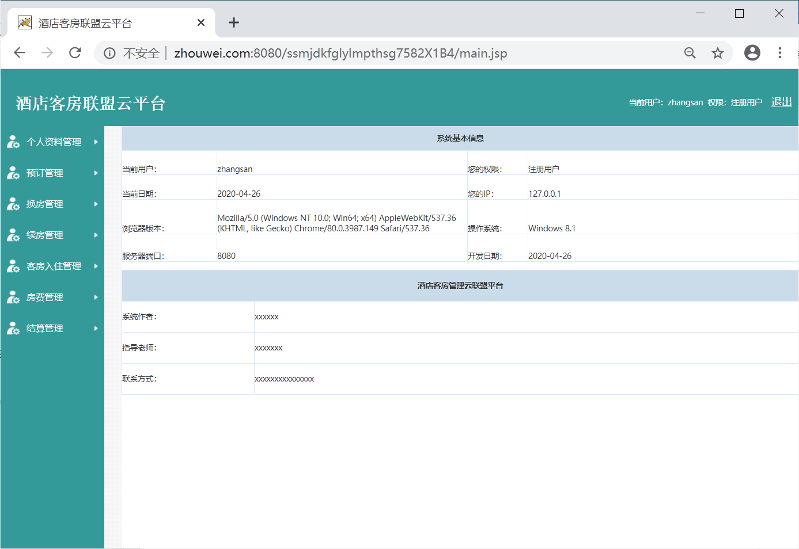

图5-2 注册用户主界面

1. 管理员主界面

管理员主界面如下图5-3所示：

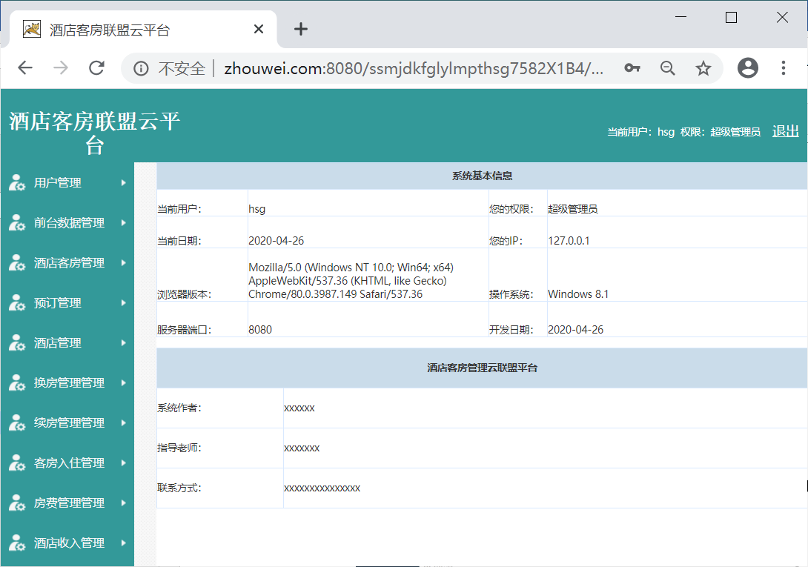

图5-3 管理员主界面

1. 酒店主界面

酒店主界面图如下图5-4所示：

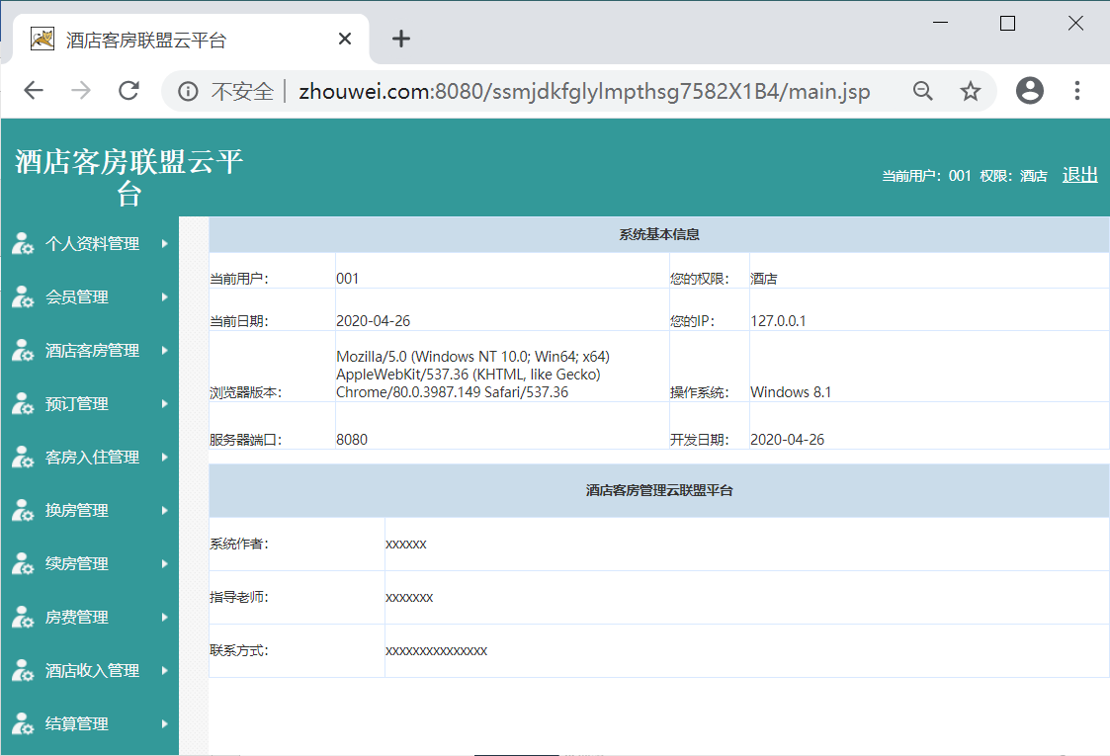

图5-4 酒店主界面

1. 平台主界面

平台主界面如图5-5所示：

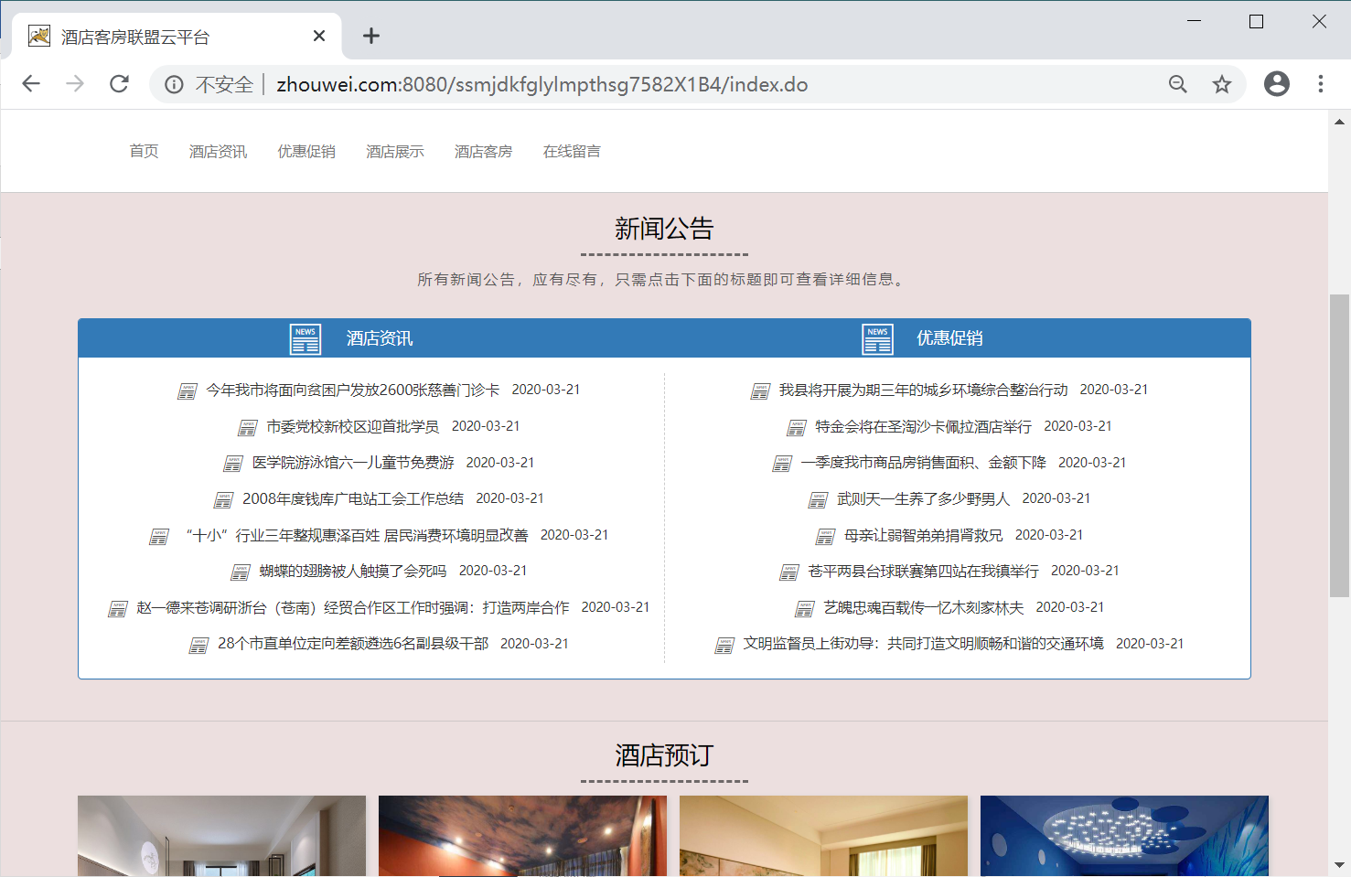

图5-5 平台主界面

### **5.2.2 子界面**

1. 用户登录注册页界面

该页分为注册和登录页，将用户名、密码、权限和验证码填写后，点击确定按钮进行登录验证，如下图5-6所示：

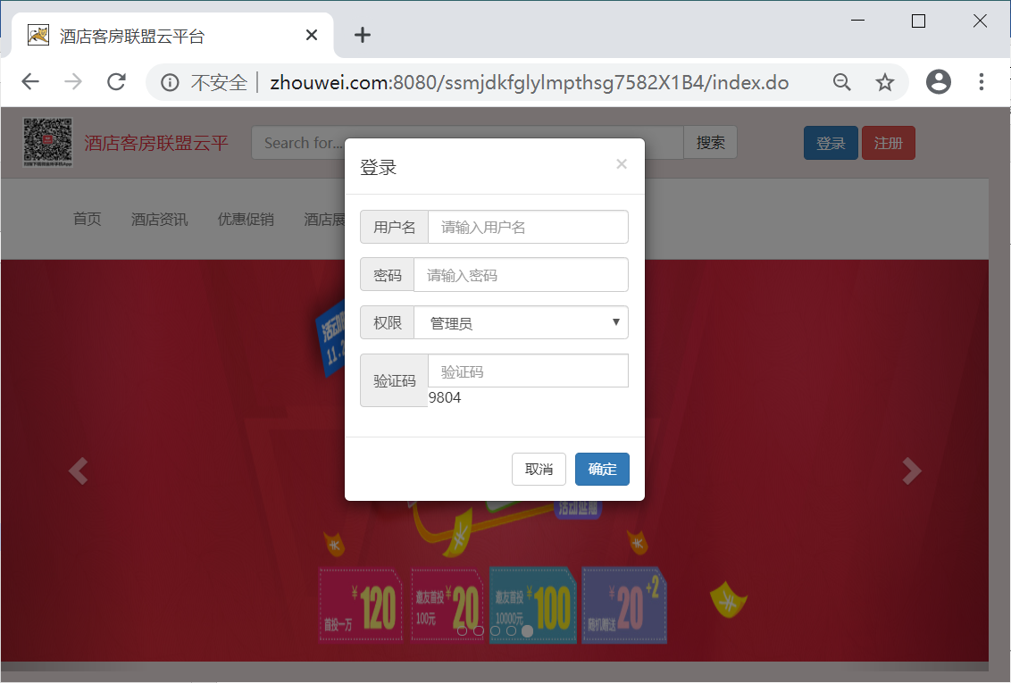

图5-6 用户登录注册界面

1. 预订页界面

预订页界面如下图5-7所示：

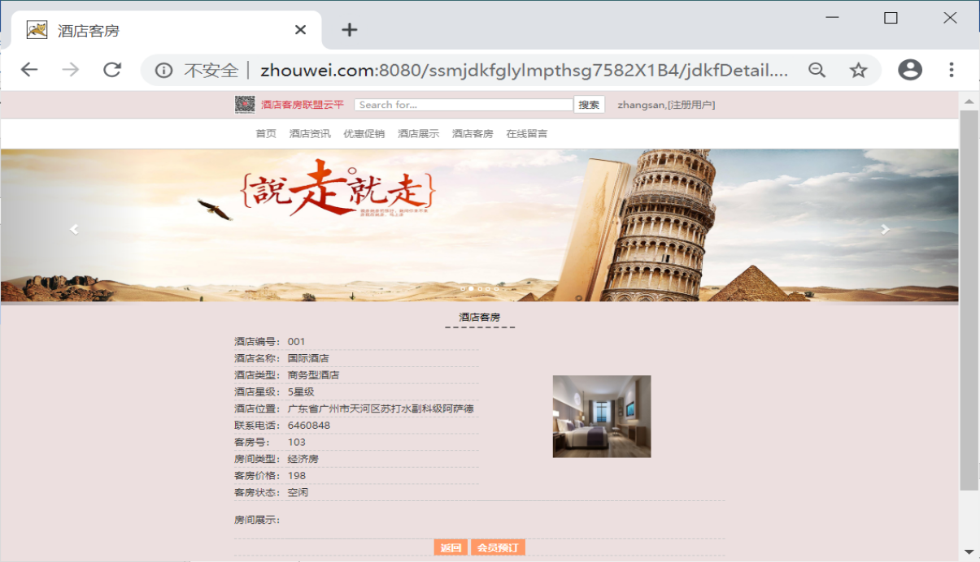

图5-7 预订页界面

1. 个人资料管理页界面

个人资料管理页界面如下图5-8所示：

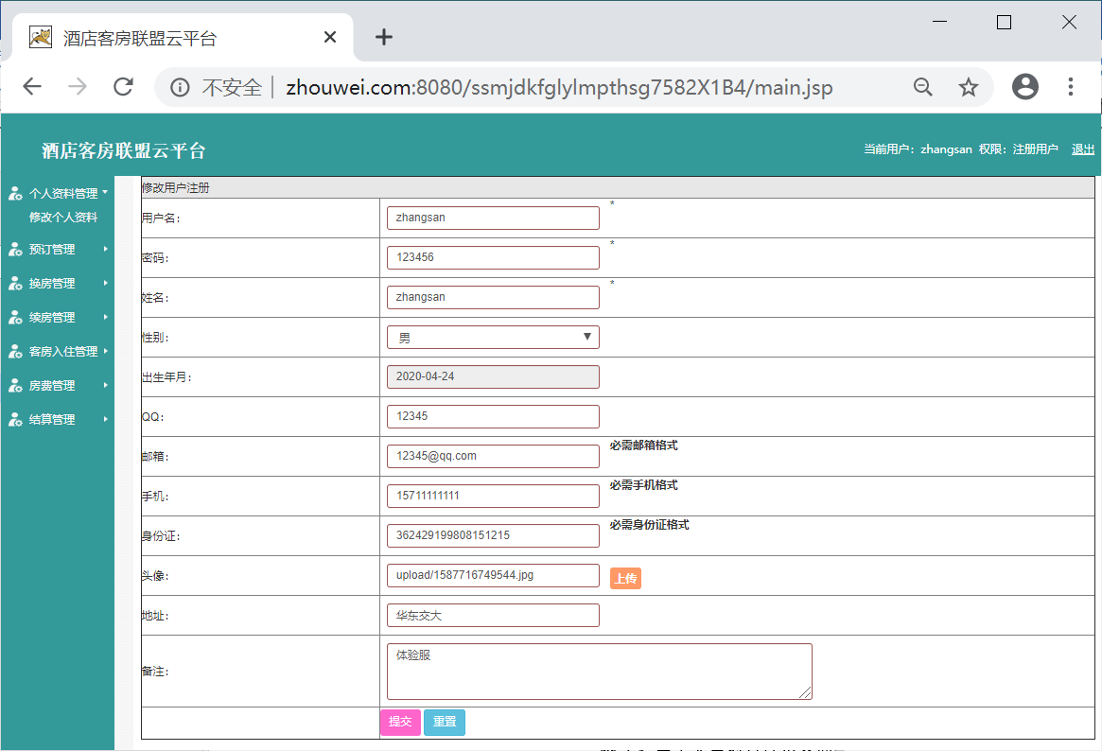

图5-8 用个人资料管理页界面

1. 用户管理页界面

用户管理页界面如下图5-9所示：

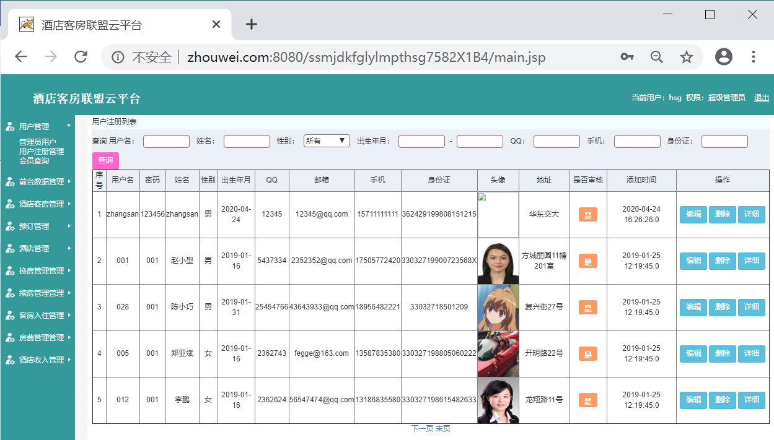

图5-9用户管理页界面

1. 酒店管理页界面

酒店管理页界面如下图5-10所示：

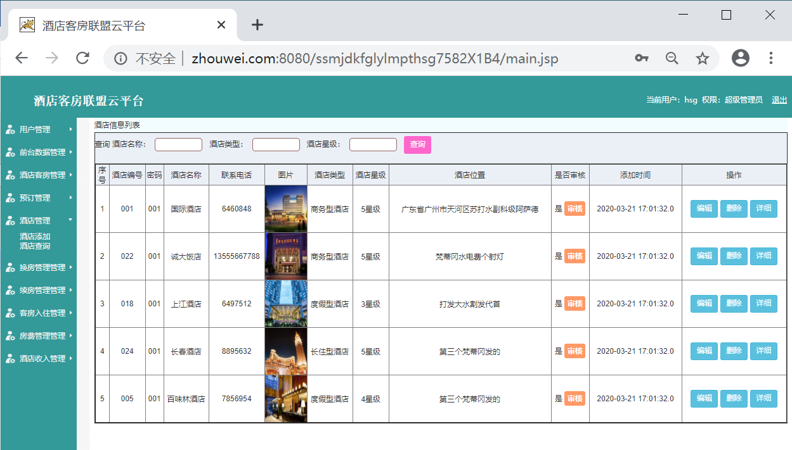

图5-10酒店管理页界面

1. 留言管理页界面

留言管理页界面如下5-11所示：

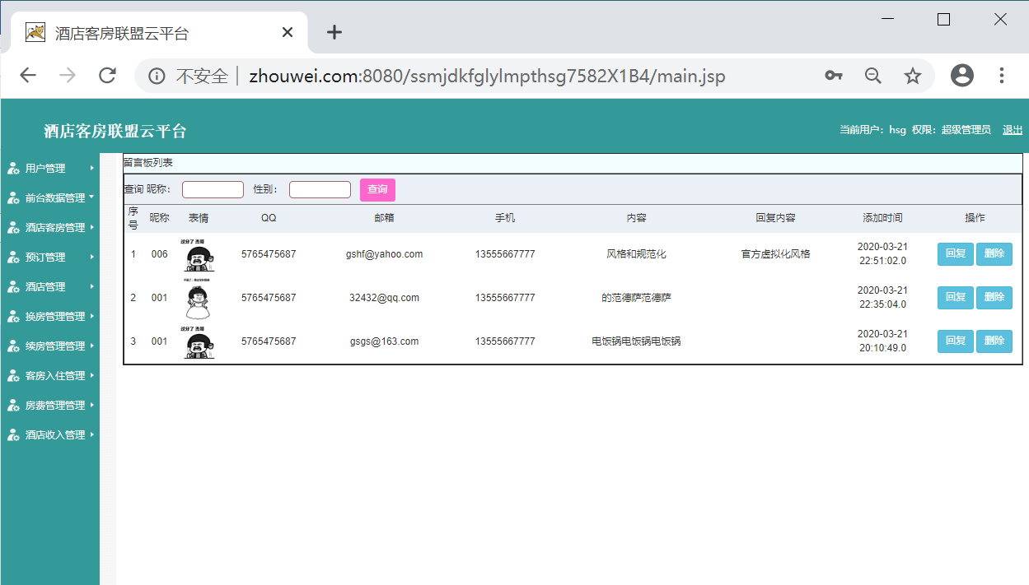

图5-11留言管理页界面

1. 新闻数据管理页界面

新闻数据管理页界面如下图5-12所示：

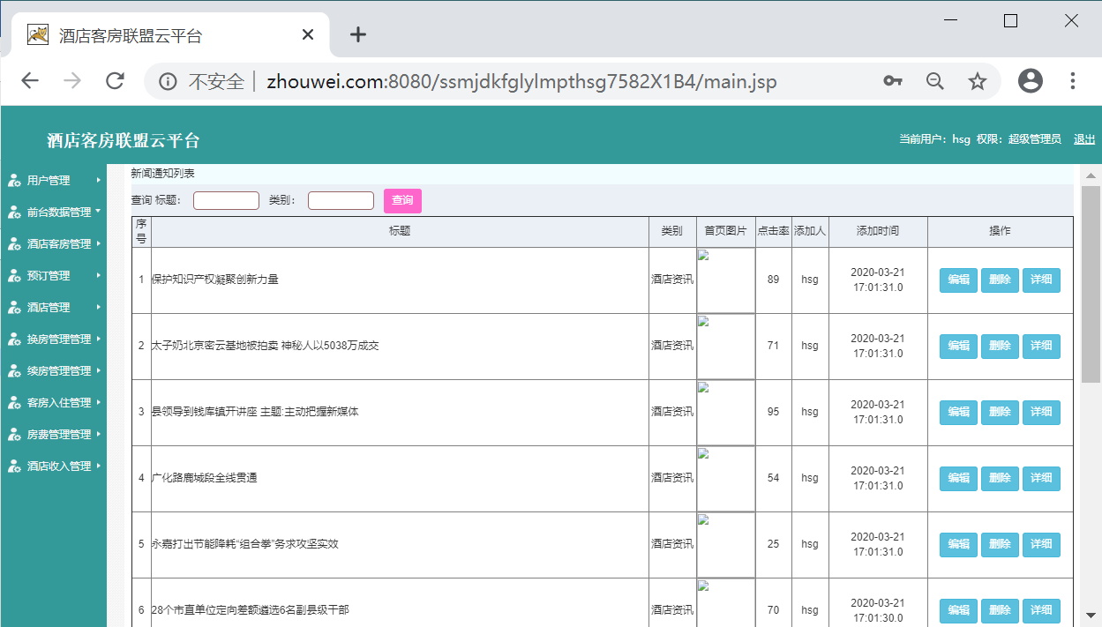

图5-12 新闻数据管理页界面

1. 客房管理页界面

客房管理页界面如下图5-13所示：

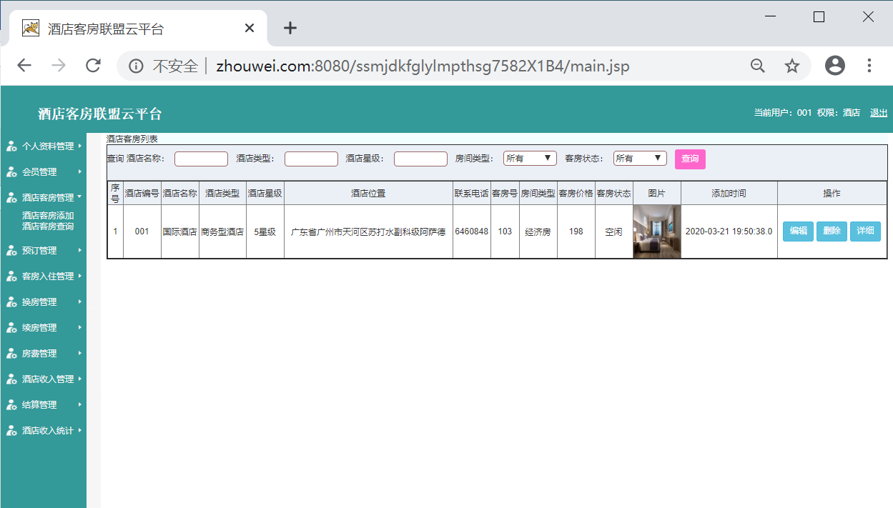

图5-13 客房管理页界面

1. 入住管理页界面

入住管理页界面如下图5-14所示：

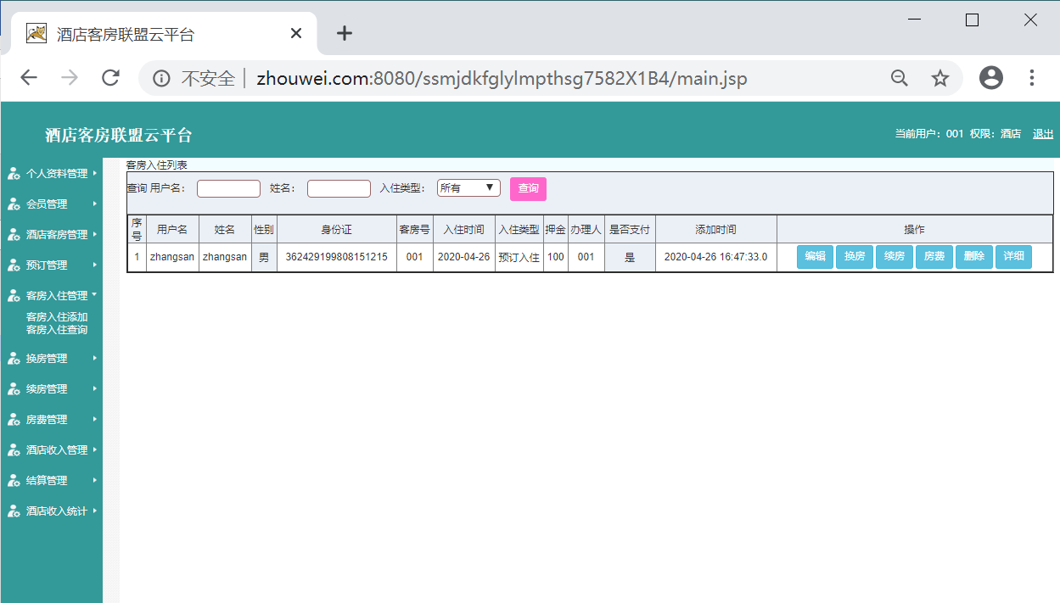

图5-14 入住管理页界面

1. 换房管理页界面

换房管理页界面如下图5-15所示：

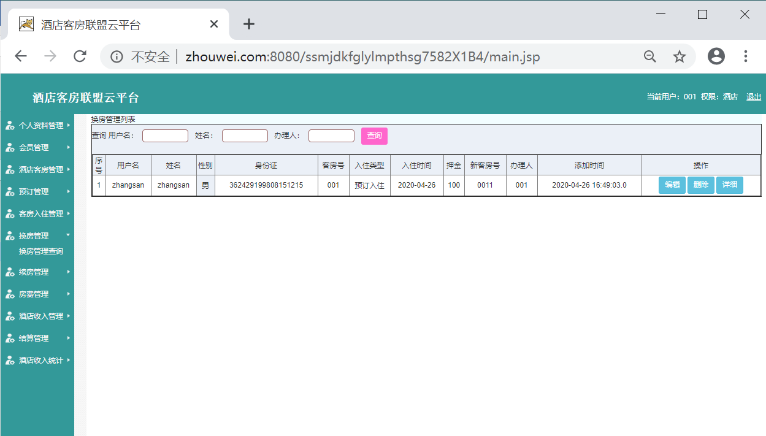

图5-15换房管理页界面

1. 续房管理页界面

续房管理页界面如下图5-16所示：

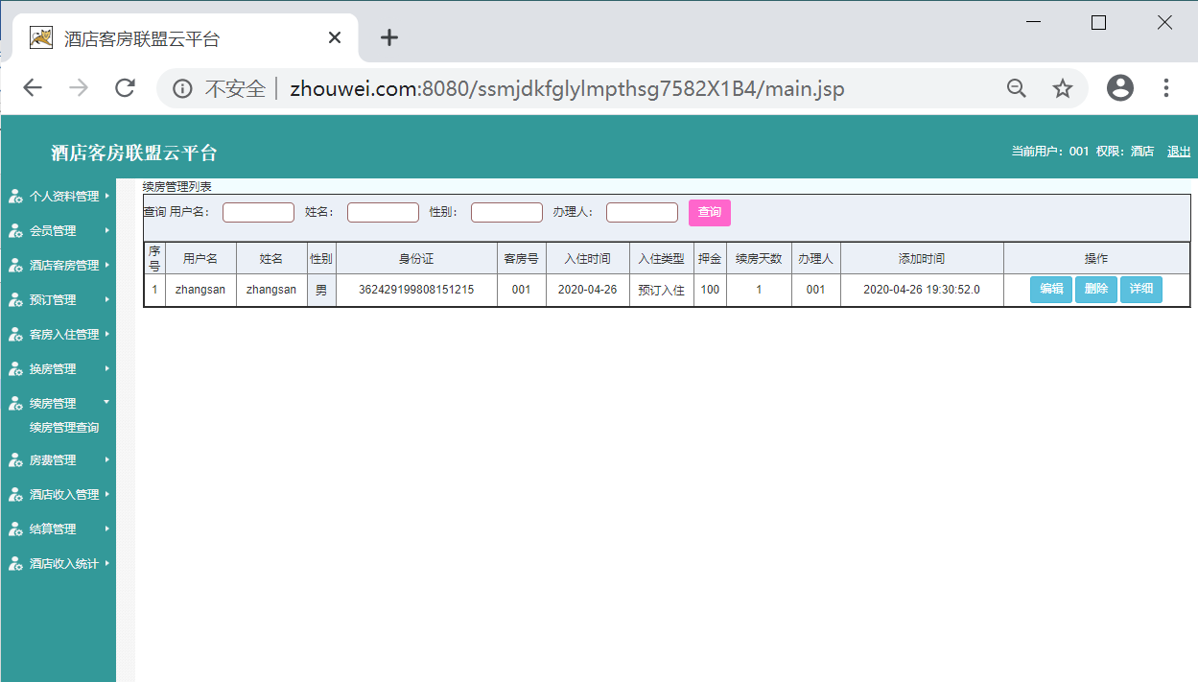

图5-16续房管理界面

1. 房费管理页界面

房费管理页界面如下图5-17所示：

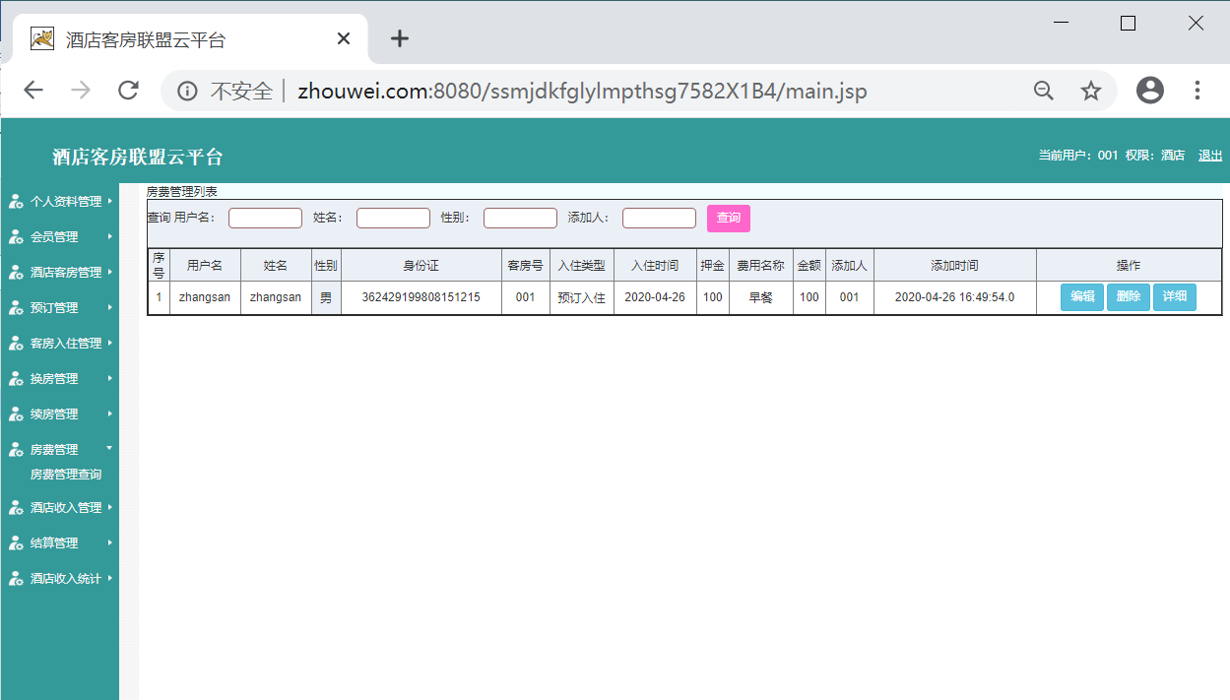

图5-17 房费管理页界面

1. 结算管理页界面

结算管理页界面如下图5-18所示：

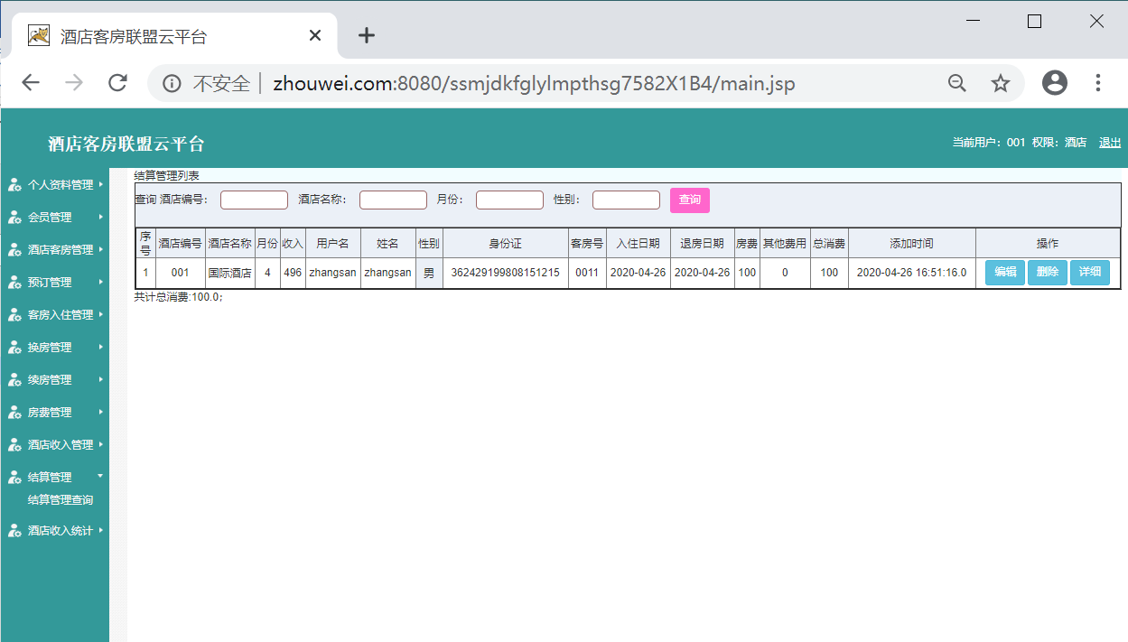

图5-18结算管理页界面

1. 会员管理页界面

会员管理页界面如下图5-19所示：

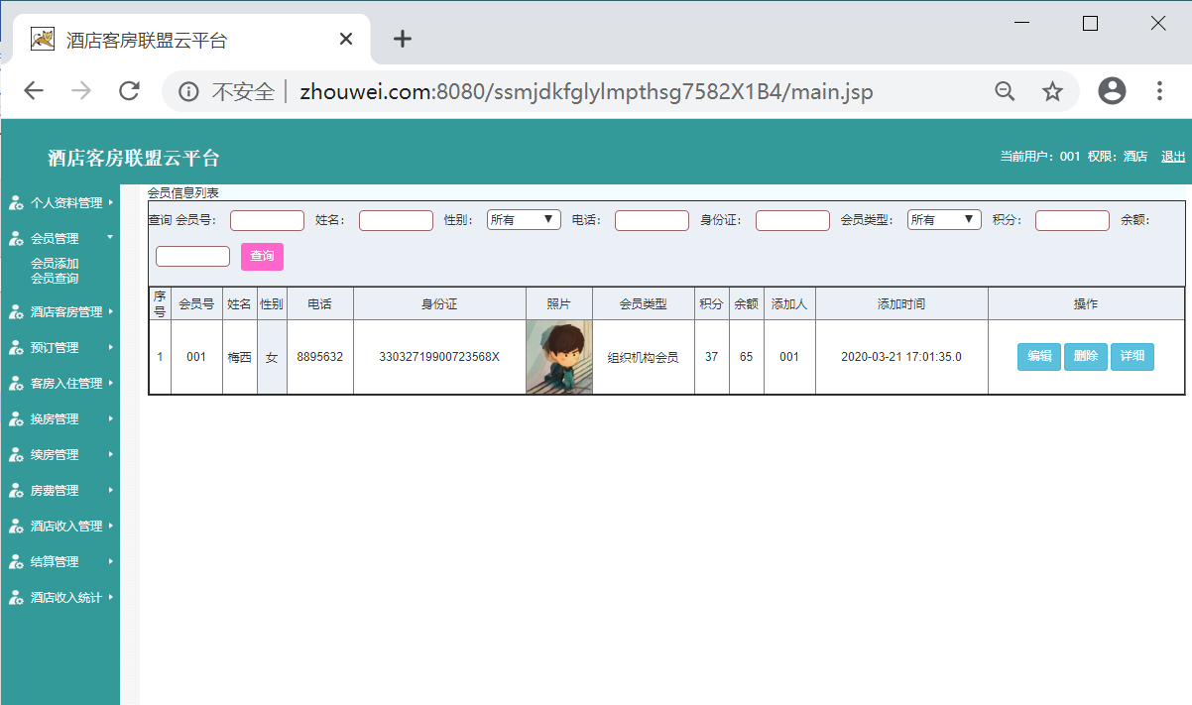

图5-19会员管理页界面

1. 收入统计页界面

收入统计页界面如下图5-20所示：

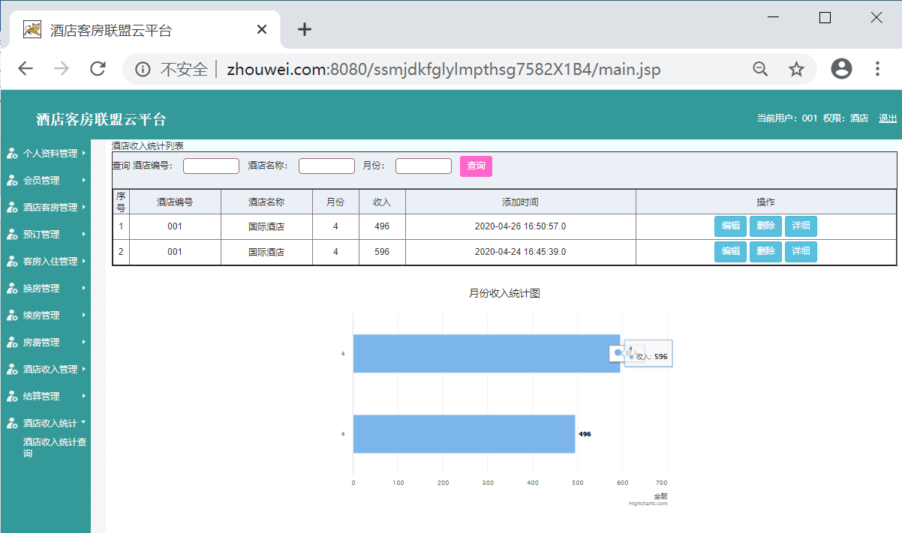

图5-20 收入统计页界面

6 详细设计

## 6.1 系统主要功能模块介绍

酒店管理模块是系统对酒店入驻平台的管理，系统管理员添加酒店信息后还需进行审核，其中包括酒店信息的添加、审核、查找、删除以及修改五个功能。

用户管理模块是系统对平台注册用户的管理，注册用户在平台提交的注册申请，会在管理员的用户管理出显示，其中包括注册用户信息的审核、查找、修改以及删除四个功能。

新闻数据管理是系统对酒店客房联盟云平台前端展示的新闻数据进行管理，包括新闻数据添加、查找、删除、修改四个功能。

留言管理是系统对酒店客房联盟云平台前端的留言板进行管理，为用户打造一个友好的互动交流平台，还保持净化平台环境的功能，其中包括留言回复与留言的删除两个功能。

酒店客房管理是酒店管理客房信息的功能，每个酒店独立管理自己的客房，能对客房的价格、状态等进行设置，其中包括客房信息查询、修改、删除、新增四个功能。

客房入住可以分为上门入住和预订入住，入住酒店需要进行个人身份信息详细登记，并缴纳押金。入住管理包括入住信息添加、查询、修改、删除四个功能。

续房管理是指当客户需要续房时需要到酒店前台进行续房登记，主要包括续房信息的新增、查询、删除和修改四个功能；

换房管理是指客人入住酒店后进行换房信息登记，主要包括换房信息新增、删除、查找和修改四个功能；

房费管理是指客户离店时进行房费结算，包括入住产生的消费和其他费用，其中包括房费信息查询、新增、删除和修改四个功能；

收入统计是酒店对客房收入情况进行按月统计，并以统计图的形式进行展示，其中主要包括收入添加、删除、查询、修改和统计收入五个功能；

会员管理实现每个酒店可以管理自己酒店会员，会员分为个人会员和组织机构会员其中包括会员信息新增、删除、查找和修改四个功能；

客房预订是指注册用户可以通过云平台进行客房预订，实现网络上客房预订，用户通过云平台检索出他所需要的房间，这些房间可以在不同的酒店，并支付预订款。包括预定信息查询、修改、删除、添加以及网上支付五个功能；

## 6.2酒店管理

### **6.2.1功能结构设计**

酒店管理模块的功能结构设计如图6-1所示：

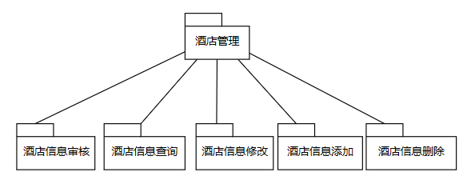

图6-1 酒店管理包图

### **6.2.2类图设计**

酒店管理之中一共包括Jiudianxinxi 、JiudianxinxiController、JiudianxinxiServer、JiudianxinxiServerImpi、JiudianxinxiMapper五个类，它们之间的关系如图6-2所示：

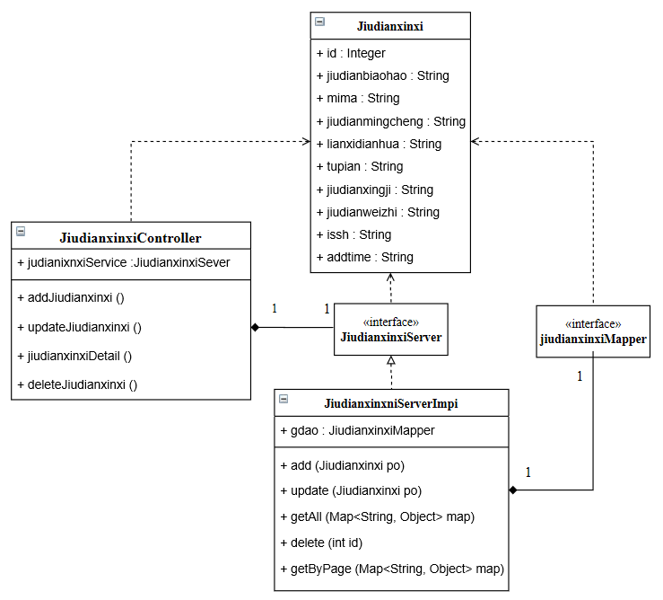

图6-2 个人信息修改的类图

酒店信息控制器类的描述信息如表6-1所示：

表6-1 酒店信息控制器类描述

|  |  |  |
| --- | --- | --- |
| 酒店信息控制器类 | | |
| 类的描述：响应页面发出的操作酒店信息的请求 | | |
| 操作描述 | addJiudianxinxi () | 添加酒店信息 |
| updateJiudianxinxi () | 更新酒店信息 |
| jiudianxinxiDetail () | 查询酒店信息 |
| deleteJiudianxinix () | 删除酒店信息 |

### **6.2.3顺序图设计**

酒店信息添加的程序流程如时序图6-4所示，由客户端浏览器发送修改酒店信息的请求给JiudianxinxiController控制器，并携带一个封装酒店信息对象的参数，然后进一步调用JiudianxinxiServer、JiudianxinxiMappper、JiudianxinxiMapper.xml完成添加。

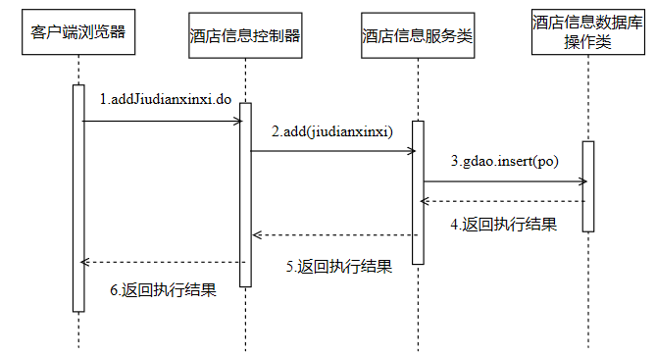

图6-3酒店信息添加顺序图

### **6.1.4核心处理流程图**

酒店信息添加的活动图如图6-5所示：

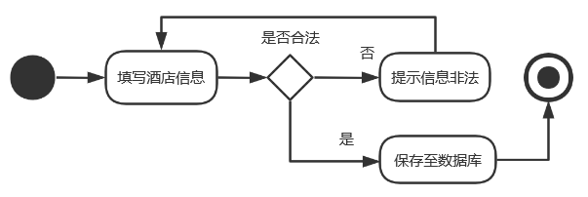

图6-4酒店信息添加活动图

## 6.3用户管理

### **6.3.1功能结构设计**

用户管理模块的功能结构设计如图6-5所示：

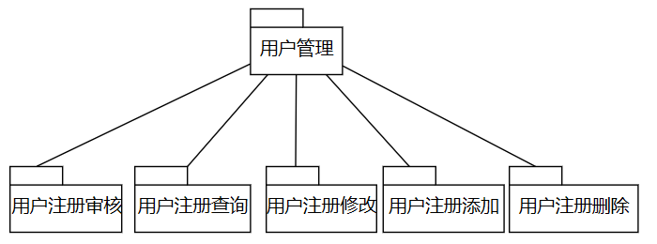

图6-5 用户管理包图

### **6.3.2类图设计**

用户管理中包括Yonghuzhuce、YonghuzhuceController、YonghuzhuceServer、YonghuzhuceServerImpi、YonghuzhuceMapper五个类，它们之间的关系如图6-6所示：

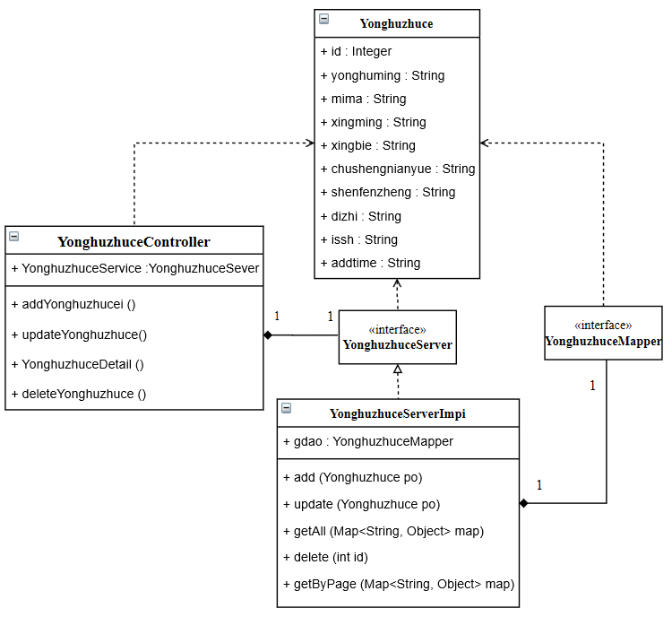

图6-6用户管理的类图

用户注册控制器类的描述信息如表6-2所示：

表6-2 用户注册控制器类描述

|  |  |  |
| --- | --- | --- |
| 用户注册控制器类 | | |
| 类的描述：响应页面发出的操作用户注册的请求 | | |
| 操作描述 | addYonghuzhuce () | 添加用户注册 |
| updateYonghuzhuce () | 更新用户注册 |
| yonghuzhuceDetail () | 查询用户注册 |
| deleteYonghuzhuce () | 删除用户注册 |

### **6.3.3顺序图设计**

用户信息删除的程序流程如时序图6-7所示，由客户端浏览器发送删除酒店信息的请求给YonghuzhuceController控制器，并携带一个用户id的参数，然后进一步调用YonghuzhuceServer、YonghuzhuceMappper、YonghuzhuceMapper.xml完成删除。

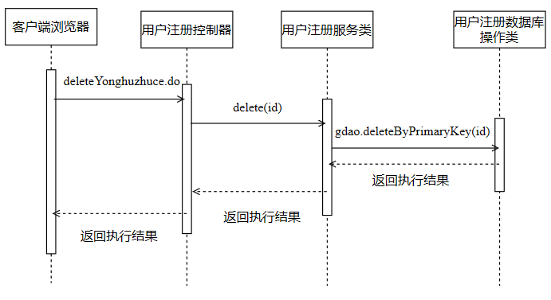

图6-7用户信息删除顺序图

### **6.3.4核心处理流程设计**

用户信息删除的活动图如图6-8所示：

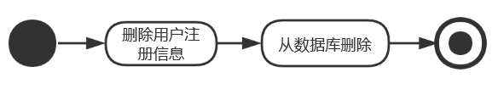

图6-8用户信息删除活动图

## 6.4新闻数据管理

### **6.4.1功能结构设计**

新闻数据管理模块的功能结构设计如图6-9所示：

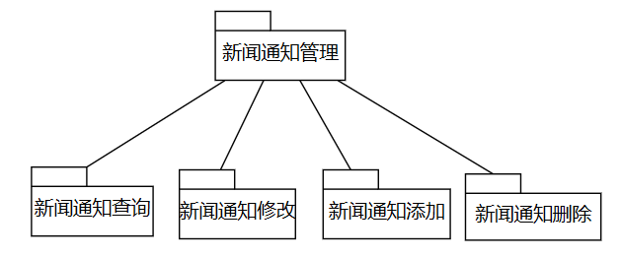

图6-9 新闻数据管理包图

### **6.4.2类图设计**

新闻数据管理含Xinwentongzhi、XinwentongzhiController、XinwentongzhiServer、XinwentongzhiServerImpi、XinwentongzhiMapper五个类，它们之间的关系如图6-10所示：

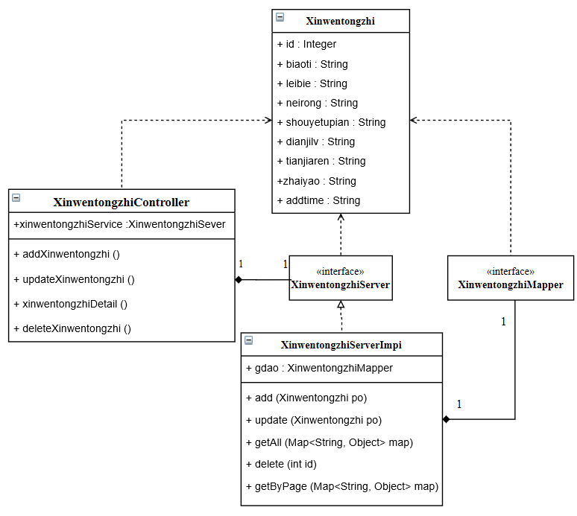

图6-10新闻数据管理的类图

新闻通知控制器类的描述信息如表6-3所示：

表6-3 新闻通知控制器类描述

|  |  |  |
| --- | --- | --- |
| 新闻通知控制器类 | | |
| 类的描述：响应页面发出的操作新闻通知的请求 | | |
| 操作描述 | addXinwentongzhi () | 添加新闻通知 |
| updateXinwentongzhi () | 更新新闻通知 |
| xinwentongzhiDetail () | 查询新闻通知 |
| deleteXinwentongzhi () | 删除新闻通知 |

### **6.4.3顺序图设计**

新闻通知修改的程序流程如图6-11所示，由客户端浏览器发送修改新闻通知的请求给XinwentongzhiController控制器，并携带一个封装的新闻通知的参数，然后进一步调用XinwentongzhiServer、XinwentongzhiMappper、XinwentongzhiMapper.xml完成修改。

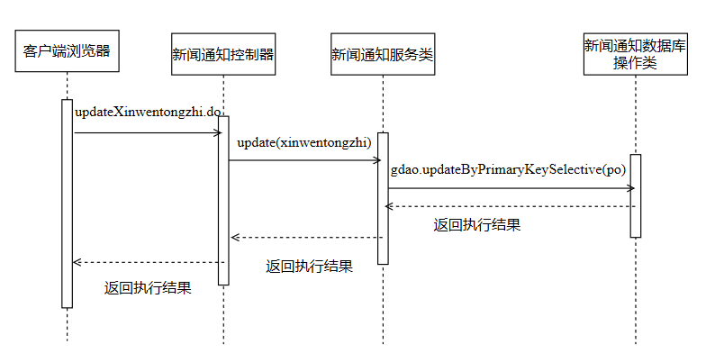

图6-11新闻通知修改顺序图

### **6.4.4核心处理流程设计**

新闻通知修改的活动图如图6-12所示：

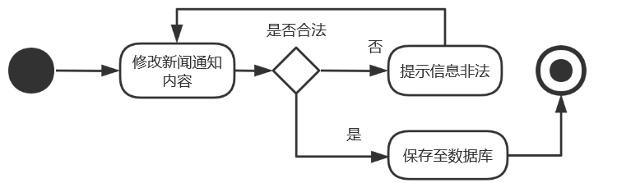

图6-12新闻通知修改活动图

## 6.5留言管理

### **6.5.1功能结构设计**

留言管理模块的功能结构设计如图6-13所示：

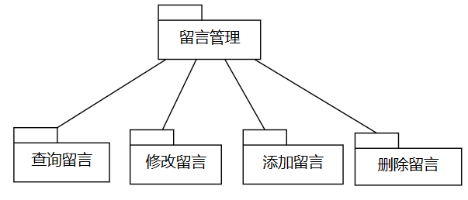

图6-13留言管理包图

### **6.5.2类图设计**

留言管理之中一共包含了Liuyanban、LiuyanbanController、LiuyanbanServer、LiuyanbanServerImpi、LiuyanbanMapper五个类，它们之间的关系如图6-14所示：

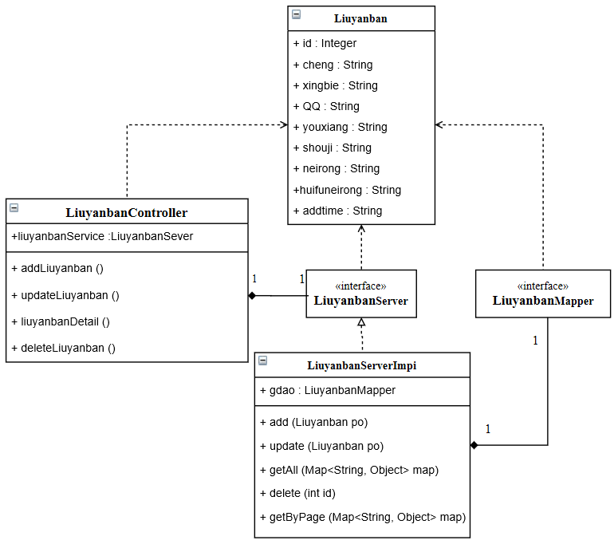

图6-14留言管理的类图

留言板控制器类的描述信息如表6-4所示：

表6-4 留言板控制器类描述

|  |  |  |
| --- | --- | --- |
| 留言板控制器类 | | |
| 类的描述：响应页面发出的操作留言的请求 | | |
| 操作描述 | addLiuyanban () | 添加留言 |
| updateLiuyanban () | 更新留言 |
| liuyanbanDetail () | 查询留言 |
| deleteLiuyanban () | 删除留言 |

### **6.5.3顺序图设计**

查询留言板的程序流程如图6-15所示，由客户端浏览器发送查询留言板的请求给LiuyanbanController控制器，并携带一个留言板id的参数，然后进一步调用LiuyanbanServer、LiuyanbanMappper、LiuyanbanMapper.xml完成查询。

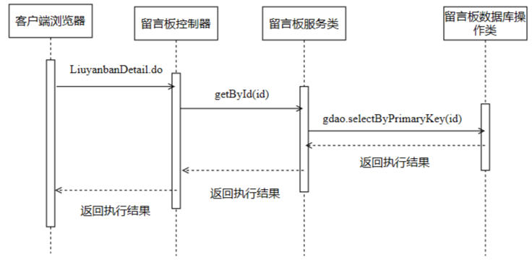

图6-15查询留言顺序图

### **6.5.4核心处理流程设计**

查询留言的活动图如图6-16所示：



图6-16查询留言活动图

## 6.6酒店客房管理

### **6.6.1功能结构设计**

酒店客房管理模块的功能结构设计如图6-17所示：

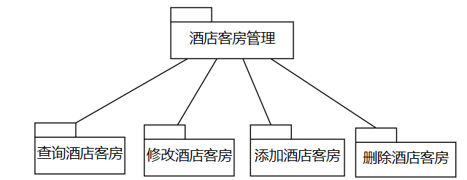

图6-17酒店客房管理包图

### **6.6.2类图设计**

酒店客房管理含Jiudiankefang、JiudiankefangController、JiudiankefangServer、JiudiankefangServerImpi、JiudiankefangMapper五个类，它们之间的关系如图6-18所示：

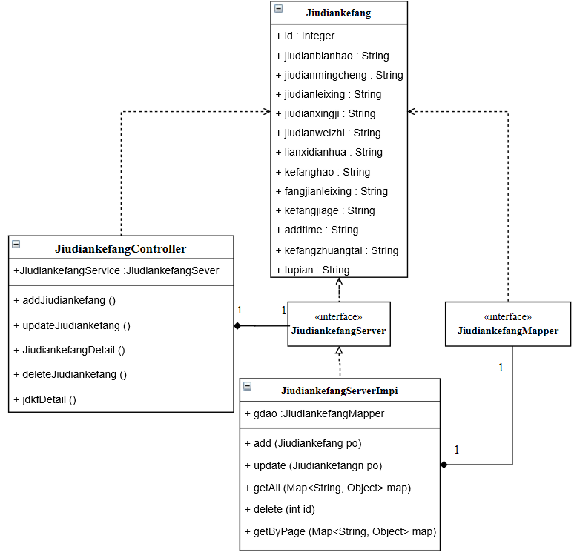

图6-18酒店客房管理的类图

酒店客房控制器类的描述信息如表6-5所示：

表6-5 酒店客房控制器类描述

|  |  |  |
| --- | --- | --- |
| 酒店客房控制器类 | | |
| 类的描述：响应页面发出的操作酒店客房的请求 | | |
| 操作描述 | addJiudiankefang () | 添加酒店客房 |
| updateJiudiankefang () | 更新酒店客房 |
| jiudiankefangDetail () | 后台查询酒店客房 |
| jdkfDetail () | 前台展示酒店客房 |
| deleteJiudiankefang () | 删除酒店客房 |

### **6.6.3顺序图设计**

酒店客房展示的程序流程如图6-19所示，由客户端浏览器发送客房展示的请求给JiudiankefangController控制器，并携带一个封装的酒店客房的参数，然后进一步调用JiudiankefangServer、JiudiankefangMappper、JiudiankefangMapper.xml完成展示。

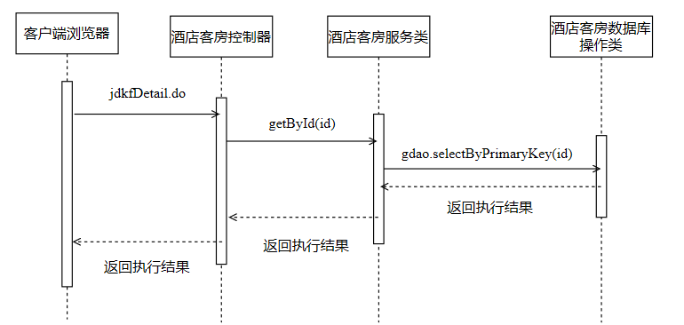

图6-19酒店客房展示顺序图

### **6.6.4核心处理流程设计**

酒店客房展示的活动图如图6-20所示：



图6-20酒店客房展示活动图

## 6.7入住管理

### **6.7.1功能结构设计**

入住管理模块的功能结构设计如图6-21所示：

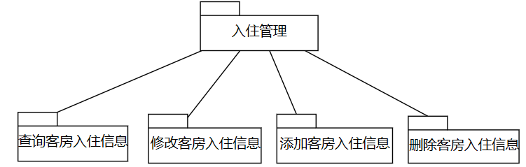

图6-21入住管理包图

### **6.7.2类图设计**

入住管理包含了Kefangruzhu、KefangruzhuController、KefangruzhuServer、KefangruzhuServerImpi、KefangruzhuMapper五个类，它们之间关系如图6-22所示：

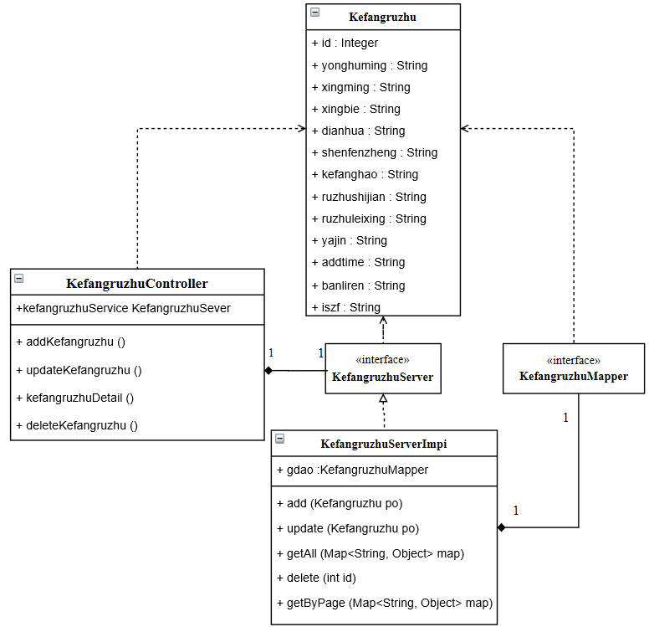

图6-22入住管理的类图

客房入住控制器类的描述信息如表6-6所示：

表6-6 客房入住控制器类描述

|  |  |  |
| --- | --- | --- |
| 客房入住控制器类 | | |
| 类的描述：响应页面发出的操作客房入住的请求 | | |
| 操作描述 | addKefangruzhu () | 添加客房入住信息 |
| updateKefangruzhu () | 更新客房入住信息 |
| kefangruzhuDetail () | 查询客房入住信息 |
| deleteKefangruzhu () | 删除客房入住信息 |

### **6.7.3顺序图设计**

删除客房入住信息的程序流程如图6-23所示，由客户端浏览器发送客房展示的请求给KefangruzhuController控制器，并携带一个封装的酒店客房的参数，然后进一步调用KefangruzhuServer、KefangruzhuMappper、KefangruzhuMapper.xml完成展示。

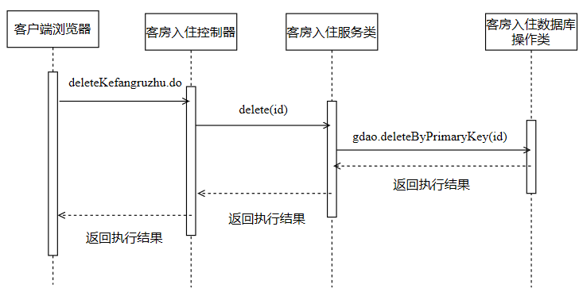

图6-23删除客房入住信息顺序图

### **6.7.4核心处理流程设计**

删除客房入住信息的活动图如图6-24所示：

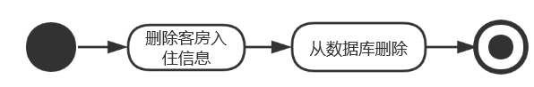

图6-24删除客房入住信息活动图

## 6.8续房管理

### **6.8.1功能结构设计**

续房管理模块的功能结构设计如图6-25所示：

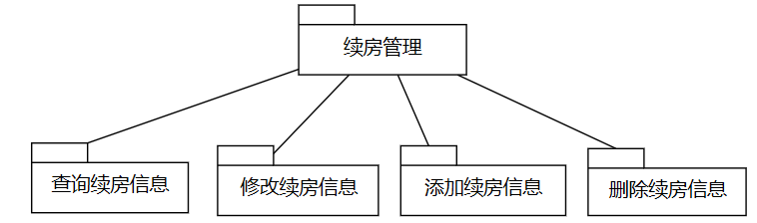

图6-25续房管理包图

### **6.8.2类图设计**

续房管理包含了Xufangguanli、XufangguanliController、XufangguanliServer、XufangguanliServerImpi、XufangguanliMapper五个类，它们之间关系如图6-26所示：

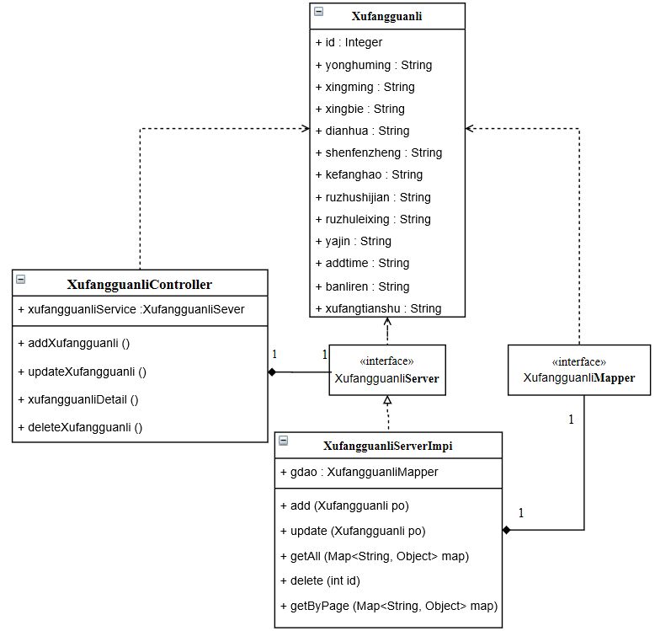

图6-26续房管理的类图

续房管理控制器类的描述信息如表6-7所示：

表6-7 续房管理控制器类描述

|  |  |  |
| --- | --- | --- |
| 续房管理控制器类 | | |
| 类的描述：响应页面发出的操作续房管理的请求 | | |
| 操作描述 | addXufangguanli () | 添加续房信息 |
| updateXufangguanli () | 更新续房信息 |
| xufangguanliDetail () | 查询续房信息 |
| deleteXufangguanli () | 删除续房信息 |

### **6.8.3顺序图设计**

添加续房信息的程序流程如图6-27所示，由客户端浏览器发送客房展示的请求给XufangguanliController控制器，并携带一个封装的续房信息的参数，然后进一步调用XufangguanliServer、XufangguanliMappper、XufangguanliMapper.xml完成展示。

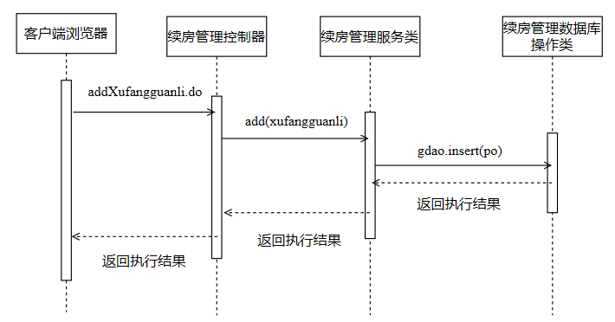

图6-27添加续房信息顺序图

### **6.8.4核心处理流程设计**

添加续房信息的活动图如图6-28所示：

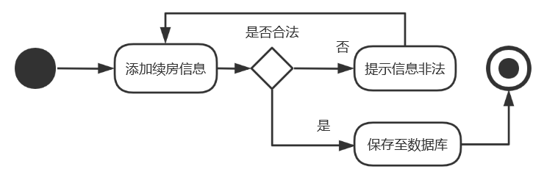

图6-28添加续房信息活动图

## 6.9换房管理

### **6.9.1功能结构设计**

换房管理模块的功能结构设计如图6-29所示：

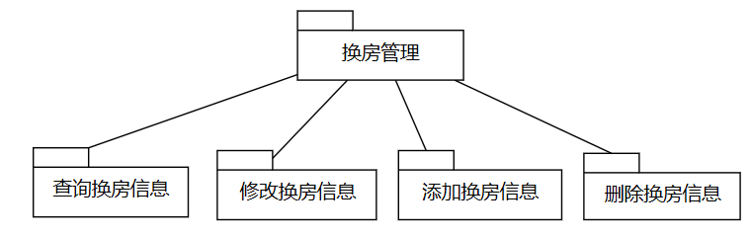

图6-29换房管理包图

### **6.9.2类图设计**

换房管理包含Huanfangguanli、HuanfangguanliController、HuanfangguanliServer、HuanfangguanliServerImpi、HuanfangguanliMapper五个类，它们之间关系如图6-30所示：

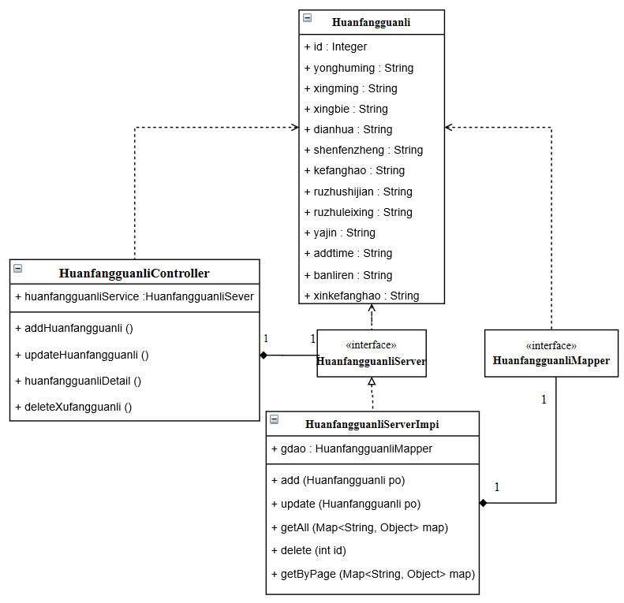

图6-30换房管理的类图

换房管理控制器类的描述信息如表6-8所示：

表6-8 换房管理控制器类描述

|  |  |  |
| --- | --- | --- |
| 换房管理控制器类 | | |
| 类的描述：响应页面发出的操作换房管理的请求 | | |
| 操作描述 | addHuanfangguanli () | 添加换房信息 |
| updateHuanfangguanli () | 更新换房信息 |
| huanfangguanliDetail () | 查询换房信息 |
| deleteHuanfangguanli () | 删除换房信息 |

### **6.9.3顺序图设计**

修改换房信息的程序流程如图6-31所示，由客户端浏览器发送客房展示的请求给HuanfangguanliController控制器，并携带一个封装的换房信息的参数，然后进一步调用HuanfangguanliServer、HuanfangguanliMappper、HuanfangguanliMapper.xml完成展示。

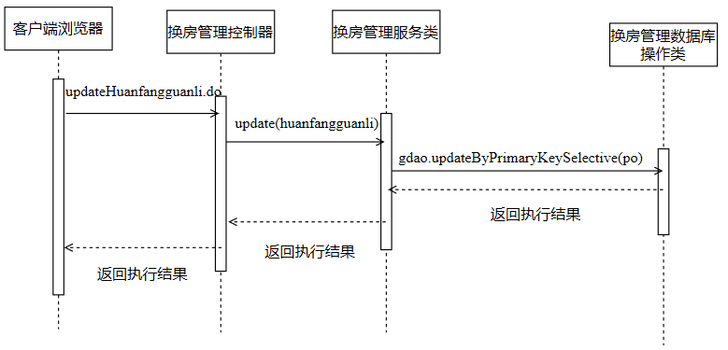

图6-31修改换房信息顺序图

### **6.9.4核心处理流程设计**

修改换房信息的活动图如图6-32所示：

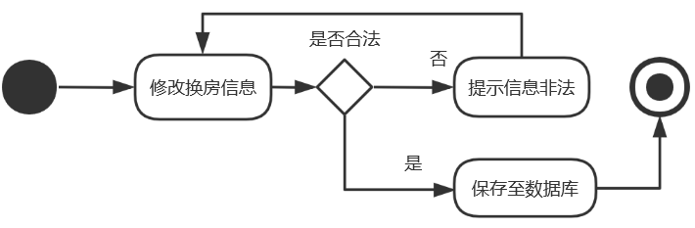

图6-32修改换房信息活动图

## 6.10房费管理

### **6.10.1功能结构设计**

房费管理模块的功能结构设计如图6-33所示：

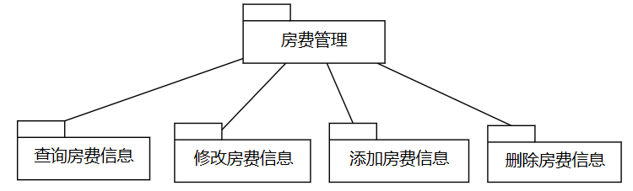

图6-33房费管理包图

### **6.10.2类图设计**

房费管理包含Fangfeiguanli、FangfeiguanliController、FangfeiguanliServer、FangfeiguanliServerImpi、FangfeiguanliMapper五个类，它们之间关系如图6-34所示：

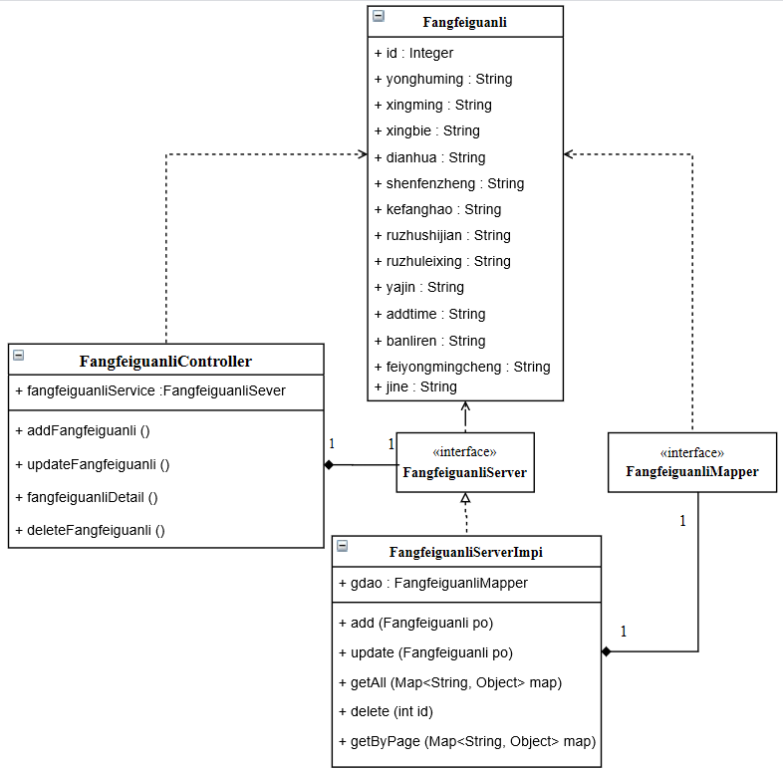

图6-34房费管理的类图

房费管理控制器类的描述信息如表6-9所示：

表6-9房费管理控制器类描述

|  |  |  |
| --- | --- | --- |
| 房费管理控制器类 | | |
| 类的描述：响应页面发出的操作房费管理的请求 | | |
| 操作描述 | addFangfeiguanli () | 添加房费信息 |
| updateFangfeiguanli () | 更新房费信息 |
| fangfeiguanliDetail () | 查询房费信息 |
| deleteFangfeiguanli () | 删除房费信息 |

### **6.10.3顺序图设计**

删除房费信息的程序流程如图6-35所示，由客户端浏览器发送客房展示的请求给FangfeiguanliController控制器，并携带一个房费信息id的参数，然后进一步调用FangfeiguanliServer、FangfeiguanliMappper、FangfeiguanliMapper.xml完成展示。

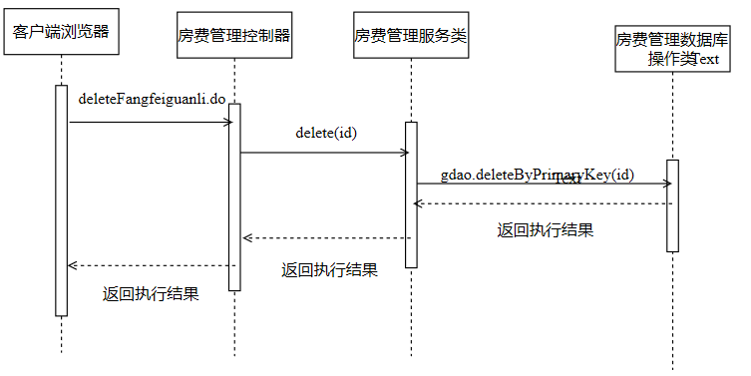

图6-35删除房费信息顺序图

### **6.10.4核心处理流程设计**

删除房费信息的活动图如图6-36所示：



图6-36删除房费信息活动图

## 6.11收入统计

### **6.11.1功能结构设计**

收入统计模块的功能结构设计如图6-37所示：

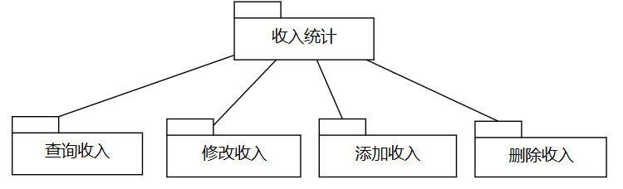

图6-37收入统计包图

### **6.11.2类图设计**

收入统计之中一共包含了Jiudianshourutongji、JiudianshourutongjiController、JiudianshourutongjiServer、JiudianshourutongjiServerImpi、JiudianshourutongjiMapper五个类，它们之间关系如图6-38所示：

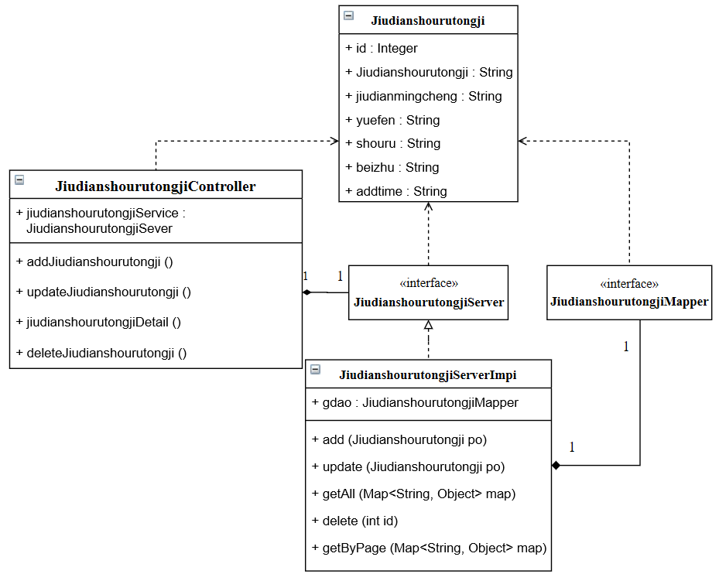

图6-38收入统计的类图

收入统计控制器类的描述信息如表6-10所示：

表6-10收入统计控制器类描述

|  |  |  |
| --- | --- | --- |
| 收入统计控制器类 | | |
| 类的描述：响应页面发出的操作收入统计的请求 | | |
| 操作描述 | addShourutongji () | 添加收入 |
| updateShourutongji () | 更新收入 |
| shourutongjiDetail () | 查询收入 |
| deleteShourutongji () | 删除收入 |

### **6.11.3顺序图设计**

添加收入的程序流程如图6-39所示，由客户端浏览器发送添加收入的请求给JiudianshourutongjiController控制器，并携带一个封装的收入信息的参数，然后进一步调用JiudianshourutongjiServer、JiudianshourutongjiMappper、JiudianshourutongjiMapper.xml完成展示。

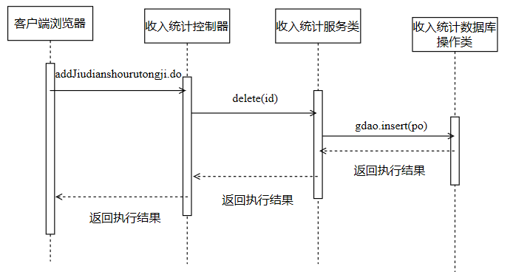

图6-39添加收入顺序图

### **6.11.4核心处理流程设计**

添加收入的活动图如图6-40所示：

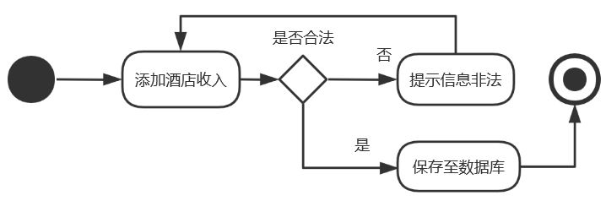

图6-40添加收入活动图

## 6.12会员管理

### **6.12.1功能结构设计**

会员管理模块的功能结构设计如图6-41所示：

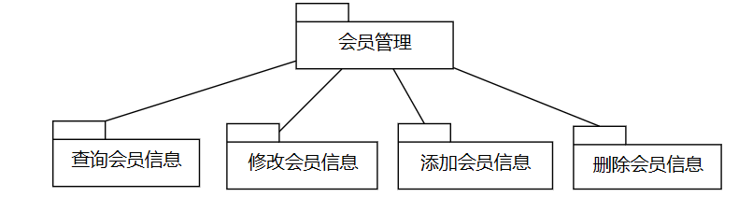

图6-41会员管理包图

### **6.12.2类图设计**

会员管理之中一共包含Huiyuanxinxi、HuiyuanxinxiController、HuiyuanxinxiServer、HuiyuanxinxiServerImpi、HuiyuanxinxiMapper五个类，它们之间关系如图6-42所示：

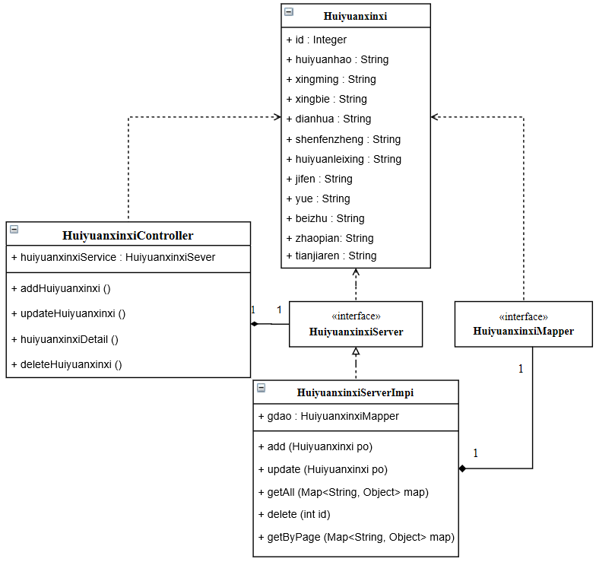

图6-42会员管理的类图

会员管理控制器类的描述信息如表6-11所示：

表6-11会员管理控制器类描述

|  |  |  |
| --- | --- | --- |
| 会员管理控制器类 | | |
| 类的描述：响应页面发出的操作会员管理的请求 | | |
| 操作描述 | addHuiyuanxinxi () | 添加会员信息 |
| updateHuiyuanxinxi () | 更新会员信息入 |
| huiyuanxinxiDetail () | 查询会员信息 |
| deleteHuiyuanxinxi () | 删除会员信息 |

### **6.12.3顺序图设计**

更新会员信息的程序流程如图6-43所示，由客户端浏览器发送添加收入的请求给HuiyuanxinxiController控制器，并携带一个封装的会员信息的参数，然后进一步调用HuiyuanxinxiServer、HuiyuanxinxiMappper、HuiyuanxinxiMapper.xml完成展示。

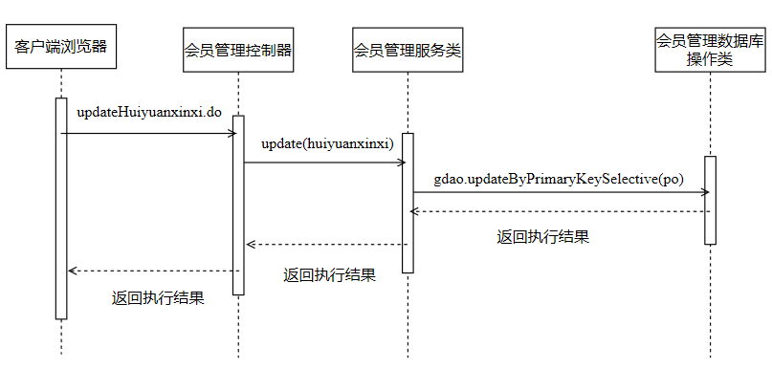

图6-43更新会员信息顺序图

### **6.12.4核心处理流程设计**

更新会员信息的活动图如图6-44所示：

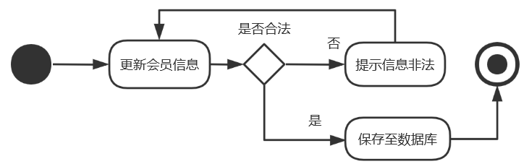

图6-44更新会员信息活动图

## 6.13预订管理

### **6.13.1功能结构设计**

预订管理模块的功能结构设计如图6-45所示：

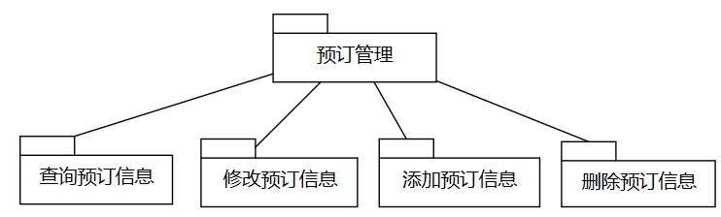

图6-45预订管理包图

### **6.13.2类图设计**

预订管理之中一共包含Yuding、YudingController、YudingServer、YudingServerImpi、YudingMapper五个类，它们之间关系如图6-46所示：

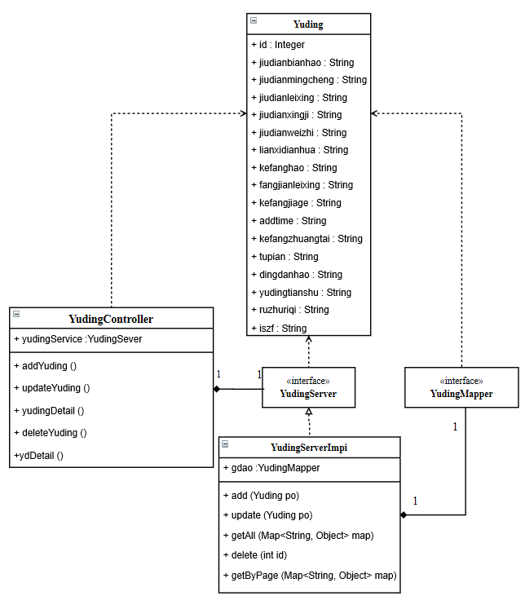

图6-46预订管理的类图

预订管理控制器类的描述信息如表6-12所示：

表6-12预订管理控制器类描述

|  |  |  |
| --- | --- | --- |
| 预定管理控制器类 | | |
| 类的描述：响应页面发出的操作预定管理的请求 | | |
| 操作描述 | addYuding () | 添加预订信息 |
| updateYuding () | 更新预订信息 |
| yudingDetail () | 注册用户查询预订信息 |
| ydDetail () | 酒店查询预订信息 |
| deleteYuding () | 删除预定信息 |

### **6.13.3顺序图设计**

删除预定信息的程序流程如图6-47所示，由客户端浏览器发送添加收入的请求给YudingController控制器，并携带一个预订id的参数，然后进一步调用YudingServer、YudingMappper、YudingMapper.xml完成展示。

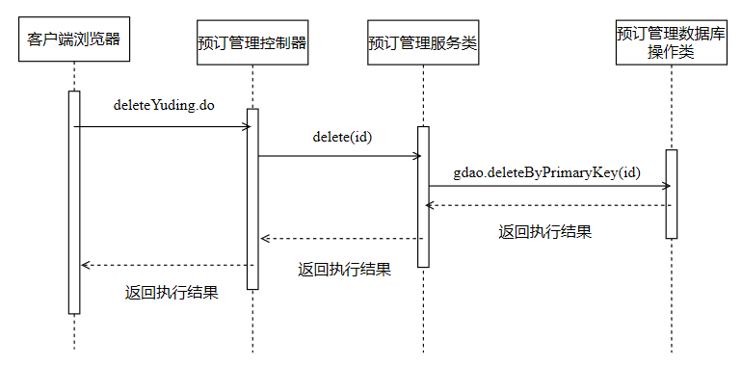

图6-47删除预订信息顺序图

### **6.13.4核心处理流程设计**

删除预订信息的活动图如图6-44所示：



图6-44删除预订信息活动图

7 编码

## 7.1 代码实现与核心算法

### **7.1.1酒店管理的设计与实现**

实体类的设计按照“一张表一个实体类” 的原则进行，酒店信息的实体类如图7-1所示，其属性值和数据库字段一一对应。

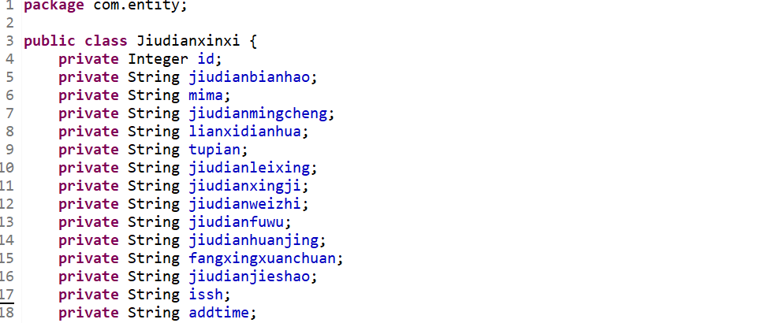

图7-1 酒店信息实体类

酒店信息的数据库访问接口类如图7-2所示，其定义了deleteByPrimaryKey酒店信息删除、insert酒店信息添加、updateByPrimaryKey更新酒店信息、selectByPrimaryKey酒店信息详细查询和getByPage酒店信息分页查询等方法。

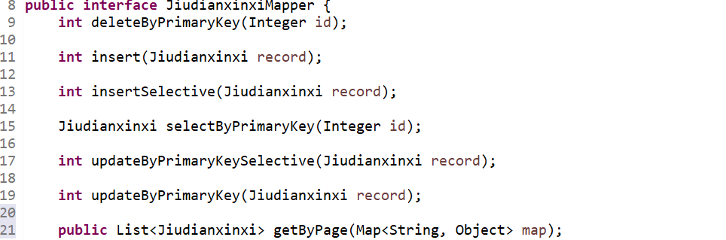

图7-2 酒店信息数据库访问类

JiudianxinxiMapper.xml文件是JiudianxinxiMapper中各接口的具体实现，每个select的id与酒店信息数据库访问接口类中的参数对应。酒店信息数据库访问的JiudianxinxiMapper.xml文件如图7-3所示：

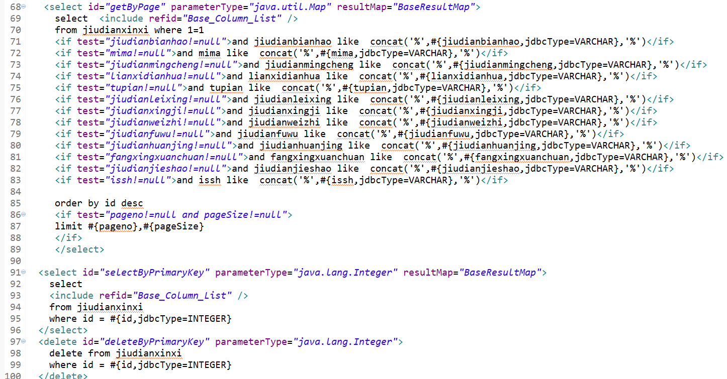

图7-3 酒店信息数据库访问类的JiudianxinxiMapper.xml文件

酒店信息业务控制类如图7-4所示，他是用来处理JiudianxinxiMapper类操作数据库得到的返回结果。

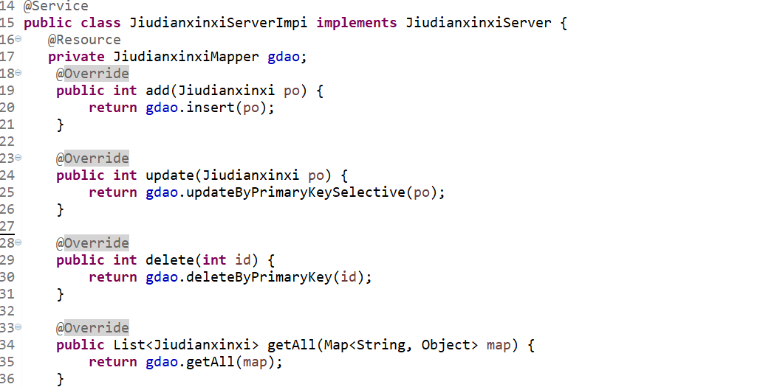

图7-4 酒店信息业务处理类

酒店信息控制器类如图7-5所示：

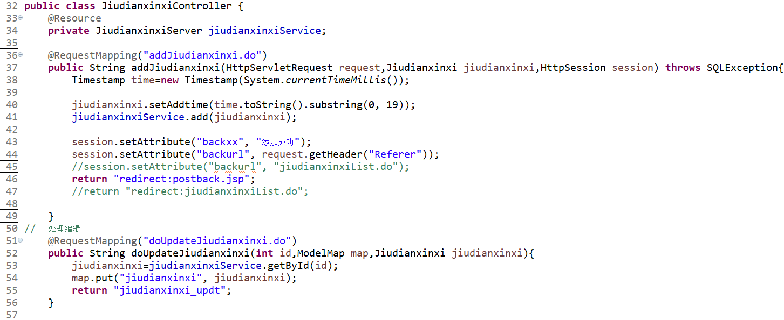

图7-5 酒店信息控制器类

### **7.1.2 预订管理的设计与实现**

预订的实体类如图7-6所示，其属性值和数据库字段一一对应。

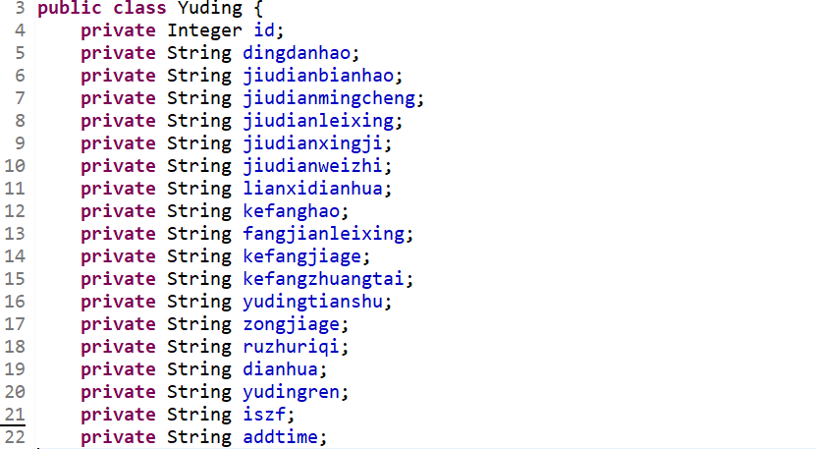

图7-6 预订实体类

预订的数据库访问接口类如图7-7所示，其定义了deleteByPrimaryKey预订信息删除、insert预订信息添加、updateByPrimaryKey更新预订信息、selectByPrimaryKey预订信息详细查询和getByPage预订信息分页查询等方法。

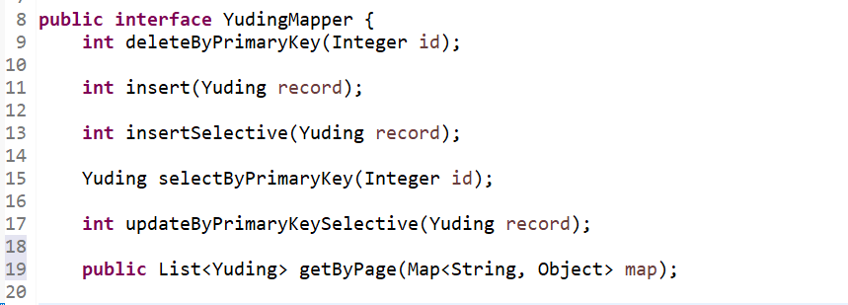

图7-7 预订信息数据库访问类

YudingMapper.xml文件是YudingMapper中各接口的具体实现，每个select的id与酒店信息数据库访问接口类中的参数对应。酒店信息数据库访问的YudingMapper.xml文件如图7-8所示：

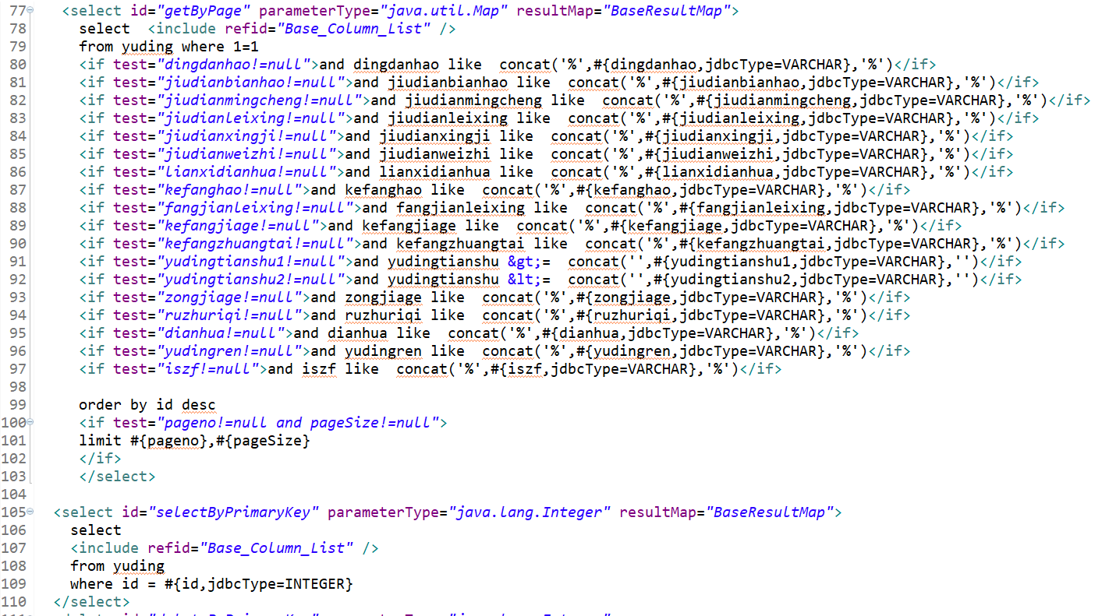

图7-8预订信息数据库访问类的YudingMapper.xml文件

预订信息业务控制类如图7-9所示，他是用来处理YudingMapper类操作数据库得到的返回结果。

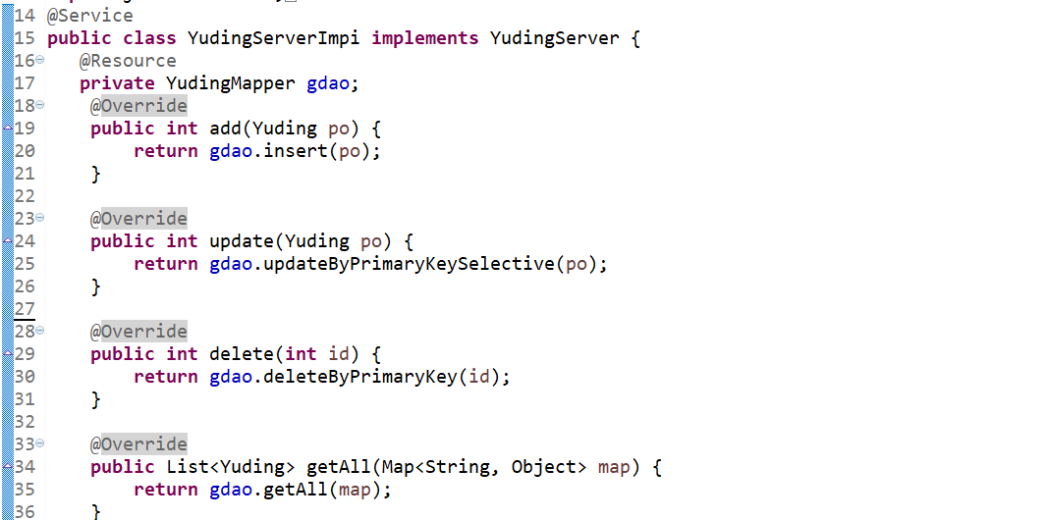

图7-49预订信息业务处理类

预订信息控制器类如图7-10所示：

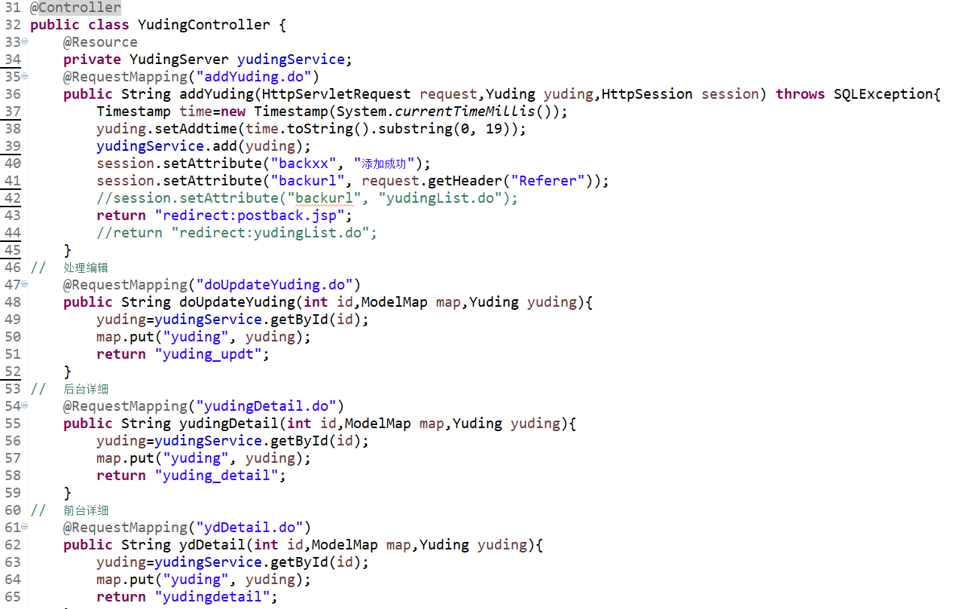

图7-10 预订信息控制器类

## 7.2 代码优化分析

本系统有多个功能都涉及信息的分页查询，为此抽出一个工具类PageBean直接供我们调用，可以大大的提高代码复用率，工具类PageBean如图7-11所示：

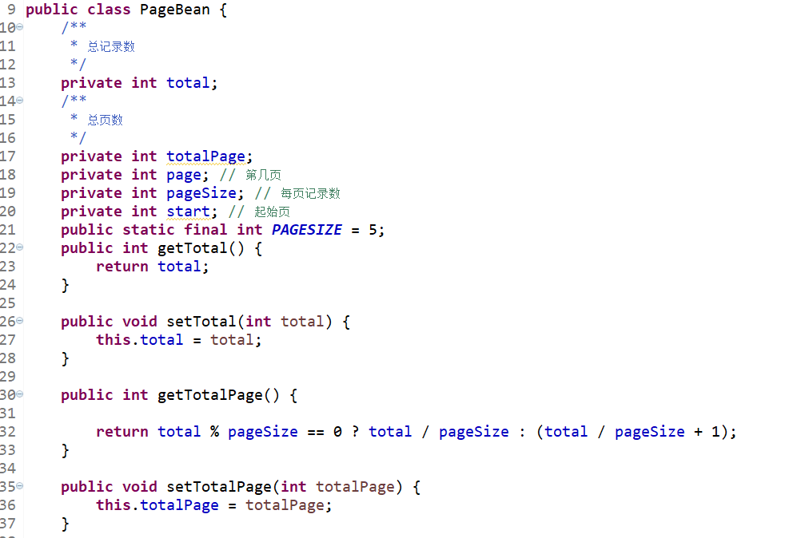

图7-11 PageBean工具类

8 测试

## 8.1 测试方案设计

### **8.1.1 测试策略**

进行系统测试以及验收测试，主要对模块功能、界面响应设计测试用例，确保系统的正确运行。

### **8.1.2 测试进度安排**

在每个代码段设计结束的时候进行单元测试；在每个功能模块设计结束的时候进行集成测试和前端响应测试；在整个项目完工后进行验收测试。

### **8.1.3 测试资源**

测试全部由本人负责，使用测试工具为Chrome浏览器和Eclipse集成开发环境工具。

### **关键测试点**

（1）酒店登录测试

（2）酒店换房、续房测试

（3）注册用户订房测试

（4）注册用户登陆测试

（5）管理员登录测试

（6）管理员添加酒店测试

## 8.2 测试用例构建

### **8.2.1 测试用例编写约定**

（1）保持测试用例的可读性。尽量针对一个流程设计测试用例去检查，这样会简洁高效。

（2）测试用例名字的设计应该容易理解，这样便于阅读。

（3）保持测试用例的可操作性。测试用例的步骤描述要尽可能简单，达到不可再分的程度。

（4）选择具有明确的输入数据和期望结果的测试用例。这样测试过程会显得很清晰。

（5）按照一定的行业标准，设计出不具重复性的测试用例。

（6）测试用例的描述用词一定要精确，具体。

（7）测试用例应该涉及到系统详细设计中的所有主要功能，实现全覆盖。

（8）测试用例的返回数据必须和预期数据保持一致，执行结果和预期结果相吻合。

### **测试用例设计**

测试用例设计围绕管理员、注册用户和酒店三种角色展开，分别对他们功能进行测试：管理员登陆、管理员添加酒店、酒店登陆、酒店添加入住信息、酒店换房、酒店续房、注册用户登陆以及注册用户登陆。

### **关键测试用例**

关键测试用例如图8-1所示：

表 8-1 关键测试用例

|  |  |  |  |  |
| --- | --- | --- | --- | --- |
| 用例编号 | 测试标题 | 级别 | 操作步骤 | 预期结果 |
| 01 | 测试管理员登陆时不输入密码 | 高 | 1.进入平台登录界面  2. 输入正确的用户名和验证码，选择“管理员”权限  3.点击登录 | 登陆失败，网页提示请输入完整 |
| 02 | 测试管理员登录时，选择“酒店”权限 | 高 | 1.进入平台登录界面  2.输入正确的管理员用户名、密码和验证码，选择“酒店”权限  3.点击登录 | 登陆失败，网页提示输入的用户名或密码不正确，请重新输入 |
| 03 | 测试管理员输入正确信息登录 | 高 | 1.进入平台登录界面  2.输入正确的管理员信息  3.点击登录 | 登陆成功，网页跳转至管理员前台主界面 |
| 04 | 测试酒店未经管理员审核便进行登录 | 高 | 1.进入平台登录界面  2.输入正确的酒店用户名、验证码和密码，选择“酒店”权限  3.点击登录 | 登陆失败，网页提示输入的用户名或密码不正确，请重新输入 |
| 05 | 测试酒店在管理员审核不通过的情况下进行登陆 | 高 | 1.进入平台登录界面  2.输入正确的酒店信息  3.点击登录 | 登陆失败，网页提示输入的用户名或密码不正确，请重新输入 |
| 06 | 测试酒店登录时，选择“管理员”权限 | 高 | 1.进入平台登录界面  2.输入正确的酒店用户名、密码和验证码，选择“管理员”权限  3.点击登录 | 登陆失败，网页提示输入的用户名或密码不正确，请重新输入 |
| 07 | 测试酒店登录时，选择“注册用户”权限 | 高 | 1.进入平台登录界面  2.输入正确的酒店用户名、密码和验证码，选择“注册用户”权限  3.点击登录 | 登陆失败，网页提示输入的用户名或密码不正确，请重新输入 |

表 8-1 关键测试用例（续）

|  |  |  |  |  |
| --- | --- | --- | --- | --- |
| 08 | 测试注册用户登陆时，不输入验证码 | 高 | 1.进入平台登录界面  2.输入正确的注册用户用户名和密码，选择“酒店”权限  3.点击登录 | 登陆失败，网页提示请输入完整 |
| 09 | 测试管理员添加酒店时不输入酒店编号 | 高 | 1.进入管理员后台界面  2.选择添加酒店  3.输入正确信息，但酒店编号一栏不输入  4.点击添加 | 添加失败，网页提示请输入完整 |
| 10 | 测试管理员添加酒店时不输入已存在酒店编号 | 高 | 1.进入管理员后台界面  2.选择添加酒店  3.输入已存在的酒店编号，并继续添加密码 | 酒店编号一栏旁边提示红字：酒店编号已存在，请更换 |
| 11 | 测试管理员添加酒店时不输入酒店编号 | 高 | 1.进入管理员后台界面  2.选择添加酒店  3.输入正确信息，但酒店密码一栏不输入  4.点击添加 | 添加失败，网页提示请输入完整 |
| 12 | 测试酒店添加入住信息时，不输入用户名 | 高 | 1.进入酒店后台界面  2.选择添加入住信息  3.输入正确信息，但用户名一栏不输入  4.点击添加 | 用户名一栏旁边提示红字：请输入用户名 |
| 13 | 测试酒店进行换房的时候输入正确新客房号 | 高 | 1.进入酒店后台界面  2.选择换房  3.输入新客房号  4.点击提交 | 换房成功，网页提示添加成功 |
| 14 | 测试酒店进行换房的时候输入正确的续住天数 | 高 | 1.进入酒店后台界面  2.选择续房  3.输入续住天数  4.点击提交 | 续房成功，网页提示添加成功 |

表 8-1 关键测试用例（续）

|  |  |  |  |  |
| --- | --- | --- | --- | --- |
| 15 | 测试注册用户不登陆的情况下进行订房 | 高 | 1.进入平台首页  2.找到酒店客房并点击订房 | 订房失败，网页提示未登录 |
| 16 | 测试注册用户登陆后选择非空闲状态的客房进行预订 | 高 | 1.进入注册用户前台界面  2.浏览客房  3.选择非空闲的客房进行预订 | 预订失败 |
| 17 | 测试注册用户登陆后进行正确预订客房 | 高 | 1.进入注册用户前台界面  2.浏览客房  3.选择非空闲的客房进行预订  4.填写预定天数，提交 | 预订成功，网页提示添加成功 |
| 18 | 测试注册用户在不填写预定天数的情况下进行预订 | 高 | 1.进入注册用户前台界面  2.浏览客房  3.选择非空闲的客房进行预订  4.不填写预定天数，提交 | 添加失败，网页提示请输入完整 |

### **8.2.4 测试用例维护**

（1）当系统的功能发生调整时，测试用例也会随之发生改变。功能删除时，相应的测试用例也可删除。

（2）当系统发布后，再出现了系统bug的地方应该添加测试用例。

9 总结与展望

## 9.1 设计工作总结

本文的设计从生活中的实际需求出发，是为了更好的服务旅游业，给人民带来便利。设计过程严格按照软件工程实施规范，从最初始的需求分析抽象出角色与业务，到系统设计划分出子系统与功能模块，再到数据库的设计以及后期的编码以及测试，都有严格的时间日期划分。其中数据库的设计是最为严谨也是关键的一步，直接影响整个过程的进行。

本文的设计内容包括系统管理与维护、在线订房两个子系统，其中系统管理与维护是保证对系统环境的控制，而在线订房则是契合了酒店与住客的需求，这也是酒店客房联盟的云平台的设计基本目标。

在酒店客房联盟云平台的设计与实现过 程中，我认识到编写需求分析文档、系统详细功能文档以及设计数据的重要以及必要性，它相当于一项工程的图纸，好的图纸会让我们后续的开发事半功倍。当然，从这次设计的过程中，我也深化了对SSM框架的认知，更加体会到SSM框架对于处理代码的解耦以及复用的操作思想的精妙之处。本文档的设计工作无疑我未来工作路上的个人法宝，是一生的财富。

## 9.2 未来工作展望

本系统的业务基本都实现了，但这远远不够。考虑到当用户数量增长，优质的客房可能成为一种“秒杀资源”，这是仅仅靠MySQL数据库是不合适，我们需要一些基于内存的数据库来缓存信息如Redis来减轻数据库的压力。另外，酒店的前端页面还有很大的优化空间，这是以后需要改进的地方。

谢 辞

参考文献

[1]JAVA语言在计算机软件开发中的应用[J/OL].电子技术与软件工程,2019(02):53-54

[2]乐勇.计算机软件开发的JAVA编程语言与实际应用分析[J].电子质量,2018(08):3-5

[3]杨优优,郑向阳.基于Java的中小型宾馆管理系统的研发[J].z智能计算机与应用,2018,8(04):189-191+194

[4]吕萱.计算机软件开发中Java编程语言的应用[J].信息与电脑(理论版),2018(08):67-69

[5]王越.JAVA编程语言在计算机软件开发中的应用[J].电子技术与软件工程,2019(01):35.

[6]唐权.SSM框架在JavaEE教学中的应用与实践[J].福建电脑,2017,33(12):93-94+61.

[7]于亚芳,郭磊.JavaEE框架技术课程建设研究[J].电脑知识与技术,2018,14(20):119-121.

[8]杨帆.基于SSM框架的智慧社区系统设计与实现[D].武汉邮电科学研究院2018.

[9]董成光,杨保华.基于ssm+redis的网络问答社区的设计与实现[J].电脑知识与技术,2018,14(14):48-5

[10]李洋.SSM框架在Web应用开发中的设计与实现[J].计算机技术与发展, 2016,26(12):190-194

[11]Hatma Suryotrisongko, Dedy Puji Jayanto, Aris Tjahyanto. Design and Development of Backend Application for Public Complaint Systems Using Microservice Spring Boot. Procedia Computer Science[J]. 2017, Vol.124: 736-743

[12]Dragos-Paul Pop,Adam Altar.Designing an MVC Model for Rapid Web Application Development[J].Procedia Engineering,2014,69.

[13]Yunmei Shi,Xuhong Liu,Ning Li,Xia Hou.An MVC-based Intelligent Document Model Using UIML[J].Information,2015,6(2).

[14]贝伊利(Lynn Beighley),莫里森(Michael Morrison),苏金国,徐阳.Head First PHP & MySQL(中文版)[M].中国电力出版社,2018,03.

[15]潘凯华,刘中华,等.PHP开发实战1200例(第1卷)(附DVD-ROM光盘1张)[M].清华大学出版社,2016,01.

[16]帕蒂拉(Armando Padilla),霍金斯(Tim Hawkins),盛海艳,刘霞.高性能PHP应用开发[M].人民邮电出版社,2014,11.

[17]陈益材,等.PHP+MySQL+Dreamweaver动态网站建设从入门到精通(附多媒体语音教学光盘)[M]. 机械工业出版社,2014,06.

[18]高洛峰,LAMP兄弟连.细说PHP(精要版)(附DVD光盘1张)[M].电子工业出版社,2015,06.

[19]Lorna Mitchell,等.PHP精粹:编写高效PHP代码[M].机械工业出版社,2018,10.

[20]列旭松,陈文.PHP核心技术与最佳实践[M].机械工业出版社,2018,07.

[21]Symfon,CakePHP,Zend Bartosz Porebski,Karol Przystalski,Leszek Nowak,付勇.PHP框架高级编程:应用[M].清华大学出版社,2017,02.

[22]波诺赛克 (Boroncxyk.T.),Elizabeth Naramore,薛焱. Web开发入门经典:使用PHP6、Apache和MySQL[M].清华大学出版社 ,2017,07.

[23]辛洪郁,张鑫.PHP项目开发全程实录(第3版)[M].清华大学出版社,2015,11.

[24]杨宇,等. PHP典型模块与项目实战大全(附DVD-ROM光盘1张)[M].清华大学出版社,2013,01.

[25]贾素来．常见动态网页技术比较[J]．大众科技，2018,9.

[26]西尔伯沙茨(Silberschatz.A.).计算机科学丛书：数据库系统概念(原书第6版)[M].机械工业出版社,2014,03．.

[27]萨师煊，王珊．数据库系统概论[M]．北京:高等教育出版社，2015：10-180．

[28]陈刚．Eclipse从入门到精通[M]．(第2版)．北京:清华大学出版社，2018：17-380．

[29]孙卫琴．精通Struts:基于MVC的Java Web设计与开发[M]．北京:电子工业出版社，2017：19-421

[30]明日科技.jQuery从入门到精通[M].清华大学出版社,2017.

附录A 外文翻译—原文部分

**Design and Development of Backend Application for Public**

**Complaint Systems Using Microservice Spring Boot**

**Abstract**

E-government is an implementation of ICT (information and communication technologies) in the field of governance in improving services to the public by a government or public sector. For example, Smart City, online licensing services, community complaint services, etc. The purpose of this research is to develop public complaint service application based on web application which uses Spring Boot microservice architecture. Microservice architecture was used to divide the application functionality into many parts, or many micro-services based on business process and the services are interconnected, becoming a single application with a complete business process. One of the advantages of this architecture is that more microservice can be added without affecting others. The application was deployed in a cloud environment that can be accessed through a browser.

**Keywords:** e-Government; Microservices; Complaint Services; Spring Boot

**1. Introduction**

E-government consists of the use of electronic communication technologies such as internet, for improving citizens access to public services. Implementation of E-Government provides the efficiency and speed of management on the reporting administration system, as well as the transparency of processes that occur in government administration. Through it, an aspect emerged which is called good governance. However, the implementation of E-government in Indonesia faces many issues such as expense issues for developing and operating e-government applications, technical issues such as security issues, privacy, and system update and human resource issues in which there is lack of capability to manage it. Cloud technology becomes one of the alternative answers to tackle those issues. This model allows consumers to use applications that exist in the cloud online through providers that can be accessed in various kinds of devices without worrying about those issues.

The use of microservice technology can give some advantages to the e-government system in the cloud. The concept of modularity in microservice allows the management of services that exist separately in an application. The impact to a development of a particular service is that it will not interfere with other services. Capacity building of a ervice can be distinguished among other services so that the resource is used appropriately. Also, the development of services can be developed with different programming languages .

**2. Related works**

Sam Newman developing a microservice application, first to conduct is determining the boundaries of the environment or bounded context. Simply, to specify the bounded context of the application that can be seen from the application business process which can then be grouped according to functional groups from the user, e.g., the finance department is in charge of the payment, and the warehouse department is engaged in customer orders. Then each function will be put together into one module. The module then becomes the bounded context to create microservices that match the purpose of the module made. The microservices that have been made will apply the concept of loose coupling between other modules and high cohesion microservice that are interconnected with the module made. Finally, the part which will do data writing to the database and read data from the database can be determined.

Purnama & Yatini developed a thesis management application using Node.js which aims to avoid any similarity of topic or thesis title which is often the case of plagiarism. Node.js was built using microservice architecture purposing the ease of development of the application. When there is a case of new functional addition, re-creating the application is unnecessary, and the function can be added independently. It takes less time for further development.

Janssen & Joha explained that the use of the Software as a Service (SaaS) model in the public sector is still infrequent. Although SaaS in the public/e-government sector promises many advantages, such as cost-saving and effectiveness, the challenges are severe, e.g., quality, security, privacy, and also the need to customize different systems in the region One with other areas.

**3. Methodology**

*3.1. Functional requirement analysis*

Table 1. Functional requirements

|  |  |  |
| --- | --- | --- |
| ID | Actor | Functional Requirements |
| FR1 | Administrator | Customer registration |
| FR2 | Administrator | Citizen ID management |
| FR3 | Administrator | Category management |
| FR4 | Citizen | ID verification |
| FR5 | Citizen | Sent a complaint |
| FR6 | Citizen | Check complaint |
| FR7 | Government Work Unit | Show complaint recap |
| FR8 | Government Work Unit | Answer a complaint |
| FR9 | Government Work Unit | Delete a complaint |
| FR10 | Vendor | View all customer |

Functional requirement analysis was conducted by looking at some similar applications. For example, the public complaint web application in Kediri city. The analysis was attained through looking at design document of the application. Also, the analysis was made from literature studies to find some information related to the functional requirement of e-government public reporting applications.

Functional requirement consists of actor requirement and functional requirement. The actor is a user who will use the application. Few actors who use the application include an administrator, vendor, citizen, and the government work unit. The functional requirement itself is the function of the application. A list of some functional requirements of the application is in Table 1.

*3.2. Model the microservice*

After a functional requirement was made, the next step is to model the microservice. This step splits the functional requirement which is also known as bounded context into some microservices that match the purpose of the bounded context. In other words, the microservice is a group consisting of one or more microservices, and they are interconnected to perform a business process or a function. The microservices in this application is in Table 2.

Table 2. Microservice requirements.

|  |  |
| --- | --- |
| ID | Microservice Requirements |
| FR1 | Create a new customer data |
| FR2 | Create citizen ID data |
| FR2 | Show list of citizen ID data |
| FR2 | Delete citizen ID data |
| FR3 | Create a category |
| FR3 | Delete a category |
| FR3 | Show list of category |
| FR4 | Get a citizen ID data |
| FR5 | Create a new complaint |
| FR5 | Get a ticket number |
| FR6 | Show complaint status by ticket |
| FR7 | Show all complaint with particular status |
| FR8 | Update answer in a complaint data |
| FR9 | Delete a complaint |
| FR10 | Show all registered customer |

*3.3. Designing use case*

The designing use case was generated from the analysis of functional requirement. Use case shows the interaction between the actor with the application like the Fig. 1.

*3.4. Application development*

This phase is the process of coding the application based on functional requirement, microservices requirement, and use case. This research focuses on developing the back-end application using java programming language and springboot framework. Springboot framework was favored for it has several advantages.

Spring has supported MVC and provides a RESTful Web Service feature. A database connection has also been provided in the spring package. Spring framework also supports a dependency injection. Dependency injection is the ease of configuration dependency in the application so that in the application development process becomes more convenient. Each spring framework also supports Aspect Object Programming (AOP). The additional advantage using spring boot is that a tomcat server could easily be included and can be run directly.

Developing the front-end application is also needed for communicating to the back-end for making business process. The front-end development is made using typescript programming language and Angular2 framework.

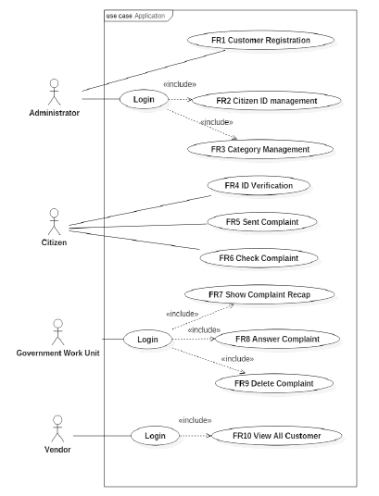

Fig. 1. Application use case.

*3.5. Microservice blackbox testing*

Blackbox testing is a test conducted to check whether the functional application is running correctly without knowing the processes occur within the app. Blackbox testing was done by creating a test case in the form of test input and output expected from functional applications. Testing can be done on applications that do not use algorithms or low granularity levels, so it does not take much time. Although for testing microservice two testings are needed, which are white box and black box testing, this research just performs the black box test because the application does not use any sophisticated algorithm and has low granularity details then the black box test is enough.

**4. Application business process**

The public complaint application is operated and managed by a specific unit or team. In some cases, in areas such as Bandung city, this kind of application is operated and managed in command center so that its work is optimal.

This public complaint application is a cloud-based application. Local governments can rent the application services by paying some money to the vendor. An administrator can be assigned by the government for operating the applications. The administrator can upload citizen ID data.

Citizens create complaint via the application in web. To begin with, citizens must verify their ID based on the uploaded data ID by the administrator. After that, their complaint will be saved on the database and ready to be managed by the government work unit. First, there is a selection stage by the system to filter the content of the complaint. The selection process is managed by the government work unit in the command center. Valid complaint content will be classified by category that has been created by the administrator and then sent to the right government unit outside the command center so that that complaint can be answered with the right answer and right follow-up in the field. If the complainant report is addressed or handled in the field, then the citizen who sent the complaint may change the complaint status to completion to inform the government that the complaint has been adequately addressed.

**5. Application architecture**



Fig. 2. Application architecture.

The public complaint application that uses cloud technology has a cloud architecture like Fig. 2. Front-end applications will be stored in the cloud as well as back-end applications along with application databases in the same cloud service to save resource usage. The application is accessible to the public on the web through a browser. Complaints submitted through the web application will be sent into the database for further management by the government which in this case is the command center and other government work unit. Vendors access the applications either back-end or front-end to perform maintenance on the application.

**6. Microservice architecture**

There is a tool that can make it easier for developers to see all the microservice available on the application. The tool is called swagger. Swagger is a standard framework that allows developers to quickly find and understand all the services on the application without accessing the program code, application development documentation, and without requiring inspection of the application service network. Swagger maps the microservice based on the controller class that has been created using springboot framework. Class controller (or can be called a controller) is a class file in springboot which consists of methods to perform an input-output process according to business needs made. In the controller class, the methods can be made into a REST API. Swagger shows all the controllers that have been created in the application. In each swagger controller the REST API can be accessed with the description of the method used (the REST method used is usually GET, POST, DELETE, PUT), then there is the REST API URL, and also the method name in the controller class. REST API is what will be used by the front-end application as access to a microservice with a predefined communication method that has been made.

*6.1. Class controller*

Table 3 shows class controllers that exist in the application with the associated microservices

Table 3. Controller class.

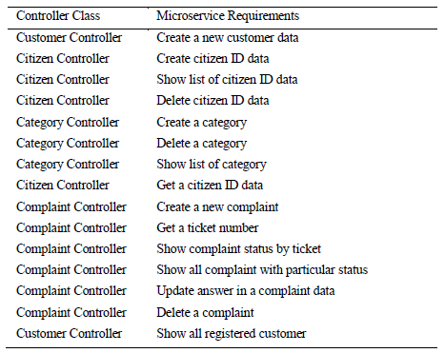

*6.2. Rest method*

Table 4 is a table containing REST method information that exists in the application with the associated microservices.

Table 4. REST method.

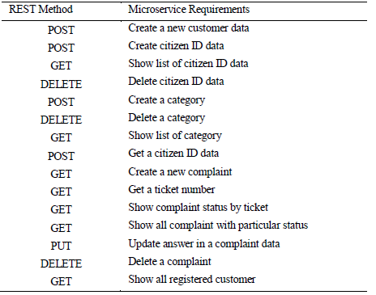

*6.3. REST URL*

Table 5 contains the URL of the REST. The URL is used to communicate between front end and backend.

Table 5. REST URL.

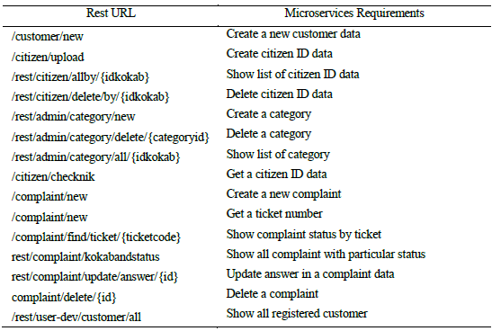

*6.4. Architecture diagram*

The front-end can be divided into four user interfaces (UI), namely admin dashboard (Admin UI) for administrator, Operator UI for government work unit, UI complaint that is used by citizen to create and check compliant, and Vendor UI that is used by the vendor. Each UI will be associated with some microservice as shown in Fig. 3.



Fig. 3. Microservices achitecture.

*6.5. Securing microservice*

Fig. 1 depicts that administrator, government work unit, and the vendor have login functionality. The login itself is to be used to secure microservices for those actors. Those actors have to fill their username and password, and then the system will compare them to saved data in the database. If username and password match, the system will send a Jason web token (JWT). JSON Web Token (JWT) is a compact, URL-safe means of representing claims to be transferred between two parties which are the back-end and the front-end. JWT contains some claims such as user scope that refers to the user actor and their dashboard, expired token time. So, when the time comes it will require a login process again and some additional information which is not of sensitive information that was required. The password itself need to be saved in database safely. Hashing function needs to be done so the password in the database is not a just plain text so it can be stolen easily. This research is using a BCrypt algorithm. BCrypt is an irreversible algorithm with low hash collision, using which our password is protected with proper protection. The Java language provides bcrypt library, so this is a convenient way.

**7. Conclusion**

Based on the processes that have been done in this research, conclusions are as follows: 1) The public complaint is an application as a service developed with microservice architecture using springboot framework. Therefore, this application was deployed in the cloud. In deploying the application, a jar file was made from the back-end. The front-end was also deployed into the same cloud system as well as database applications used. To access the application, it takes a browser that will create communication to applications that are in the cloud. 2) In developing a

microservice application, the functional needs should be broken down into several microservices that are interconnected to form a unified application by business processes that have been determined. 3) The advantages of using microservice architecture are that more functional needs can be added and also microservices within it without affecting other microservices. Thus, the developer can add more functionality independently, and that creates a business value which saves time to further development.

附录B 外文翻译—译文部分

基于Spring Boot微服务的公共投诉服务应用后端的设计与实现

**摘要**

电子政务是在治理领域实施ICT（信息和通信技术），以改善政府或公共部门对公众的服务 例如，智能城市，在线许可服务，社区投诉服务等。本研究的目的是开发基于使用Spring Boot微服务架构的Web应用程序的公共投诉服务应用程序。 微服务架构用于将应用程序功能划分为许多部分，或者基于业务流程和服务的许多微服务互连，成为具有完整业务流程的单个应用程序。 这种架构的一个优点是可以添加更多的微服务而不会影响其他微服务。该应用程序部署在可通过浏览器访问的云环境中。

**关键词：**电子政务;微服务; 投诉服务; Spring Boot

1. **介绍**

电子政务包括使用互联网等电子通信技术，以改善公民获得公共服务的机会。电子政务的实施提供了报告管理系统的管理效率和速度，以及政府管理过程中透明度。通过它，城市出现了一个良好治理的形象。然而，印度尼西亚电子政务的实施面临许多问题，例如开发和运营电子政务应用的费用问题，安全问题，隐私和系统更新等技术问题以及缺乏能力的人力资源问题和如何管理它。云技术成为解决这些问题的替代解决方案之一。此模型允许消费者通过可在各种设备中访问的提供商在线使用云中存在的应用程序，而无需担心这些问题。

微服务技术的使用可以为云电子政务系统带来一些优势。微服务中的模块化概念允许管理在应用程序中单独存在的服务。对特定服务的开发的影响是它不会干扰其他服务。 可以在其他服务之间区分服务的能力建立，以便适当地使用资源。此外，可以使用不同的编程语言开发服务的开发。

1. **相关工作**

Sam Newman开发微服务应用程序，首先要进行的是确定环境的边界或有界的上下文。 简单地说，指定应用程序的有界上下文，可以从应用程序业务流程中看到，然后可以根据用户的功能组进行分组，例如，财务部门负责支付，仓库部门参与 在客户订单中。 然后将每个函数放在一个模块中。 然后，该模块成为要创建的有界上下文，符合模块目的的微服务。 已经制造的微服务将应用其他模块和高内聚微服务之间的松耦合概念，这些模块与所制造的模块互连。最后，可以确定将数据写入数据库并从数据库读取数据的部分。

Purnama和Yatini使用Node.js开发了一个论文管理应用程序，旨在避免主题或论文题目的任何相似性，这通常是剽窃的情况。Node.js是使用微服务架构构建的，旨在简化应用程序的开发。当存在新功能添加的情况时，不需要重新创建应用程序，并且可以独立地添加功能。 进一步开发需要的时间更少。

Janssen和Joha解释说，在公共部门使用软件即服务（SaaS）模式的情况仍然很少。虽然公共/电子政务领域的SaaS承诺许多优势，例如节省成本和有效性，但挑战是严峻的，例如质量，安全性，隐私，以及需要在该地区定制不同的系统。

1. **研究方法**
   1. **功能需求分析**

表1 功能要求

|  |  |  |
| --- | --- | --- |
| ID | 活动者 | 功能要求 |
| FR1 | 管理员 | 用户注册 |
| FR2 | 管理员 | 公民身份ID管理 |
| FR3 | 管理员 | 分类管理 |
| FR4 | 城市居民 | 身份ID验证 |
| FR5 | 城市居民 | 发表一个投诉 |
| FR6 | 城市居民 | 检查投诉内容 |
| FR7 | 政府工作小组 | 显示投诉回顾 |
| FR8 | 政府工作小组 | 回复投诉内容 |
| FR9 | 政府工作小组 | 删除投诉内容 |
| FR10 | 应用供应商 | 查看所有的用户 |

通过查看一些类似的应用程序进行功能需求分析。例如，Kediri市的公共投诉网络申请。通过查看应用程序的设计文档来获得分析。此外，分析来自文献研究，以找到与电子政务公共报告应用的功能要求相关的一些信息。

功能需求包括演员要求和功能要求。actor是将使用该应用程序的用户。使用该应用程序的演员很少包括管理员，供应商，公民和政府工作单位。功能需求本身就是应用程序的功能。表1列出了该应用程序的一些功能要求。

* 1. **微服务模型**

在完成功能要求之后，下一步是对微服务进行建模。此步骤将功能需求（也称为有界上下文）拆分为一些与有界上下文的目的相匹配的微服务。换句话说，微服务是由一个或多个微服务组成的组，并且它们互连以执行业务过程或功能。本应用中的微服务见表2。

表2 微服务要求

|  |  |
| --- | --- |
| ID | 微服务要求 |
| FR1 | 创建新的用户数据 |
| FR2 | 创建公民身份ID数据 |
| FR2 | 显示公民身份ID数据列表 |
| FR2 | 删除公民身份ID数据 |
| FR3 | 创建一个类别 |
| FR3 | 删除一个类别 |
| FR3 | 显示类别列表 |
| FR4 | 获取公民身份ID数据 |
| FR5 | 创建新投诉 |
| FR5 | 获取票证信息 |
| FR6 | 按票证显示投诉状态 |
| FR7 | 显示具有特定状态的所有投诉 |
| FR8 | 更新投诉数据中的回复 |
| FR9 | 删除投诉 |
| FR10 | 显示所有已注册的用户 |

* 1. **用例设计**

设计用例是从功能需求分析中产生的。用例显示了actor与应用程序之间的交互，如图1所示。

* 1. **应用开发**

Spring支持MVC并提供RESTful Web服务功能。Spring包中还提供了数据库连接。Spring框架还支持依赖注入。依赖注入是应用程序中配置依赖的简易性，因此在应用程序开发过程中变得更加方便。每个spring框架还支持Aspect Object Programming（AOP）。使用Spring Boot的另一个好处是可以轻松地包含Tomcat服务器并可以直接运行。

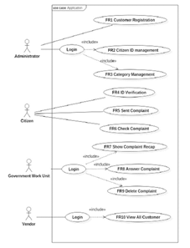

图1 应用程序用例

* 1. **微服务黑盒测试**

黑盒测试是为了检查功能应用程序是否正确运行而不知道应用程序中发生的进程而进行的测试。黑盒测试是通过以功能应用程序预期的测试输入和输出的形式创建测试用例来完成的。可以对不使用算法或低粒度级别的应用程序进行测试，因此不需要花费太多时间。虽然对于测试微服务需要两个测试，即白盒和黑盒测试，但这项研究只是执行黑盒测试，因为应用程序不使用任何复杂的算法，并且具有低粒度细节，然后黑盒测试就足够了。

1. **申请业务流程**

公共投诉申请由特定单位或团队运营和管理。在某些情况下，在万隆市等地区，这种应用程序在指挥中心进行操作和管理，以使其工作最佳。

此公共投诉应用程序是基于云的应用程序。 地方政府可以通过向供应商支付一些钱来租用应用程序服务。 政府可以指派管理员来操作应用程序。 管理员可以上传公民身份数据。

公民通过网络应用程序创建投诉。首先，公民必须根据管理员上传的数据ID验证其ID。之后，他们的投诉将保存在数据库中，并准备由政府工作单位进行管理。首先，系统有一个选择阶段来过滤投诉的内容。选择过程由指挥中心的政府工作单位管理。有效的投诉内容将按照管理员创建的类别进行分类，然后发送到指挥中心以外的权利政府部门，以便在正确的答案和正确的后续跟踪中回答该投诉。如果在现场处理或处理投诉人报告，则发送投诉的公民可以将投诉状态更改为完成，以通知政府投诉已得到充分解决。

1. **应用架构**



图2 应用程序架构

使用云技术的公共投诉应用程序具有如图2所示的云架构。前端应用程序将存储在云端以及后端应用程序中，同时存储在同一云服务中的应用程序数据库以节省资源使用。该应用程序可通过浏览器在Web上公开访问。通过网络应用程序提交的投诉将被发送到数据库以供政府进一步管理，在这种情况下，政府是指挥中心和其他政府工作单位。供应商访问后端或前端应用程序以对应用程序执行维护。

1. **微服务架构**

有一个工具可以让开发人员更容易地看到应用程序上可用的所有微服务。该工具称为Swagger。Swagger是一个标准框架，允许开发人员快速查找和理解应用程序上的所有服务，而无需访问程序代码，应用程序开发文档，也无需检查应用程序服务网络。Swagger根据使用Spring Boot框架创建的控制器类映射微服务。类控制器（或可称为控制器）是Spring Boot中的类文件，它包含根据业务需求执行输入输出过程的方法。在控制器类中，可以将方法制作为REST API。Swagger显示了在应用程序中创建的所有控制器。在每个swagger控制器中，可以使用所用方法的描述访问REST API（使用的REST方法通常是GET，POST，DELETE，PUT），然后是REST API URL，以及控制器类中的方法名称。REST API将由前端应用程序用作访问微服务的方法，该方法具有已经实现的预定义通信方法。

* 1. **控制器类**

表3显示了应用程序中存在的具有相关微服务的类控制器。

表3 控制器类

|  |  |
| --- | --- |
| 控制器类 | 微服务要求 |
| 用户控制器 | 创建新的用户数据 |
| 城市居民控制器 | 创建公民身份ID数据 |
| 城市居民控制器 | 显示公民身份ID数据列表 |
| 城市居民控制器 | 删除公民身份ID数据 |
| 类别控制器 | 创建一个类别 |
| 类别控制器 | 删除一个类别 |
| 类别控制器 | 显示类别列表 |
| 城市居民控制器 | 获取公民身份ID数据 |
| 投诉控制器 | 创建新投诉 |
| 投诉控制器 | 获取票证信息 |
| 投诉控制器 | 按票证显示投诉状态 |
| 投诉控制器 | 显示具有特定状态的所有投诉 |
| 投诉控制器 | 更新投诉数据中的回复 |
| 投诉控制器 | 删除投诉 |
| 用户控制器 | 显示所有已注册的用户 |

* 1. **REST方法**

表4是包含REST方法信息的表，该信息存在于具有相关微服务的应用程序中。

表4 REST方法

|  |  |
| --- | --- |
| 控制器类 | 微服务要求 |
| POST | 创建新的用户数据 |
| POST | 创建公民身份ID数据 |
| GET | 显示公民身份ID数据列表 |
| DELETE | 删除公民身份ID数据 |
| POST | 创建一个类别 |
| DELETE | 删除一个类别 |
| GET | 显示类别列表 |
| POST | 获取公民身份ID数据 |
| GET | 创建新投诉 |
| GET | 获取票证信息 |
| GET | 按票证显示投诉状态 |
| GET | 显示具有特定状态的所有投诉 |
| PUT | 更新投诉数据中的回复 |
| DELETE | 删除投诉 |
| GET | 显示所有已注册的用户 |

* 1. **REST的URL链接**

表5包含REST的URL，URL用于在前端和后端之间进行通信。

表4 REST的URL

|  |  |
| --- | --- |
| REST URL | 微服务要求 |
| /customer/new | 创建新的用户数据 |
| /citizen/upload | 创建公民身份ID数据 |
| /rest/citizen/allby/{idkokab} | 显示公民身份ID数据列表 |
| /rest/citizen/delete/by/{idkokab} | 删除公民身份ID数据 |
| /rest/admin/category/new | 创建一个类别 |
| /rest/admin/category/delete/{categoryid} | 删除一个类别 |
| /rest/admin/category/all/{idkokab} | 显示类别列表 |
| /citizen/checknik | 获取公民身份ID数据 |
| /complaint/new | 创建新投诉 |
| /complaint/new | 获取票证信息 |
| /complaint/find/ticket/{ticketcode} | 按票证显示投诉状态 |
| rest/complaint/kokabandstatus | 显示具有特定状态的所有投诉 |
| rest/complaint/update/answer/{id} | 更新投诉数据中的回复 |
| complaint/delete/{id} | 删除投诉 |
| /rest/user-dev/customer/all | 显示所有已注册的用户 |

* 1. **架构图**

前端可分为四个用户界面（UI），即管理员的管理仪表板（管理界面），政府工作单位的操作员界面，公民用于创建和检查合规的UI投诉，以及供应商UI给供应商使用。每个UI将与一些微服务相关联，如图3所示。



图3 微服务架构

* 1. **微服务的安全性**

图1描绘了管理员，政府工作单位和供应商具有登录功能。登录本身将用于保护这些角色的微服务。这些actor必须填写他们的用户名和密码，然后系统会将它们与数据库中保存的数据进行比较。如果用户名和密码匹配，系统将发送Jason Web令牌（JWT）。JSON Web令牌（JWT）是一种紧凑的，URL安全的方式，用于表示在作为后端和前端的两方之间转移的声明。JWT包含一些声明，例如引用用户actor及其仪表板的用户范围，过期的令牌时间。因此，当时机成熟时，它将需要再次登录过程以及一些不需要敏感信息的附加信息。密码本身需要安全地保存在数据库中。需要进行散列函数，因此数据库中的密码不仅仅是纯文本，因此很容易被盗。这项研究使用的是BCrypt算法。BCrypt是一种具有低哈希冲突的不可逆算法，使用该算法可以保护我们的密码并提供适当的保护。Java语言提供了bcrypt库，因此这是一种方便的方法。

1. **总结**

(1) 公众投诉是一种应用程序，即使用Spring Boot框架通过微服务架构开发的服务。因此，此应用程序部署在云中。在部署应用程序时，从后端制作了一个jar文件。前端也部署在同一个云系统以及使用的数据库应用程序中。要访问该应用程序，需要一个浏览器来创建与云中应用程序的通信。

(1) 在开发中在微服务应用程序中，功能需求应分解为若干微服务，这些微服务通过已确定的业务流程互连以形成统一的应用程序。

(3) 使用微服务架构的优点是可以添加更多的功能需求以及其中的微服务而不影响其他微服务。因此，开发人员可以独立地添加更多功能，并创建业务价值，从而节省进一步开发的时间。

附录C 软件使用说明书

酒店入驻本平台需在管理员处登记酒店信息，待审核通过，便可完成登陆、添加客房信息等多样的功能。添加客房如图1所示：

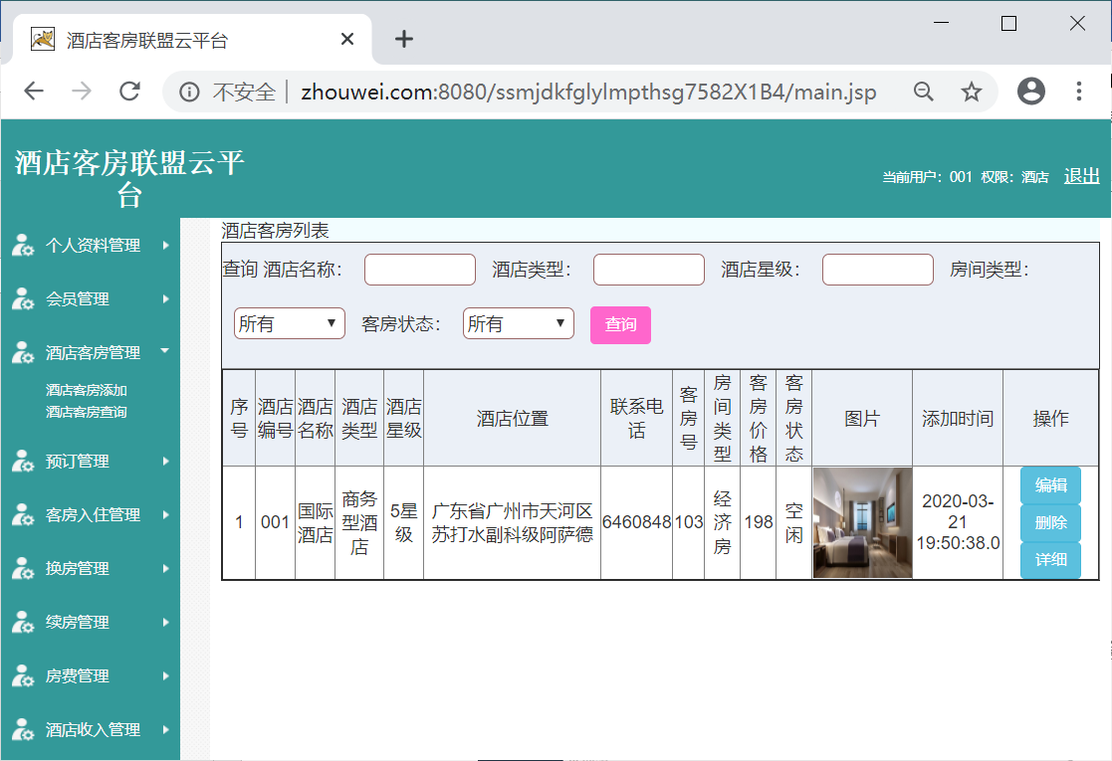

图一

也可选择成为本系统的注册用户，就可以进行预订，预定成功还可以管理自己的订房信息。预订管理如图所示：

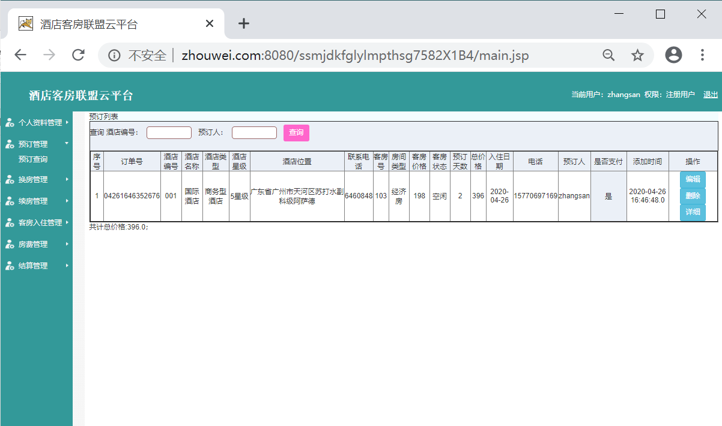

图二

附录D 主要源代码

系统的主要源代码如下所示：

